TRANG ĐẦU
NHẬT KÝ KỸ THUẬT
Nhóm 5-169227
Đề tài: Nâng cấp hệ thống đo chất lượng không khí

Danh sách sinh viên trong nhóm
STT | Sinh viên | MSSV
1 | Đỗ Đức Huy | 20233441
2 | Trương Việt Anh | 20233265
3 | Đặng Thái Sơn | 20233617

Lớp: Điện tử 11-K68 Khoa: Điện tử - Viễn thông

Giảng viên hướng dẫn: ____TS. Hàn Huy Dũng
Tô Việt Hoàng
Thời gian thực hiện: _____03/2026________ đến _____06/2026________

1. GIỚI THIỆU VỀ NHẬT KÝ KỸ THUẬT

Nhật ký kỹ thuật là tài liệu quan trọng ghi lại toàn bộ quá trình thiết kế, phát triển và triển khai một dự án kỹ thuật. Đối với dự án nâng cấp hệ thống chất lượng không khí(chủ yếu phần cứng) sử dụng ESP32, nhật ký này sẽ:
Ghi lại tất cả các quyết định thiết kế và lý do đằng sau chúng
Theo dõi tiến độ thực hiện từng giai đoạn
Lưu trữ các vấn đề gặp phải và cách giải quyết
Tạo cơ sở cho việc đánh giá và cải tiến dự án
Phát triển kỹ năng tư duy phản biện và phân tích

2. QUY ƯỚC VIẾT NHẬT KÝ

- Viết nhật ký theo mỗi tuần
- Thứ 7, Chủ nhật hàng tuần chốt lại những vấn đề quan trọng
- Note lại những gì đã tìm kiếm, khó hiểu vấn đề nào

3. CÁCH LÀM VIỆC NHÓM

- Trao đổi công việc hàng ngày và lưu file qua folder drive thống nhất:

- Cố định 1 tuần họp qua Team 1 lần hoặc offline ngay sau buổi học

Tổng quan nhiệm vụ của các thành viên trong quá trình nghiên cứu
Đỗ Đức Huy | Lựa chọn linh kiện, triển khai, quản lý sản phẩm.hiểu nguyên lý làm việc, bao quát hoạt động của nhóm
Trương Việt Anh | Lựa chọn linh kiện, nguyên lý hoạt động
Đặng Thái Sơn | Lựa chọn linh kiện, nguyên lý hoạt động
2.2 CẤU TRÚC MỘT BUỔI LÀM VIỆC
Mỗi buổi làm việc phải được ghi chép theo cấu trúc chuẩn sau:

1. Thông tin cơ bản: Ngày, giờ, địa điểm, thành viên tham gia
2. Mục tiêu buổi làm việc: Mục đích cụ thể cần đạt được
3. Kế hoạch thực hiện: Các bước dự định thực hiện
4. Hoạt động thực tế: Những gì đã làm chi tiết
5. Kết quả đạt được: Sản phẩm, kết luận cụ thể
6. Vấn đề gặp phải: Khó khăn, trở ngại trong quá trình thực hiện
7. Giải pháp áp dụng: Cách thức khắc phục vấn đề
8. Bài học kinh nghiệm: Điều rút ra được từ buổi làm việc, + tự đánh giá và cho điểm cá nhân
9. Kế hoạch tiếp theo: Các việc cần làm ở buổi sau
10. Tài liệu tham khảo: Nguồn thông tin đã sử dụng

Tuần 1(13/03/2026)_Sửa theo mẫu

Tuần 1: Xác định đề tài, người dùng mục tiêu và phạm vi thiết kế

Buổi làm việc số: 01
Ngày/Giờ: 13/03/2026, 20:00 - 22:00
Địa điểm: Họp online qua Microsoft Teams
Thành viên tham gia:
- Đỗ Đức Huy
- Trương Việt Anh
- Đặng Thái Sơn

MỤC TIÊU BUỔI LÀM VIỆC
- Thống nhất đề tài bài tập lớn: Nâng cấp hệ thống đo chất lượng không khí sử dụng ESP32.
- Xác định vấn đề thực tế mà hệ thống cần giải quyết.
- Xác định nhóm người dùng mục tiêu của sản phẩm.
- Phân tích nhu cầu người dùng theo phương pháp 5W1H.
- Xác định phạm vi thực hiện ban đầu của đề tài.
- Thống nhất cách ghi nhật ký kỹ thuật và cách làm việc nhóm.

KẾ HOẠCH THỰC HIỆN

Thời gian | Nội dung công việc
20:00 - 20:20 | Trao đổi yêu cầu của bài tập lớn và cách ghi  nhật ký kỹ thuật
20:20 - 20:45 | Xác định vấn đề thực tế liên quan đến chất lượng  không khí
20:45 - 21:15 | Xác định người dùng mục tiêu và nhu cầu sử dụng
21:15 - 21:40 | Phân tích bài toán theo mô hình 5W1H
21:40 - 22:00 | Thống nhất phạm vi đề tài, cách làm việc nhóm và  kế hoạch tuần sau

STT | Thành viên | Công việc được giao | Sản phẩm cần hoàn thành | Mức độ hoàn thành | Tự đánh giá
1 | Đỗ Đức Huy | Tổng hợp yêu cầu đề tài, xác định vấn đề thực tế và định hướng phạm vi thiết kế | Bản mô tả vấn đề, phạm vi đề tài và định hướng nâng cấp phần cứng | 100% | Hoàn thành tốt, cần tiếp tục hệ thống hóa yêu cầu kỹ thuật rõ ràng hơn
2 | Trương Việt Anh | Tìm hiểu người dùng mục tiêu và nhu cầu sử dụng của hệ thống | Bảng phân tích người dùng mục tiêu và nhu cầu sử dụng | 100% | Hoàn thành tốt, cần bổ sung thêm mối liên hệ giữa người dùng và yêu cầu hệ thống
3 | Đặng Thái Sơn | Tìm hiểu phương pháp 5W1H và hỗ trợ xây dựng quy trình thiết kế kỹ thuật | Bảng phân tích 5W1H và sơ đồ quy trình thiết kế | 100% | Hoàn thành tốt, cần trình bày ngắn gọn và khoa học hơn trong báo cáo
4 | Cả nhóm | Thống nhất tên đề tài, cách làm việc nhóm và cấu trúc nhật ký kỹ thuật | Quy ước làm việc nhóm, cách ghi nhật ký, kế hoạch tuần tiếp theo | 100% | Nhóm phối hợp tốt, tuy nhiên cần tránh mở rộng phạm vi đề tài quá mức

HOẠT ĐỘNG THỰC TẾ

1. Thống nhất đề tài
Nhóm thống nhất lựa chọn đề tài:
Nâng cấp hệ thống đo và cảnh báo chất lượng không khí sử dụng ESP32 theo hướng cải tiến phần cứng lấy mẫu khí đảm bảo độ ổn định trong quá trình sử dụng.
So với tên đề tài ban đầu là “Nâng cấp hệ thống đo chất lượng không khí”, nhóm điều chỉnh cách diễn đạt để làm rõ hơn trọng tâm của bài tập lớn. Cụ thể, đề tài không chỉ dừng ở việc đọc dữ liệu cảm biến, mà hướng tới việc cải tiến hệ thống phần cứng gồm cảm biến, khối lấy mẫu khí, khối hiển thị, khối cảnh báo và khối nguồn.

2. Xác định vấn đề thực tế
Chất lượng không khí trong các không gian kín như phòng học, phòng làm việc, phòng trọ hoặc phòng thí nghiệm có thể thay đổi do bụi, khói, khí thải, độ ẩm và điều kiện thông gió. Tuy nhiên, người dùng thông thường khó nhận biết sự thay đổi này nếu không có thiết bị đo hoặc cảnh báo.
Các hệ thống đo chất lượng không khí cơ bản thường có một số hạn chế:
Hạn chế của hệ thống cơ bản | Ảnh hưởng
Chỉ dùng một cảm biến khí đơn  lẻ | Không phản ánh được nhiều yếu tố môi trường
Cảm biến đặt hở ngoài môi  trường | Dữ liệu dễ dao động do luồng gió, bụi cục bộ
Chỉ hiển thị dữ liệu trên  Serial Monitor | Người dùng không quan sát được trực tiếp
Không có cảnh báo phần cứng | Người dùng không nhận biết nhanh khi chất lượng  không khí xấu
Nguồn và tải chưa được tách  hợp lý | Dễ gây sụt áp khi dùng quạt hoặc cảm biến tiêu  thụ dòng lớn
=> hướng nâng cấp: nhóm định hướng xây dựng hệ thống có khả năng đo nhiều thông số, hiển thị tại chỗ, cảnh báo trực quan, cải thiện phần cứng lấy mẫu khí và có cấu trúc project rõ ràng để thuận tiện cho thiết kế, kiểm thử và báo cáo. .

3. Xác định người dùng mục tiêu
Việc xác định người dùng được thực hiện trước khi xây dựng yêu cầu kỹ thuật, vì đặc điểm người dùng sẽ quyết định hệ thống cần đo gì, hiển thị như thế nào, chi phí bao nhiêu và mức độ phức tạp đến đâu.
Nhóm người dùng | Nhu cầu chính | Yêu cầu suy ra cho hệ thống
Sinh viên thực hiện bài tập  lớn | Cần mô hình dễ lắp ráp, dễ kiểm thử, chi phí hợp  lý | Linh kiện phổ biến, dễ mua, sơ đồ rõ ràng
Người dùng trong phòng  học/phòng trọ | Muốn biết chất lượng không khí ở mức tham khảo | Cần hiển thị trực tiếp và cảnh báo đơn giản
Người dùng không chuyên | Không cần hiểu giá trị kỹ thuật phức tạp | Cần phân loại trạng thái Tốt / Trung bình / Xấu
Giảng viên đánh giá | Cần thấy quy trình thiết kế kỹ thuật và tính  nâng cấp | Cần có yêu cầu kỹ thuật, sơ đồ khối, lựa chọn  linh kiện có lý do
hệ thống hướng tới người dùng cần một thiết bị dễ quan sát, dễ sử dụng, chi phí thấp và có khả năng cảnh báo tại chỗ. Hệ thống không đặt mục tiêu thay thế thiết bị đo chuyên nghiệp, mà đóng vai trò là nguyên mẫu học tập có quy trình thiết kế và kiểm thử rõ ràng.

4. Phân tích 5W1H
Thành phần | Nội dung
Who | Người dùng mục tiêu là sinh viên, hộ gia đình, người dùng trong phòng học, phòng trọ hoặc phòng làm việc nhỏ cần theo dõi chất lượng không khí ở mức tham khảo.
What | Thiết kế nguyên mẫu hệ thống đo và cảnh báo chất lượng không khí sử dụng ESP32, gồm các khối: cảm biến bụi, cảm biến khí, cảm biến nhiệt độ - độ ẩm, hiển thị, cảnh báo, lấy mẫu khí và xử lý dữ liệu.
Where | Hệ thống được triển khai trong môi trường trong nhà như phòng học, phòng thí nghiệm, phòng trọ hoặc khu vực làm việc nhỏ.
When | Thiết bị hoạt động theo chu kỳ đo định kỳ, cập nhật dữ liệu sau vài giây và cảnh báo khi giá trị đo vượt ngưỡng đặt trước.
Why | Các mô hình cơ bản thường chỉ đo một thông số, chưa có cơ chế lấy mẫu khí ổn định, chưa có cảnh báo trực quan và chưa có quy trình kiểm thử rõ ràng.
How | ESP32 đọc dữ liệu từ các cảm biến, xử lý giá trị đo, phân loại trạng thái chất lượng không khí, hiển thị kết quả, điều khiển LED/buzzer/quạt và lưu dữ liệu phục vụ đánh giá.

5. Xác định phạm vi thực hiện ban đầu
Nội dung | Phạm vi thực hiện
Đại lượng đo | Bụi tương đối, khí ô nhiễm tổng quát, nhiệt độ, độ ẩm
Xử lý dữ liệu | Đọc dữ liệu cảm biến, lấy trung bình nhiều mẫu, so sánh với ngưỡng
Hiển thị | Hiển thị giá trị đo và trạng thái trên OLED
Cảnh báo | LED và buzzer
Nâng cấp phần cứng | Buồng đo khí, quạt hút 5V, khối điều khiển tải, nguồn ổn định
PCB | Thiết kế sơ đồ nguyên lý và PCB cho phiên bản nguyên mẫu
Dữ liệu | Ghi log dữ liệu phục vụ đánh giá, lưu trong thư mục data/
Dashboard/Web  Pin | Đưa vào hướng mở rộng nếu kịp tiến độ  hướng phát triển (nếu có thể)

6. Thống nhất cách làm việc nhóm và cấu trúc quản lý
- thống nhất quản lý project theo cấu trúc thư mục
- AirQualityMonitor/
- ├── firmware/
- ├── hardware/
- ├── docs/
- ├── data/
- ├── media/
- └── README.md
ý nghĩa:

Thư mục | Vai trò
firmware/ | Lưu mã nguồn ESP32, driver cảm biến, xử lý dữ liệu, web/dashboard và test
hardware/ | Lưu schematic, PCB, BOM, mô hình 3D và lịch sử chỉnh sửa PCB
docs/ | Lưu SRS, kiến trúc hệ thống, kế hoạch kiểm thử, validation, risk analysis, user manual
data/ | Lưu dữ liệu đo thô, dữ liệu xử lý và biểu đồ
media/ | Lưu ảnh mô hình, ảnh wiring và video demo
README.md | Mô tả tổng quan project, cách chạy firmware và cấu trúc thư mục

Nội dung | Quy ước
Hình thức trao đổi | Nhóm chat và họp online/offline khi cần
Nhật ký kỹ thuật | Ghi theo từng buổi làm việc, bám theo mẫu 10 mục
Quản lý tài liệu | Lưu tài liệu, hình ảnh, sơ đồ và code trong thư mục dùng chung
Phân công sơ bộ | Mỗi thành viên phụ trách tìm hiểu một nhóm chức năng của hệ thống
Tổng kết tuần | Cuối mỗi tuần tổng hợp kết quả, vấn đề và kế hoạch tiếp theo

KẾT QUẢ ĐẠT ĐƯỢC
- Nhóm thống nhất đề tài theo hướng nâng cấp phần cứng hệ thống đo và cảnh báo chất lượng không khí sử dụng ESP32.
- Xác định được người dùng mục tiêu gồm sinh viên, hộ gia đình/phòng học nhỏ và người dùng không chuyên.
- Hoàn thành phân tích 5W1H cho bài toán.
- Xác định phạm vi thực hiện ban đầu: đo bụi tương đối, khí tổng quát, nhiệt độ, độ ẩm; hiển thị; cảnh báo; cải tiến phần cứng lấy mẫu khí.
- Thống nhất cấu trúc quản lý project theo thư mục với folder lớn: AirqualityMonitor
- Thống nhất cách ghi nhật ký kỹ thuật theo từng buổi làm việc.

VẤN ĐỀ GẶP PHẢI
Vấn đề | Mô tả
Phạm vi đề tài ban đầu quá rộng | Nhóm muốn thêm nhiều chức năng như dashboard, lưu dữ liệu, PCB, buồng đo khí, nhưng thời gian có hạn
Chưa phân biệt rõ tính năng chính và tính năng mở rộng | Một số chức năng như dashboard hoặc pin sạc cần được phân loại lại
Dễ chọn linh kiện quá sớm | Nếu chọn linh kiện trước khi có yêu cầu, thiết kế có thể thiếu logic
Chưa có cấu trúc quản lý tài liệu | Nếu không thống nhất từ đầu, các file code, ảnh, dữ liệu và báo cáo dễ bị rời rạc

GIẢI PHÁP ÁP DỤNG
Vấn đề | Giải pháp
Phạm vi quá rộng | Chia hệ thống thành bản nguyên mẫu chính và hướng phát triển
Lẫn tính năng chính/mở rộng | Xếp buồng đo khí, quạt, OLED, cảnh báo, PCB vào phạm vi chính; dashboard và pin sạc là hướng mở rộng
Dễ chọn linh kiện cảm tính | Thống nhất quy trình: người dùng -> yêu cầu -> chỉ tiêu kỹ thuật -> sơ đồ khối -> chọn linh kiện
Quản lý file rời rạc | Thống nhất cấu trúc thư mục AirQualityMonitor/ ngay từ đầu

BÀI HỌC KINH NGHIỆM
- Trước khi chọn linh kiện, cần xác định rõ hệ thống phục vụ ai và cần giải quyết vấn đề gì.
- Một đề tài “nâng cấp” không nhất thiết phải dùng linh kiện đắt tiền, mà cần chứng minh được điểm cải tiến so với hệ thống cơ bản.
- Cần tách rõ tính năng bắt buộc và tính năng mở rộng để tránh vượt phạm vi.
- Với bài tập lớn, phạm vi thiết kế cần phù hợp với thời gian, chi phí và khả năng kiểm thử thực tế.
- Nhật ký kỹ thuật cần ghi lại cả quyết định thiết kế và lý do đưa ra quyết định đó, không chỉ ghi công việc đã làm.
- Cần tách rõ yêu cầu chức năng, yêu cầu phi chức năng và chỉ tiêu kỹ thuật để báo cáo có tính khoa học hơn.\
PHÂN CÔNG CÔNG VIỆC VÀ MỨC ĐỘ HOÀN THÀNH

STT | Thành viên | Công việc được giao | Sản phẩm cần hoàn thành | Mức độ hoàn thành | Tự đánh giá
1 | Đỗ Đức Huy | Tổng hợp yêu cầu đề tài, xác định vấn đề thực tế và định hướng phạm vi thiết kế | Bản mô tả vấn đề, phạm vi đề tài và định hướng nâng cấp | 100% | Hoàn thành tốt, cần tiếp tục hệ thống hóa yêu cầu kỹ thuật rõ hơn
2 | Trương Việt Anh | Tìm hiểu người dùng mục tiêu và nhu cầu sử dụng | Bảng phân tích người dùng và nhu cầu | 100% | Hoàn thành tốt, cần liên hệ nhu cầu với yêu cầu phần cứng
3 | Đặng Thái Sơn | Tìm hiểu phương pháp 5W1H và hỗ trợ xây dựng quy trình ghi nhật ký | Bảng 5W1H và quy ước ghi nhật ký | 100% | Hoàn thành tốt, cần trình bày ngắn gọn hơn
4 | Cả nhóm | Thống nhất tên đề tài, phạm vi và cấu trúc project | Cấu trúc AirQualityMonitor/ và kế hoạch tuần sau | 100% | Nhóm phối hợp tốt, cần tránh mở rộng đề tài quá mức

KẾ HOẠCH TIẾP THEO
Buổi làm việc tiếp theo: Tuần 2
Nội dung dự kiến:
- Xây dựng bảng yêu cầu chức năng của hệ thống.
- Xây dựng bảng yêu cầu phi chức năng.
- Đề xuất chỉ tiêu kỹ thuật sơ bộ.
- Xác định các khối chức năng cần có trong hệ thống.
- Chuẩn bị sơ đồ khối tổng quát trước khi lựa chọn linh kiện cụ thể.

TÀI LIỆU THAM KHẢO
- Tài liệu mẫu nhật ký kỹ thuật do giảng viên cung cấp.
- Datasheet ESP32 DevKit / ESP32-WROOM-32.
- Tài liệu cơ bản về cảm biến khí MQ135.
- Tài liệu cơ bản về cảm biến nhiệt độ - độ ẩm DHT22.
- Tài liệu tham khảo về cảm biến bụi quang học GP2Y1010AU0F / DSM501A.
- Tài liệu hướng dẫn sử dụng OLED SSD1306 hoặc LCD I2C với ESP32.

Nội dung đánh giá | Kết quả | Mức độ hoàn thành | Ghi chú
Thống nhất đề tài | Đã thống nhất hướng đề tài là nâng cấp hệ thống đo và cảnh báo chất lượng không khí sử dụng ESP32 | 100% | Tên đề tài được điều chỉnh để nhấn mạnh yếu tố nâng cấp phần cứng
Xác định vấn đề thực tế | Đã xác định vấn đề liên quan đến giám sát chất lượng không khí trong không gian nhỏ | 100% | Cần tiếp tục lượng hóa thành chỉ tiêu kỹ thuật ở tuần sau
Xác định người dùng mục tiêu | Đã xác định các nhóm người dùng: sinh viên, hộ gia đình/phòng học nhỏ, người dùng không chuyên và giảng viên đánh giá | 100% | Đây là cơ sở để xây dựng yêu cầu kỹ thuật
Phân tích 5W1H | Đã hoàn thành bảng 5W1H cho hệ thống | 100% | Văn phong cần giữ theo hướng khoa học, không viết quá cảm tính
Xác định phạm vi đề tài | Đã giới hạn phạm vi vào đo, hiển thị, cảnh báo và nâng cấp phần cứng lấy mẫu khí | 90% | Một số chức năng như IoT, SD card, pin sạc được đưa vào hướng phát triển
Thống nhất quy trình thiết kế | Đã thống nhất quy trình: người dùng → yêu cầu → chỉ tiêu kỹ thuật → sơ đồ khối → chọn linh kiện | 100% | Quy trình này sẽ dùng cho các tuần tiếp theo
Phân công nhiệm vụ | Đã phân công nhiệm vụ ban đầu cho từng thành viên | 100% | Cần cập nhật lại sau mỗi tuần

Tiêu chí | Đánh giá
Tiến độ | Đạt yêu cầu của tuần 1
Chất lượng nội dung | Tương đối tốt, đã xác định được hướng đi chính của đề tài
Tinh thần làm việc nhóm | Các thành viên tham gia đầy đủ, có trao đổi và thống nhất phạm vi
Điểm cần cải thiện | Cần tránh chọn linh kiện quá sớm khi chưa có yêu cầu kỹ thuật và sơ đồ khối
Kết luận | Tuần 1 hoàn thành mục tiêu xác định đề tài, người dùng, phạm vi và quy trình thiết kế

Tuần 2(20/03/2026)_sửa theo mẫu, update
Tuần 2: Xây dựng yêu cầu hệ thống và chỉ tiêu kỹ thuật sơ bộ
Buổi làm việc số: 02
Ngày/Giờ: 20/03/2026, 20:00 - 22:15
Địa điểm: Họp online qua Microsoft Teams
Thành viên tham gia:
- Đỗ Đức Huy
- Trương Việt Anh
- Đặng Thái Sơn
MỤC TIÊU BUỔI LÀM VIỆC
- Check lại phạm vi đề tài ở tuaàn 1
- Xây dựng bảng yêu cầu chức năng cho hệ thống.
- Xây dựng bảng yêu cầu phi chức năng cho hệ thống.
- Đề xuất chỉ tiêu kỹ thuật sơ bộ cho nguyên mẫu.
- Làm rõ các nội dung thuộc phạm vi thực hiện và các nội dung đưa vào hướng phát triển.
- Chuẩn bị cơ sở để Tuần 3 thiết kế sơ đồ khối hệ thống.
KẾ HOẠCH THỰC HIỆN
Thời gian | Nội dung công việc
20:00 - 20:20 | Nhắc lại kết quả Tuần 1: người dùng mục tiêu,  5W1H, phạm vi đề tài
20:20 - 20:50 | Phân tích nhu cầu sử dụng của từng nhóm người  dùng
20:50 - 21:20 | Xây dựng bảng yêu cầu chức năng
21:20 - 21:45 | Xây dựng bảng yêu cầu phi chức năng
21:45 - 22:05 | Đề xuất chỉ tiêu kỹ thuật sơ bộ
22:05 - 22:15 | Tổng kết, phân công công việc và lập kế hoạch  Tuần 3
HOẠT ĐỘNG THỰC TẾ
1. Rà soát lại phạm vi đề tài
Sau khi thống nhất ở Tuần 1, nhóm tiếp tục làm rõ phạm vi của đề tài theo hướng nâng cấp phần cứng. Nhóm xác định hệ thống không đặt mục tiêu thay thế thiết bị đo chất lượng không khí chuyên dụng, mà hướng tới xây dựng một nguyên mẫu học tập có khả năng đo và cảnh báo chất lượng không khí ở mức tham khảo.
Trọng tâm nâng cấp gồm:
Hướng nâng cấp | Ý nghĩa
Bổ sung nhiều loại cảm biến | Không chỉ đo một đại lượng đơn lẻ
Bổ sung buồng đo khí | Giúp luồng khí đi qua vùng cảm biến có kiểm soát hơn
Bổ sung quạt hút chủ động | Tạo dòng khí lấy mẫu thay vì phụ thuộc hoàn toàn vào không khí tĩnh
Bổ sung cảnh báo phần cứng | Người dùng nhận biết trạng thái nhanh qua LED và buzzer
Bổ sung hiển thị tại chỗ | Người dùng quan sát được dữ liệu mà không cần mở Serial Monitor
Cải thiện khối nguồn và điều khiển tải | Tăng độ ổn định, tránh cấp tải trực tiếp từ GPIO ESP32

2. Xác định tài liệu đầu ra của tuần
Nhóm thống nhất từ Tuần 2 bắt đầu quản lý tài liệu theo cấu trúc project:
AirQualityMonitor/
├── docs/
│ └── SRS.pdf
├── firmware/
├── hardware/
├── data/
└── media/
Trong đó, docs/SRS.pdf là tài liệu yêu cầu hệ thống, bao gồm:

- Mô tả bài toán.
- Người dùng mục tiêu.
- Phạm vi hệ thống.
- Yêu cầu chức năng.
- Yêu cầu phi chức năng.
- Chỉ tiêu kỹ thuật sơ bộ.
- Tiêu chí đánh giá thành công.

3. Phân tích nhu cầu người dùng
Nhóm người dùng | Nhu cầu | Cách chuyển thành yêu cầu hệ thống
Sinh viên thực hiện bài tập lớn | Cần mô hình dễ lắp ráp, dễ kiểm thử, chi phí hợp lý | Hệ thống dùng linh kiện phổ biến, có sơ đồ khối rõ ràng
Người dùng trong phòng học/phòng trọ | Cần biết chất lượng không khí trong không gian nhỏ | Hệ thống cần đo bụi, khí tổng quát, nhiệt độ và độ ẩm
Người dùng không chuyên | Cần biết trạng thái tốt/xấu, không cần đọc số phức tạp | Hệ thống cần phân loại Tốt / Trung bình / Xấu
Giảng viên đánh giá | Cần thấy quy trình thiết kế và tính nâng cấp | Hệ thống cần có yêu cầu, chỉ tiêu kỹ thuật, sơ đồ khối, lựa chọn linh kiện có lý do
Từ bảng phân tích trên, nhóm xác định hệ thống cần ưu tiên tính dễ sử dụng, dễ quan sát, chi phí thấp, có khả năng cảnh báo và thể hiện được cải tiến phần cứng.

3. YÊU CẦU CHỨC NĂNG

Mã yêu cầu | Chức năng | Mô tả
FR-01 | Đo khí ô nhiễm tổng quát | Hệ thống sử dụng cảm biến MQ135 để đọc giá trị khí tổng quát trong không khí.
FR-02 | Đo bụi tương đối | Hệ thống sử dụng cảm biến bụi để đánh giá mức bụi trong môi trường ở mức tham khảo.
FR-03 | Đo nhiệt độ và độ ẩm | Hệ thống sử dụng DHT22 để đo nhiệt độ và độ ẩm trong khu vực đo.
FR-04 | Hiển thị dữ liệu tại chỗ | Hệ thống hiển thị giá trị đo và trạng thái không khí trên màn hình OLED hoặc LCD.
FR-05 | Cảnh báo bằng LED | Hệ thống sử dụng LED để biểu diễn trạng thái không khí: tốt, trung bình, xấu.
FR-06 | Cảnh báo bằng buzzer | Khi giá trị đo vượt ngưỡng nguy hiểm, hệ thống kích hoạt buzzer để cảnh báo.
FR-07 | Lấy mẫu khí chủ động | Hệ thống có buồng đo khí và quạt hút để hỗ trợ luồng khí đi qua cảm biến ổn định hơn.
FR-08 | Xử lý dữ liệu đo | ESP32 đọc dữ liệu cảm biến, lấy trung bình nhiều mẫu và phân loại trạng thái.
FR-09 | Ghi dữ liệu phục vụ kiểm thử | Hệ thống có thể xuất dữ liệu qua Serial để lưu vào file trong thư mục data/raw/.
FR-10 | Mở rộng giao diện theo dõi | Ở giai đoạn sau, hệ thống có thể bổ sung dashboard hoặc giao diện web để quan sát dữ liệu.
Ghi chú: Trong buổi thảo luận, nhóm thống nhất F10 có thể xem là chức năng ở mức hệ thống, nhưng khi đánh giá trải nghiệm sử dụng thì phần hiển thị cũng được xếp vào nhóm yêu cầu phi chức năng/giao diện. Vì vậy trong báo cáo, nhóm sẽ trình bày rõ: hiển thị là chức năng đầu ra của hệ thống, đồng thời có yêu cầu phi chức năng về tính dễ quan sát.

4. YÊU CẦU PHI CHỨC NĂNG
Yêu cầu phi chức năng mô tả hệ thống cần hoạt động như thế nào, không chỉ là làm được việc gì.

Mã yêu cầu | Yêu cầu | Mô tả
NFR-01 | Chi phí hợp lý | Linh kiện cần phổ biến, dễ mua, phù hợp với phạm vi bài tập lớn.
NFR-02 | Dễ lắp ráp | Mạch và dây nối cần đủ rõ ràng để nhóm có thể kiểm thử từng module.
NFR-03 | Dễ bảo trì | Các khối cảm biến, hiển thị, cảnh báo và nguồn nên tách rõ để dễ kiểm tra lỗi.
NFR-04 | Hoạt động ổn định | Hệ thống cần chạy ổn định trong thời gian thử nghiệm tối thiểu vài giờ.
NFR-05 | An toàn điện | Không cấp trực tiếp tải như quạt hoặc buzzer công suất lớn từ chân GPIO ESP32.
NFR-06 | Dữ liệu dễ quan sát | Kết quả đo cần được hiển thị rõ ràng, có trạng thái dễ hiểu cho người dùng không chuyên.
NFR-07 | Có khả năng mở rộng | Cấu trúc project cần cho phép bổ sung firmware, dashboard, dữ liệu và tài liệu kiểm thử.
NFR-08 | Có tài liệu đi kèm | Mỗi giai đoạn cần có tài liệu tương ứng trong thư mục docs/ hoặc hardware/.

5. CHỈ TIÊU KỸ THUẬT SƠ BỘ
Nội dung | Chỉ tiêu dự kiến | Nội dung
Vi điều khiển | ESP32 DevKit V1 | Vi điều khiển
Nguồn cấp chính | 5VDC | Nguồn cấp chính
Điện áp logic | 3.3V | Điện áp logic
Cảm biến khí | MQ135 | Cảm biến khí
Cảm biến bụi | GP2Y1010AU0F hoặc cảm biến bụi tương đương | Cảm biến bụi
Cảm biến nhiệt độ - độ ẩm | DHT22 | Cảm biến nhiệt độ - độ ẩm
Hiển thị | OLED SSD1306 hoặc LCD I2C | Hiển thị
Cảnh báo | LED và buzzer | Cảnh báo
Lấy mẫu khí | Buồng đo khí kết hợp quạt hút 5V | Lấy mẫu khí
Chu kỳ đọc cảm biến | Khoảng 1-2 giây/lần | Chu kỳ đọc cảm biến
Giao tiếp | GPIO, ADC, I2C, Serial | Giao tiếp
Dữ liệu kiểm thử | Lưu dạng bảng trong data/raw/ và xử lý trong data/processed/ | Dữ liệu kiểm thử
Tài liệu hệ thống | Lưu trong docs/ | Tài liệu hệ thống
Tài liệu phần cứng | Lưu trong hardware/ | Tài liệu phần cứng
6. TIÊU CHÍ ĐÁNH GIÁ

Mã tiêu chí | Nội dung đánh giá | Kết quả mong muốn
AC-01 | ESP32 đọc được dữ liệu từ các cảm biến | Có giá trị hiển thị trên Serial/OLED
AC-02 | Hệ thống hiển thị trạng thái không khí | Có phân loại tốt/trung bình/xấu
AC-03 | LED và buzzer hoạt động theo ngưỡng | Cảnh báo đúng khi vượt ngưỡng
AC-04 | Quạt hút hoạt động ổn định | Không làm sụt nguồn ESP32
AC-05 | Dữ liệu đo được ghi nhận | Có bảng dữ liệu trong data/raw/
AC-06 | Có tài liệu thiết kế và kiểm thử | Có SRS, architecture, test plan, validation
AC-07 | Mô hình có khả năng demo | Thiết bị chạy được trong buổi báo cáo cuối kỳ

7. XÁC ĐỊNH PHẠM VI VÀ HƯỚNG PHÁT TRIỂN
Nội dung | Trạng thái | Lý do
Đo bụi tương đối | Thực hiện | Phù hợp đề tài chất lượng không khí
Đo khí tổng quát | Thực hiện | Có thể dùng cảm biến giá rẻ, dễ mua
Đo nhiệt độ, độ ẩm | Thực hiện | Là thông số môi trường cơ bản
Hiển thị OLED/LCD | Thực hiện | Cần cho demo và sử dụng tại chỗ
LED/buzzer cảnh báo | Thực hiện | Thể hiện rõ phản hồi phần cứng
Buồng đo và quạt hút | Thực hiện | Là điểm nâng cấp phần cứng chính
Cloud/IoT dashboard | Hướng phát triển | Không phải trọng tâm phần cứng trong giai đoạn đầu
SD card | Hướng phát triển | Có ích nhưng dễ làm tăng độ phức tạp
Pin sạc | Hướng phát triển | Cần thiết kế nguồn cẩn thận hơn
Cảm biến CO2 chuyên dụng | Hướng phát triển | Chi phí cao
Cảm biến PMS5003/PMS7003 | Hướng phát triển hoặc phương án thay thế | Chính xác hơn nhưng giá cao

KẾT QUẢ ĐẠT ĐƯỢC
- Hoàn thành bảng yêu cầu chức năng của hệ thống.
- Hoàn thành bảng yêu cầu phi chức năng.
- Đề xuất được chỉ tiêu kỹ thuật sơ bộ cho nguyên mẫu.
- Xác định được tiêu chí đánh giá thành công.
- Thống nhất sử dụng cấu trúc project AirQualityMonitor/ để quản lý firmware, phần cứng, tài liệu, dữ liệu và media.
- Tạo nội dung ban đầu cho tài liệu docs/SRS.pdf.

VẤN ĐỀ GẶP PHẢI

Vấn đề | Mô tả
Phạm vi dễ bị mở rộng | Nhóm muốn thêm nhiều tính năng như dashboard,  lưu dữ liệu, PCB, buồng đo khí nên cần phân loại theo giai đoạn.
Một số chỉ tiêu chưa thể xác  định chính xác | Do chưa có linh kiện thật nên sai số cảm biến,  ngưỡng cảnh báo và độ ổn định chỉ có thể đặt ở mức sơ bộ.
Dễ nhầm giữa yêu cầu và giải  pháp | Ví dụ “hiển thị dữ liệu” là yêu cầu, còn “dùng  OLED SSD1306” là giải pháp kỹ thuật.
Tính năng dashboard chưa chắc  hoàn thành sớm | Cần đưa vào hướng mở rộng hoặc giai đoạn sau để  tránh quá tải ở các tuần đầu.

GIẢI PHÁP ÁP DỤNG

Vấn đề | Giải pháp
Phạm vi dễ bị mở rộng | Chia hệ thống thành tính năng bắt buộc và tính  năng mở rộng.
Chỉ tiêu chưa chính xác | Ghi rõ đây là chỉ tiêu sơ bộ, sẽ hiệu chỉnh sau  khi kiểm thử thật.
Nhầm yêu cầu và giải pháp | Tách riêng bảng FR/NFR với bảng chỉ tiêu kỹ  thuật.
Dashboard chưa chắc hoàn  thành sớm | Đưa dashboard vào giai đoạn sau, dự kiến Tuần 14  nếu hệ thống phần cứng ổn định.

BÀI HỌC KINH NGHIỆM
- Trước khi chọn linh kiện và thiết kế mạch, cần xác định rõ hệ thống phải làm được những chức năng nào.
- Chỉ tiêu kỹ thuật ở giai đoạn đầu nên đủ cụ thể để định hướng thiết kế, nhưng không nên quá cứng khi chưa có dữ liệu thực nghiệm.
- Việc tổ chức thư mục project từ sớm giúp nhóm dễ quản lý firmware, phần cứng, tài liệu và dữ liệu đo.
- Cần phân biệt rõ tính năng bắt buộc và tính năng mở rộng để tránh làm đề tài vượt quá khả năng triển khai.

KẾ HOẠCH TIẾP THEO
Buổi làm việc tiếp theo:tUẦN 3
Nội dung dự kiến:

- Thiết kế sơ đồ khối tổng quát của hệ thống.
- Phân rã hệ thống thành các khối: cảm biến, xử lý, hiển thị, cảnh báo, nguồn, buồng đo khí.
- Lựa chọn linh kiện sơ bộ cho từng khối.
- Lập bảng so sánh linh kiện.
- Chuẩn bị tài liệu docs/SystemArchitecture.pdf.
- Chuẩn bị danh sách linh kiện ban đầu trong hardware/BOM.xlsx.

Tuần 3(27/03/2026)_sdk tổng quát

Tuần 3: Thiết kế sơ đồ khối hệ thống và lựa chọn linh kiện sơ bộ

Buổi làm việc số: 03
Ngày/Giờ: 27/03/2026, 20:00 - 22:30
Địa điểm: Họp online qua Microsoft Teams
Thành viên tham gia:
- Đỗ Đức Huy
- Trương Việt Anh
- Đặng Thái Sơn

MỤC TIÊU BUỔI LÀM VIỆC
- Rà soát lại yêu cầu hệ thống đã xây dựng ở Tuần 2.
- Thiết kế sơ đồ khối tổng quát của hệ thống.
- Phân rã hệ thống thành các module phần cứng chính.
- Xác định luồng dữ liệu và luồng điều khiển.
- Lựa chọn linh kiện sơ bộ cho từng khối chức năng.
- Lập danh sách linh kiện ban đầu trong hardware/BOM.xlsx.
- Chuẩn bị nội dung cho tài liệu docs/SystemArchitecture.pdf

KẾ HOẠCH THỰC HIỆN

Thời gian | Nội dung công việc
20:00 - 20:15 | Rà soát yêu cầu hệ thống đã xác định ở Tuần 2
20:15 - 20:40 | Xây dựng sơ đồ khối mức 0: tổng quan hệ thống
20:40 - 21:05 | Xây dựng sơ đồ khối mức 1: các khối chức năng  chính
21:05 - 21:30 | Xây dựng sơ đồ khối mức 2: chi tiết hóa cảm  biến, xử lý và đầu ra
21:30 - 21:55 | Xây dựng sơ đồ khối mức 3: đề xuất linh kiện dự  kiến cho từng khối
21:55 - 22:15 | So sánh các phương án linh kiện
22:15 - 22:30 | Tổng kết, phân công công việc và lập kế hoạch  Tuần 4

HOẠT ĐỘNG THỰC TẾ

1. Rà soát yêu cầu hệ thống từ Tuần 2
Nhóm rà soát lại các yêu cầu đã thống nhất ở Tuần 2. Hệ thống cần đáp ứng các chức năng chính sau:
Nhóm yêu cầu | Nội dung
Đo lường | Đo bụi tương đối, khí ô nhiễm tổng quát, nhiệt độ và độ ẩm
Xử lý dữ liệu | Đọc dữ liệu từ cảm biến, lấy trung bình nhiều mẫu, so sánh với ngưỡng
Hiển thị | Hiển thị giá trị đo và trạng thái chất lượng không khí
Cảnh báo | Cảnh báo bằng LED 3 màu và buzzer
Lấy mẫu khí | Sử dụng buồng đo và quạt hút để tạo luồng khí chủ động
Nguồn và điều khiển tải | Cấp nguồn ổn định, điều khiển quạt qua transistor hoặc MOSFET
Từ các yêu cầu này, nhóm thống nhất không lựa chọn linh kiện ngay từ đầu. Thay vào đó, nhóm tiến hành thiết kế sơ đồ khối theo nhiều mức: từ tổng quan hệ thống đến chi tiết phần cứng. Cách làm này giúp việc lựa chọn linh kiện có cơ sở kỹ thuật rõ ràng hơn.

2. Thiết kế sơ đồ khối theo hướng từ tổng quát đến chi tiết

2.1. Sơ đồ khối mức 0 — Tổng quan hệ thống
Ở mức tổng quát nhất, hệ thống được xem như một thiết bị trung gian giữa môi trường không khí trong phòng và người dùng. Thiết bị có nhiệm vụ thu thập dữ liệu môi trường, xử lý và đưa ra thông tin cảnh báo.
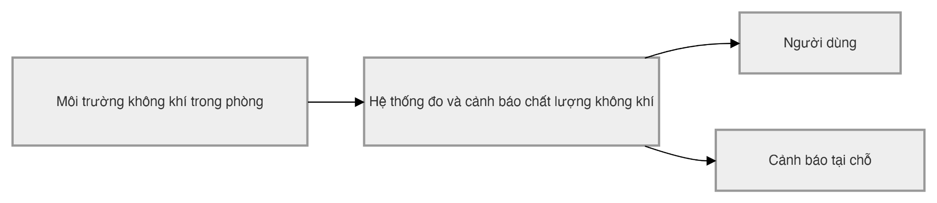
Giải thích:
Thành phần | Vai trò
Môi trường không khí trong phòng | Đối tượng cần được theo dõi
Hệ thống đo và cảnh báo chất lượng không khí | Thiết bị trung tâm thực hiện đo, xử lý, hiển thị và cảnh báo
Người dùng | Quan sát kết quả đo và nhận cảnh báo
Cảnh báo tại chỗ | Giúp người dùng nhận biết nhanh khi chất lượng không khí xấu
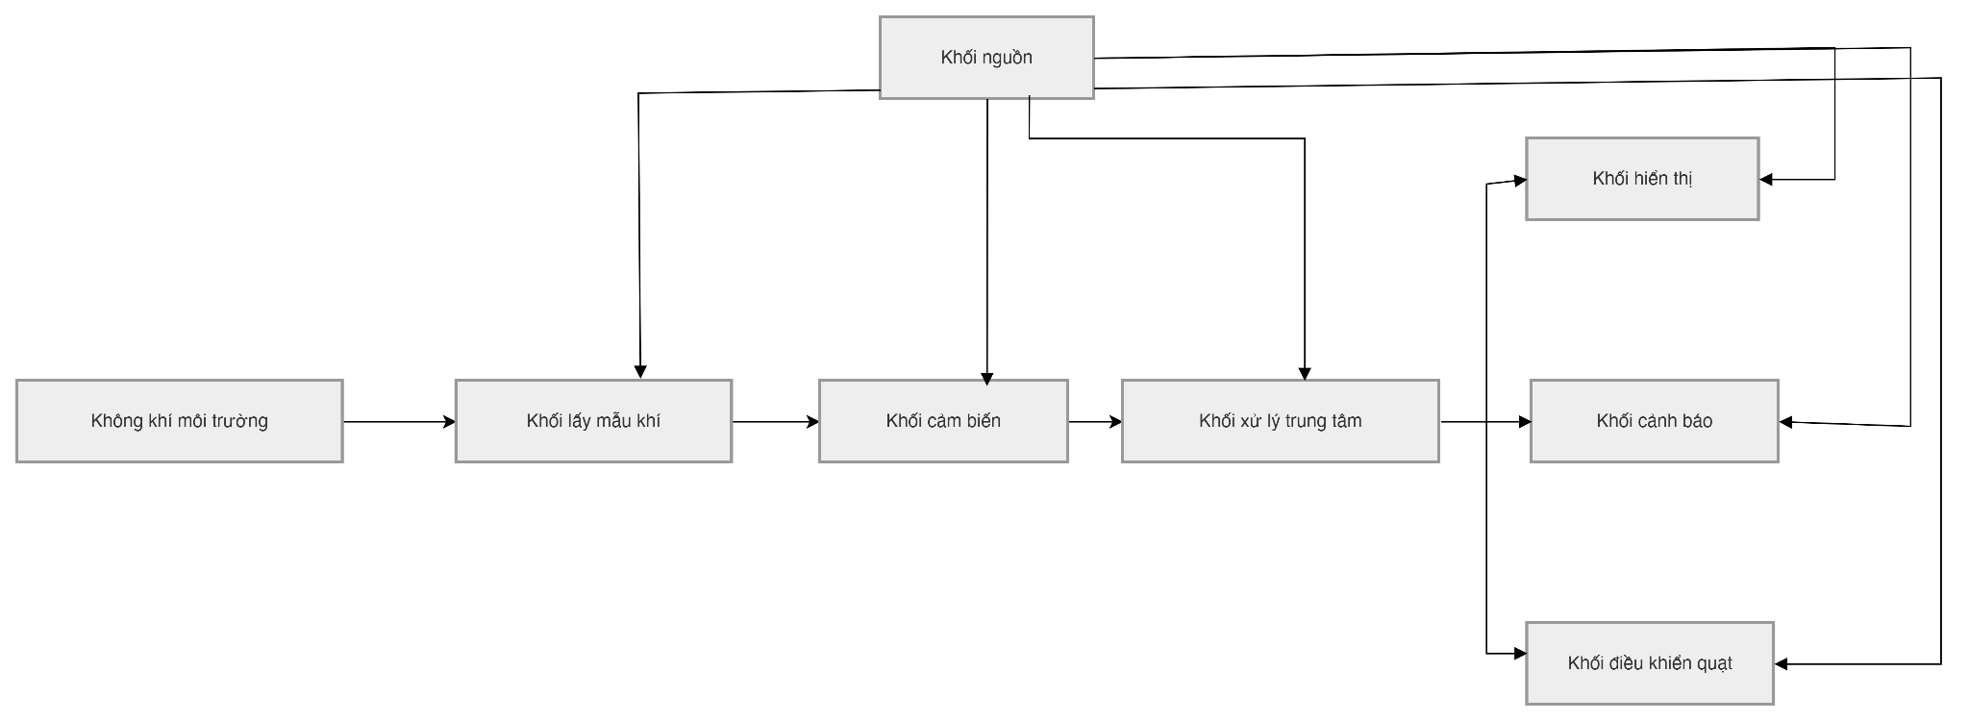

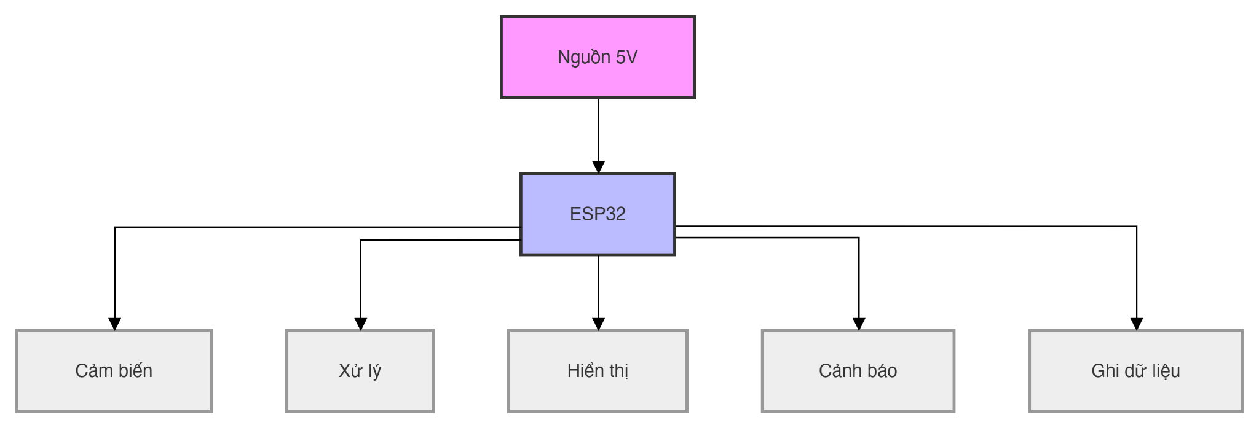

Khối | Vai trò
Khối nguồn | Cấp nguồn 5V cho hệ thống, ESP32 và các tải phụ
Khối xử lý trung tâm | ESP32 đọc dữ liệu cảm biến, xử lý và điều khiển đầu ra
Khối cảm biến | Gồm MQ135, cảm biến bụi, DHT22
Khối hiển thị | OLED hoặc LCD I2C hiển thị giá trị đo
Khối cảnh báo | LED và buzzer cảnh báo khi vượt ngưỡng
Khối lấy mẫu khí | Buồng đo khí và quạt hút hỗ trợ luồng khí ổn định
Khối dữ liệu | Serial/log dữ liệu phục vụ kiểm thử và xử lý sau

STT | Khối chức năng | Vai trò
1 | Khối lấy mẫu khí | Tạo đường đi cho không khí và hỗ trợ đưa khí qua vùng cảm biến
2 | Khối cảm biến | Thu thập dữ liệu bụi, khí, nhiệt độ và độ ẩm
3 | Khối xử lý trung tâm | Đọc dữ liệu cảm biến, xử lý, phân loại trạng thái và điều khiển đầu ra
4 | Khối hiển thị | Hiển thị giá trị đo và trạng thái chất lượng không khí
5 | Khối cảnh báo | Cảnh báo bằng ánh sáng và âm thanh
6 | Khối điều khiển quạt | Điều khiển bật/tắt quạt hút khí
7 | Khối nguồn | Cấp nguồn ổn định cho toàn bộ hệ thống

2.3. Sơ đồ khối mức 2 — Chi tiết hóa khối cảm biến, xử lý và đầu ra
Ở mức 2, nhóm tiếp tục chi tiết hóa khối cảm biến và các đầu ra của hệ thống. Sơ đồ này vẫn dùng tên chức năng, chưa đi sâu vào tên linh kiện cụ thể.
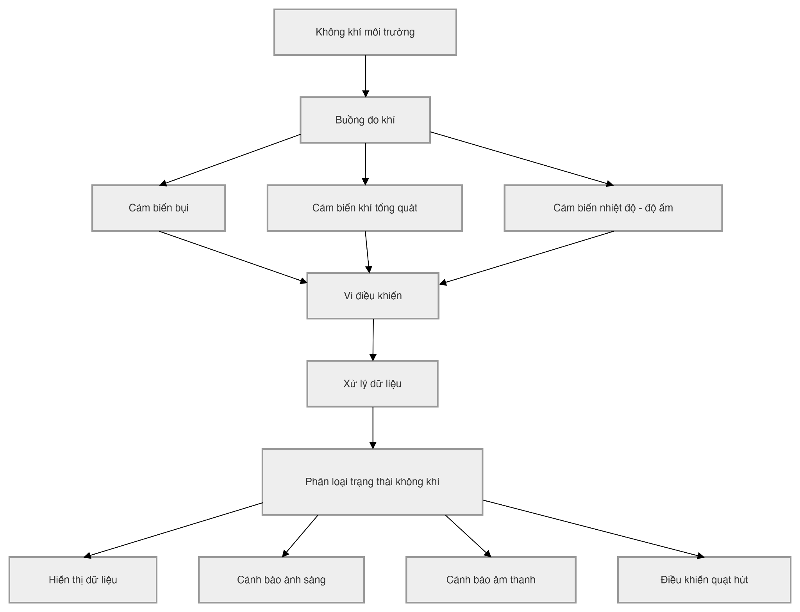

Nhóm | Nội dung
Đầu vào | Không khí trong phòng, bụi, khí ô nhiễm tổng quát, nhiệt độ, độ ẩm
Xử lý | Vi điều khiển đọc dữ liệu, xử lý trung bình, so sánh ngưỡng
Đầu ra | Hiển thị dữ liệu, cảnh báo LED, cảnh báo buzzer, điều khiển quạt
Mục tiêu | Chuyển dữ liệu cảm biến thành trạng thái dễ hiểu cho người dùng

2.4. Sơ đồ khối mức 3 — Chi tiết phần cứng dự kiến
Sau khi đã có sơ đồ chức năng, nhóm mới đề xuất linh kiện dự kiến cho từng khối. Ở mức này, các linh kiện được đưa vào sơ đồ theo vai trò cụ thể.
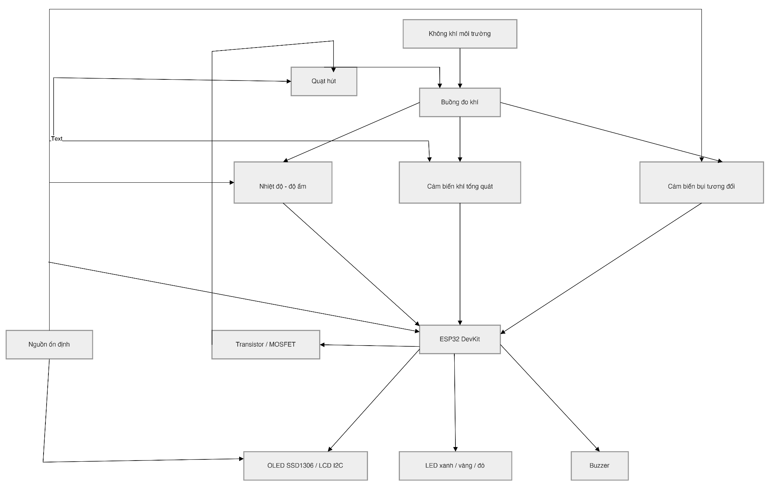

Khối | Linh kiện dự kiến | Vai trò
Khối xử lý trung tâm | ESP32 DevKit | Đọc cảm biến, xử lý dữ liệu, điều khiển hiển thị, cảnh báo và quạt
Khối cảm biến bụi | GP2Y1010AU0F hoặc DSM501A | Đo mức bụi tương đối trong không khí
Khối cảm biến khí | MQ135 | Đo mức khí ô nhiễm tổng quát
Khối nhiệt độ - độ ẩm | DHT22 | Đo nhiệt độ và độ ẩm môi trường
Khối hiển thị | OLED SSD1306 hoặc LCD I2C | Hiển thị dữ liệu và trạng thái
Khối cảnh báo | LED xanh/vàng/đỏ, buzzer | Cảnh báo trực quan và âm thanh
Khối lấy mẫu khí | Buồng đo khí, quạt hút 5V | Tạo luồng khí đi qua vùng cảm biến
Khối điều khiển tải | Transistor hoặc MOSFET | Điều khiển quạt, tránh cấp trực tiếp từ GPIO
Khối nguồn | Nguồn 5V ổn định, tụ lọc | Cấp nguồn cho toàn bộ hệ thống
3. Sơ đồ luồng tín hiệu và điều khiển

3.1. Sơ đồ luồng tín hiệu
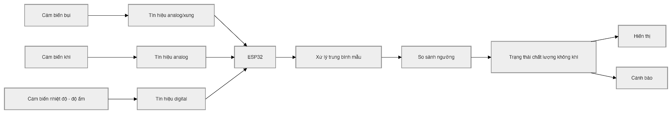
Sơ đồ này mô tả dữ liệu đi từ cảm biến về ESP32 và được xử lý thành trạng thái đầu ra.

Giải thích
Luồng tín hiệu | Ý nghĩa
Cảm biến bụi → ESP32 | Cung cấp dữ liệu về mức bụi tương đối
Cảm biến khí → ESP32 | Cung cấp dữ liệu analog về mức khí tổng quát
Cảm biến nhiệt độ - độ ẩm → ESP32 | Cung cấp dữ liệu môi trường phụ trợ
ESP32 → xử lý trung bình | Giảm dao động dữ liệu cảm biến
ESP32 → hiển thị/cảnh báo | Thông báo trạng thái cho người dùng

3.2. Sơ đồ luồng điều khiển cảnh báo và quạt hút
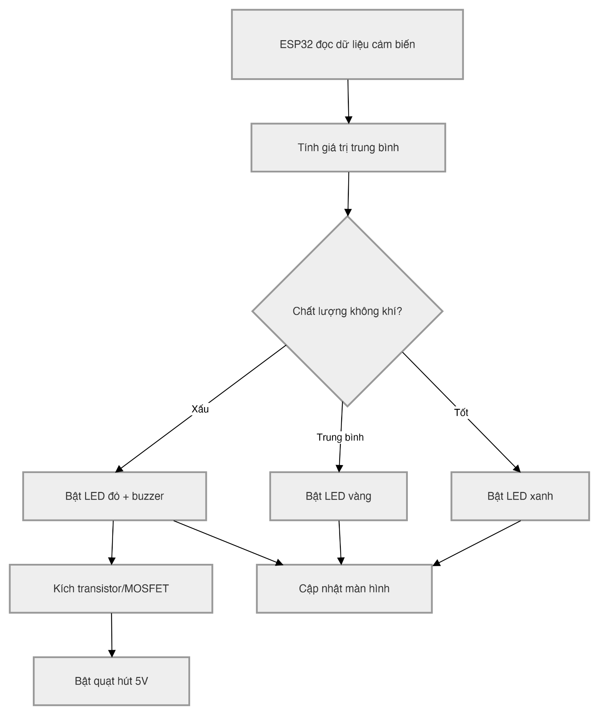
Sơ đồ này mô tả cách ESP32 ra quyết định điều khiển LED, buzzer và quạt hút dựa trên trạng thái chất lượng không khí.

Giải thích
Trạng thái | Hành động
Tốt | Bật LED xanh, hiển thị trạng thái tốt
Trung bình | Bật LED vàng, hiển thị trạng thái trung bình
Xấu | Bật LED đỏ, kích hoạt buzzer và bật quạt hút
Sau mỗi chu kỳ | Cập nhật lại màn hình và tiếp tục đo

3. phân rã module hệ thống

Module | Thành phần dự kiến | Ghi chú
MCU | ESP32 DevKit V1 | Trung tâm xử lý
Gas Sensor | MQ135 | Đo khí tổng quát ở mức tham khảo
Dust Sensor | GP2Y1010AU0F hoặc tương đương | Đo bụi tương đối
Temp-Humidity | DHT22 | Đo nhiệt độ, độ ẩm
Display | OLED SSD1306 hoặc LCD I2C | Hiển thị tại chỗ
Warning | LED, buzzer | Cảnh báo trực quan và âm thanh
Air Sampling | Quạt hút 5V, buồng đo khí | Cải tiến phần cứng chính
Power | Adapter 5V, dây nguồn, tụ lọc | Đảm bảo nguồn ổn định
Data | Serial Monitor, file CSV | Phục vụ kiểm thử ở các tuần sau

4. Luồng dữ liệu

4. Lựa chọn linh kiện sơ bộ sau khi có sơ đồ khối
Sau khi xây dựng các sơ đồ khối, nhóm tiến hành lựa chọn linh kiện sơ bộ cho từng khối chức năng. Việc lựa chọn được thực hiện dựa trên các tiêu chí:
- Phù hợp yêu cầu chức năng.
- Chi phí thấp, phù hợp bài tập lớn sinh viên.
- Dễ mua tại thị trường trong nước.
- Dễ lập trình với ESP32.
- Có khả năng thể hiện rõ yếu tố nâng cấp phần cứng.

4.1. Bảng lựa chọn linh kiện theo khối

Khối chức năng | Linh kiện đề xuất | Lý do lựa chọn
Xử lý trung tâm | ESP32 DevKit | Có ADC, GPIO, I2C, WiFi; hiệu năng đủ cho hệ  thống; dễ lập trình
Đo bụi | GP2Y1010AU0F hoặc DSM501A | Giá thấp hơn cảm biến PMS, phù hợp nguyên mẫu  chi phí thấp
Đo khí tổng quát | MQ135 | Dễ mua, giá rẻ, phù hợp đánh giá thay đổi khí ô  nhiễm tổng quát
Đo nhiệt độ - độ ẩm | DHT22 | Chi phí hợp lý, dễ lập trình, đủ cho nhu cầu đo  môi trường cơ bản
Hiển thị | OLED SSD1306 hoặc LCD 16x2 I2C | Dễ kết nối, dễ quan sát, phù hợp demo
Cảnh báo ánh sáng | LED xanh, vàng, đỏ | Trực quan, dễ nhận biết trạng thái
Cảnh báo âm thanh | Buzzer | Tạo cảnh báo khi chất lượng không khí ở mức xấu
Lấy mẫu khí | Buồng đo khí + quạt hút 5V | Tạo luồng khí chủ động, thể hiện rõ nâng cấp  phần cứng
Điều khiển tải | Transistor NPN hoặc MOSFET | Bảo vệ ESP32, không cấp quạt trực tiếp từ GPIO
Nguồn | Adapter 5V, tụ lọc 100uF/470uF | Giảm sụt áp khi cảm biến/quạt hoạt động

4.2. So sánh phương án vi điều khiển
Tiêu chí | Arduino Uno | ESP32
Kiến trúc | 8-bit | 32-bit
ADC | 10-bit | 12-bit
GPIO | Ít hơn | Nhiều hơn
WiFi/Bluetooth | Không tích hợp | Có tích hợp
Hiệu năng xử lý | Thấp hơn | Cao hơn
Khả năng mở rộng | Cần thêm module ngoài | Thuận lợi hơn
Phù hợp đề tài | Phù hợp hệ cơ bản | Phù hợp hệ nâng cấp
Kết luận | Không chọn | Chọn
Kết luận: Nhóm chọn ESP32 DevKit làm vi điều khiển trung tâm vì đáp ứng tốt yêu cầu đọc nhiều cảm biến, điều khiển nhiều đầu ra và có khả năng mở rộng trong tương lai.

4.3. So sánh phương án cảm biến bụi
Tiêu chí | PMS5003/PMS7003 | GP2Y1010AU0F | DSM501A
Giá thành | Cao | Trung bình thấp | Thấp
Đầu ra | UART, dữ liệu số | Analog | Xung/PWM
Đại lượng đo | PM1.0, PM2.5, PM10 | Mật độ bụi tương đối | Mức bụi tương đối
Độ chính xác | Tốt hơn | Trung bình | Tham khảo
Độ khó kết nối | Trung bình | Trung bình | Trung bình
Phù hợp 4 tuần | Có, nhưng chi phí cao | Phù hợp | Phù hợp
Rủi ro | Chi phí cao, khó thay thế nếu hỏng | Cần xử lý ADC và hiệu chỉnh | Dữ liệu ít chính xác hơn
Kết luận: Nhóm ưu tiên GP2Y1010AU0F hoặc DSM501A cho nguyên mẫu chi phí thấp. PMS5003/PMS7003 được đưa vào hướng phát triển hoặc phương án nâng cấp sau

4.4. So sánh phương án cảm biến nhiệt độ - độ ẩm

Tiêu chí | BME280 | DHT22 | DHT11
Đại lượng đo | Nhiệt độ, độ ẩm, áp suất | Nhiệt độ, độ ẩm | Nhiệt độ, độ ẩm
Giá thành | Cao hơn | Trung bình thấp | Rẻ
Giao tiếp | I2C/SPI | Digital 1-wire | Digital 1-wire
Độ ổn định | Tốt | Đủ dùng | Thấp hơn
Phù hợp nguyên mẫu | Tốt nhưng không bắt buộc | Phù hợp nhất | Chỉ dùng nếu tiết kiệm tối đa
Kết luận | Để hướng phát triển | Chọn | Dự phòng

Kết luận: Nhóm chọn DHT22 vì chi phí hợp lý, dễ mua, dễ lập trình và đáp ứng được nhu cầu đo nhiệt độ - độ ẩm trong bản nguyên mẫu.

4.5. So sánh phương án cảm biến khí
Tiêu chí | MQ135 | SGP30 | MH-Z19
Đại lượng | Khí ô nhiễm tổng quát | TVOC/eCO2 | CO2
Giá thành | Thấp | Trung bình | Cao
Đầu ra | Analog/Digital tùy module | I2C | UART/PWM
Độ chính xác | Tham khảo | Tốt hơn MQ135 | Tốt cho CO2
Độ khó triển khai | Dễ | Trung bình | Trung bình
Phù hợp đề tài 4 tuần | Phù hợp | Có thể nhưng tăng chi phí | Không cần thiết
Kết luận | Chọn | Hướng phát triển | Hướng phát triển
Kết luận: Nhóm chọn MQ135 cho bản nguyên mẫu vì giá thấp, dễ mua và phù hợp mục tiêu nhận biết thay đổi khí ô nhiễm tổng quát. Các cảm biến SGP30 hoặc MH-Z19 được đưa vào hướng phát triển.

5. Danh sách linh kiện sơ bộ
STT | Linh kiện | Số lượng | Vai trò
1 | ESP32 DevKit | 1 | Vi điều khiển trung tâm
2 | GP2Y1010AU0F hoặc DSM501A | 1 | Cảm biến bụi tương đối
3 | MQ135 | 1 | Cảm biến khí tổng quát
4 | DHT22 | 1 | Cảm biến nhiệt độ - độ ẩm
5 | OLED SSD1306 hoặc LCD 16x2 I2C | 1 | Hiển thị dữ liệu
6 | LED xanh | 1 | Cảnh báo mức tốt
7 | LED vàng | 1 | Cảnh báo mức trung bình
8 | LED đỏ | 1 | Cảnh báo mức xấu
9 | Buzzer | 1 | Cảnh báo âm thanh
10 | Quạt hút 5V | 1 | Tạo luồng khí qua buồng đo
11 | Transistor NPN hoặc MOSFET | 1 | Điều khiển quạt
12 | Điện trở, tụ lọc, dây nối, breadboard | Theo nhu cầu | Phụ trợ lắp mạch
13 | Hộp nhựa/mica/formex | 1 | Làm buồng đo và mô hình

KẾT QUẢ ĐẠT ĐƯỢC
- Nhóm đã rà soát lại yêu cầu chức năng, yêu cầu phi chức năng và chỉ tiêu kỹ thuật sơ bộ từ Tuần 2.
- Hoàn thành sơ đồ khối mức 0 mô tả quan hệ giữa môi trường, hệ thống và người dùng.
- Hoàn thành sơ đồ khối mức 1 mô tả các khối chức năng chính của hệ thống.
- Hoàn thành sơ đồ khối mức 2 chi tiết hóa khối cảm biến, xử lý và đầu ra.
- Hoàn thành sơ đồ khối mức 3 với linh kiện dự kiến cho từng khối.
- Hoàn thành sơ đồ luồng tín hiệu và sơ đồ luồng điều khiển cảnh báo/quạt hút.
- Lựa chọn được phương án linh kiện sơ bộ theo hướng chi phí thấp, dễ triển khai và phù hợp với thời gian thực hiện.
- Thống nhất rằng các linh kiện đắt hơn như PMS5003/PMS7003, BME280, SGP30, MH-Z19 sẽ được đưa vào hướng phát triển, không phải mục tiêu bắt buộc của nguyên mẫu đầu tiên.
- Hoàn thành sơ đồ khối tổng quát của hệ thống.
- Phân rã được hệ thống thành các module chính.
- Xác định được luồng dữ liệu và luồng điều khiển.
- Lựa chọn linh kiện sơ bộ cho từng khối chức năng.
- Tạo danh sách BOM ban đầu trong hardware/BOM.xlsx.
- Chuẩn bị nội dung ban đầu cho docs/SystemArchitecture.pdf.
- Thống nhất rằng Tuần 4 sẽ tập trung vào môi trường lập trình và kế hoạch kiểm thử module.

VẤN ĐỀ GẶP PHẢI
Vấn đề | Mô tả
Có nhiều lựa chọn cảm biến bụi | GP2Y1010AU0F, DSM501A hoặc PMS series đều có thể dùng, nhưng chi phí và độ khó khác nhau.
MQ135 chỉ mang tính tham khảo | MQ135 không cho kết quả chính xác như thiết bị đo chuyên dụng.
Chưa xác định chính xác sơ đồ chân | Cần thiết kế GPIO mapping ở tuần sau.
Quạt hút có thể gây nhiễu nguồn | Khi quạt chạy, nguồn có thể bị sụt hoặc gây nhiễu cho ADC.
Vấn đề | Mô tả

GIẢI PHÁP ÁP DỤNG

Vấn đề | Giải pháp
Nhiều lựa chọn cảm biến bụi | Chọn linh kiện theo tiêu chí: dễ mua, chi phí hợp lý, dễ kiểm thử.
MQ135 chỉ tham khảo | Ghi rõ hệ thống đánh giá tương đối, không thay thế máy đo chuyên nghiệp.
Chưa có sơ đồ chân | Đưa việc phân công GPIO sang Tuần 5.
Quạt gây nhiễu nguồn | Dự kiến tách điều khiển quạt qua transistor/MOSFET và bổ sung tụ lọc nguồn.

BÀI HỌC KINH NGHIỆM
- Sơ đồ khối cần được xây dựng theo hướng từ tổng quát đến chi tiết.
- Không nên chọn linh kiện trước khi xác định rõ yêu cầu và kiến trúc hệ thống.
- Với bài tập lớn, phương án tốt nhất là phương án cân bằng được giữa yêu cầu kỹ thuật, chi phí, thời gian và khả năng kiểm thử.
- Cảm biến giá rẻ cần được mô tả đúng bản chất kỹ thuật, tránh trình bày quá mức so với khả năng thực tế.
- Các khối tải như quạt và buzzer cần có mạch điều khiển phù hợp, không nên cấp trực tiếp từ chân GPIO của ESP32.
- Việc có buồng đo khí, quạt hút và khối cảnh báo giúp đề tài thể hiện rõ yếu tố nâng cấp phần cứng.

PHÂN CÔNG CÔNG VIỆC VÀ MỨC ĐỘ HOÀN THÀNH
STT | Thành viên | Công việc được giao | Sản phẩm cần hoàn thành | Mức độ hoàn thành | Tự đánh giá
1 | Đỗ Đức Huy | Thiết kế sơ đồ khối mức 0, mức 1 và xác định luồng tổng quan của hệ thống | Sơ đồ tổng quan, sơ đồ khối chức năng chính | 100% | Hoàn thành tốt, cần tiếp tục kiểm tra sơ đồ nối dây thực tế
2 | Trương Việt Anh | Thiết kế sơ đồ khối mức 2, luồng tín hiệu và đầu ra hệ thống | Sơ đồ chi tiết khối cảm biến, xử lý, hiển thị và cảnh báo | 100% | Hoàn thành tốt, cần bổ sung mô tả rõ hơn cho từng khối
3 | Đặng Thái Sơn | So sánh các phương án linh kiện và đề xuất danh sách linh kiện sơ bộ | Bảng so sánh linh kiện, BOM sơ bộ | 100% | Hoàn thành tốt, cần tiếp tục khảo sát giá thực tế
4 | Cả nhóm | Thảo luận và thống nhất phương án phần cứng sơ bộ | Phương án ESP32 + cảm biến bụi + MQ135 + DHT22 + hiển thị + cảnh báo + quạt hút | 95% | Nhóm thống nhất được hướng đi, còn phụ thuộc linh kiện thực tế mua được

BẢNG ĐÁNH GIÁ MỨC ĐỘ HOÀN THÀNH TUẦN 3
Nội dung đánh giá | Kết quả | Mức độ hoàn thành | Ghi chú
Rà soát yêu cầu Tuần 2 | Đã hoàn thành | 100% | Dùng làm cơ sở thiết kế sơ đồ khối
Sơ đồ khối mức 0 | Đã hoàn thành | 100% | Mô tả môi trường - hệ thống - người dùng
Sơ đồ khối mức 1 | Đã hoàn thành | 100% | Xác định các khối chức năng chính
Sơ đồ khối mức 2 | Đã hoàn thành | 100% | Chi tiết hóa cảm biến, xử lý và đầu ra
Sơ đồ khối mức 3 | Đã hoàn thành sơ bộ | 90% | Có linh kiện dự kiến, cần cập nhật sau khi mua/test
Sơ đồ luồng tín hiệu | Đã hoàn thành | 100% | Làm rõ dữ liệu từ cảm biến về ESP32
Sơ đồ luồng điều khiển | Đã hoàn thành | 100% | Làm rõ điều khiển LED, buzzer và quạt
Lựa chọn linh kiện sơ bộ | Đã thực hiện sau khi có sơ đồ khối | 90% | Cần kiểm tra giá và khả năng mua thực tế
BOM sơ bộ | Đã hoàn thành | 90% | Cần cập nhật theo linh kiện thực tế

ĐÁNH GIÁ CHUNG TUẦN 3
Tiêu chí | Đánh giá
Tiến độ | Đạt yêu cầu
Chất lượng nội dung | Tốt, đã chuyển từ yêu cầu hệ thống sang kiến trúc phần cứng
Tính khoa học | Tốt hơn do sơ đồ khối được xây dựng từ tổng quát đến chi tiết
Tính khả thi | Khả thi hơn phương án ban đầu do giảm chi phí và độ phức tạp
Điểm cần cải thiện | Cần kiểm thử thực tế để xác nhận cảm biến và nguồn hoạt động ổn định
Kết luận | Tuần 3 hoàn thành mục tiêu thiết kế sơ đồ khối và lựa chọn linh kiện sơ bộ

KẾ HOẠCH TIẾP THEO
Buổi làm việc tiếp theo: Tuần 4
Nội dung dự kiến:
- Cài đặt Arduino IDE và board ESP32.
- Kiểm tra upload chương trình mẫu lên ESP32.
- Test từng module độc lập: DHT22, MQ135, cảm biến bụi, OLED/LCD, LED, buzzer.
- Kiểm tra điều khiển quạt qua transistor/MOSFET.
- Xác định sơ đồ chân ESP32 dự kiến.
- Ghi nhận lỗi phát sinh và điều chỉnh sơ đồ phần cứng nếu cần.
- Chuẩn bị kế hoạch mua linh kiện hoặc thay thế linh kiện nếu không tìm được loại mong muốn.

TÀI LIỆU THAM KHẢO
- Tài liệu mẫu nhật ký kỹ thuật do giảng viên cung cấp.
- Datasheet ESP32 DevKit / ESP32-WROOM-32.
- Tài liệu tham khảo cảm biến bụi GP2Y1010AU0F / DSM501A.
- Tài liệu tham khảo cảm biến khí MQ135.
- Tài liệu tham khảo cảm biến nhiệt độ - độ ẩm DHT22.
- Tài liệu hướng dẫn OLED SSD1306 hoặc LCD 16x2 I2C.
- Tài liệu hướng dẫn điều khiển tải DC bằng transistor/MOSFET.

Tuần 4(3/4)_cai đằt mtr, kiểm thử

Tuần 4: Cài đặt môi trường phát triển firmware và thiết kế phần cứng

Buổi làm việc số: 04
Ngày/Giờ: 03/04/2026, 20:00 - 22:15
Địa điểm: Họp online qua Microsoft Teams
Thành viên tham gia:
- Đỗ Đức Huy
- Trương Việt Anh
- Đặng Thái Sơn

MỤC TIÊU BUỔI LÀM VIỆC
Sau khi Tuần 3 đã hoàn thành sơ đồ khối tổng quan, sơ đồ khối chức năng và lựa chọn linh kiện sơ bộ, Tuần 4 tập trung chuẩn bị môi trường phát triển để các tuần sau có thể triển khai firmware, schematic và PCB một cách có hệ thống.
- Cài đặt và cấu hình VS Code + PlatformIO cho ESP32.
- Chuẩn bị Arduino IDE làm phương án lập trình dự phòng và kiểm thử nhanh.
- Cài đặt các thư viện cần thiết cho cảm biến và màn hình.
- Xây dựng cấu trúc thư mục firmware/.
- Tạo project phần cứng trên Altium Designer.
- Chuẩn bị cấu trúc thư mục hardware/.
- Xây dựng bản nháp kế hoạch kiểm thử trong docs/TestPlan.pdf.

KẾ HOẠCH THỰC HIỆN
Thời gian | Nội dung công việc
20:00 - 20:15 | Rà soát kết quả Tuần 3
20:15 - 20:45 | Cài đặt VS Code, PlatformIO và cấu hình board ESP32
20:45 - 21:05 | Chuẩn bị Arduino IDE làm công cụ kiểm thử nhanh
21:05 - 21:30 | Xác định thư viện firmware cần dùng
21:30 - 21:55 | Tạo cấu trúc thư mục firmware
21:55 - 22:15 | Tạo project Altium và cấu trúc thư mục hardware

HOẠT ĐỘNG THỰC TẾ

1. Rà soát lại sơ đồ khối từ Tuần 3
Nhóm rà soát lại các khối chức năng đã thống nhất:
- Khối cảm biến.
- Khối xử lý trung tâm.
- Khối hiển thị.
- Khối cảnh báo.
- Khối nguồn.
- Khối lấy mẫu khí.
- Khối ghi dữ liệu phục vụ kiểm thử.
Nhóm rà soát các sơ đồ khối đã xây dựng ở Tuần 3, gồm sơ đồ tổng quan, sơ đồ khối chức năng, sơ đồ chi tiết phần cứng dự kiến và luồng điều khiển. Các sơ đồ này tiếp tục được sử dụng làm cơ sở cho việc chuẩn bị chương trình kiểm thử và sơ đồ nối dây ở các tuần sau.
2. Chuẩn bị môi trường firmware
Nhóm thống nhất sử dụng VS Code + PlatformIO làm môi trường phát triển chính vì:
- Quản lý project rõ ràng hơn Arduino IDE.
- Dễ chia code thành nhiều thư mục như drivers, middleware, app.
- Có thể quản lý thư viện và cấu hình board trong file platformio.ini.
- Phù hợp khi project mở rộng thêm web dashboard, logging hoặc nhiều module.
Arduino IDE vẫn được giữ làm công cụ phụ để:
- Test nhanh từng module cảm biến.
- Kiểm tra ví dụ mẫu từ thư viện.
- Nạp nhanh chương trình đơn giản khi cần debug.

3. Cấu trúc fimware dự kiến
AirQualityMonitor/
└── firmware/
├── app/
├── drivers/
├── middleware/
├── web/
└── tests/

Thư mục | Chức năng
firmware/app/ | Chứa chương trình chính của hệ thống
firmware/drivers/ | Chứa code đọc cảm biến, hiển thị, buzzer, LED, quạt
firmware/middleware/ | Chứa thuật toán lọc dữ liệu, phân loại trạng thái, xử lý ngưỡng
firmware/web/ | Dự phòng cho giao diện web/dashboard ở giai đoạn sau
firmware/tests/ | Chứa chương trình kiểm thử riêng từng module
Thư mục | Chức năng
firmware/app/ | Chứa chương trình chính của hệ thống
firmware/drivers/ | Chứa code đọc cảm biến, hiển thị, buzzer, LED, quạt
firmware/middleware/ | Chứa thuật toán lọc dữ liệu, phân loại trạng thái, xử lý ngưỡng

file test dự kiến:

File | Mục đích
test_dht22.cpp | Kiểm tra cảm biến nhiệt độ, độ ẩm
test_mq135_adc.cpp | Kiểm tra giá trị ADC từ MQ135
test_dust_sensor.cpp | Kiểm tra cảm biến bụi
test_oled.cpp | Kiểm tra hiển thị OLED/LCD
test_led_buzzer.cpp | Kiểm tra LED và buzzer
test_fan_control.cpp | Kiểm tra điều khiển quạt hút
4. Thư viện fimware cần chuẩn bị

Module | Thư viện / phương án
ESP32 | PlatformIO board esp32dev hoặc Arduino core for ESP32
DHT22 | DHT sensor library
OLED SSD1306 | Adafruit SSD1306, Adafruit GFX
I2C | Wire.h
MQ135 | Đọc ADC trực tiếp
Cảm biến bụi | Đọc ADC kết hợp điều khiển LED cảm biến nếu dùng GP2Y1010AU0F
LED/Buzzer/Quạt | Điều khiển GPIO
note: cần kiểm tra điện áp trước khi nối trực tiếp với esp32 với cảm biến bụi hay mq135(cảm biến analog) tránh quá ngưỡng 3.3v của chân adc
5. Thiết kế phần cứng
Nhóm thống nhất sử dụng Altium Designer để thiết kế schematic và PCB.
Cấu trúc phần cứng dự kiến:
AirQualityMonitor/
└── hardware/
├── Schematic.pdf
├── PCB.pdf
├── 3D_Model.pdf
├── BOM.xlsx
└── PCB_Revision_History.md
Trong Tuần 4, nhóm mới tạo project phần cứng ban đầu, chưa thiết kế PCB hoàn chỉnh. Công việc chính là chuẩn bị:
- File schematic.
- Thư viện linh kiện cần dùng.
- Footprint cho ESP32 DevKit, MQ135, DHT22, OLED, jack DC, header, transistor/MOSFET.
- BOM sơ bộ.
- Quy ước đặt tên net và đặt tên linh kiện.
6. Quy ước thiết kế đầu trên altium

Nội dung | Quy ước
Tên project | AirQualityMonitor
Nguồn chính | +5V
Nguồn logic | +3V3
Mass | GND
Tín hiệu I2C | SDA, SCL
Tín hiệu MQ135 | MQ135_ADC
Tín hiệu cảm biến bụi | DUST_ADC, DUST_LED_CTRL
Tín hiệu DHT22 | DHT22_DATA
Cảnh báo | LED_WARN, BUZZER_CTRL
Quạt hút | FAN_CTRL
Nhóm thống nhất rằng các tải như buzzer và quạt hút không được cấp trực tiếp từ GPIO ESP32, mà cần dùng transistor hoặc MOSFET để điều khiển.
KẾT QUẢ ĐẠT ĐƯỢC
- Xác định VS Code + PlatformIO là môi trường phát triển firmware chính.
- Giữ Arduino IDE làm công cụ kiểm thử nhanh và dự phòng.
- Xác định được các thư viện cần dùng cho ESP32, DHT22, OLED, MQ135 và cảm biến bụi.
- Đề xuất cấu trúc thư mục firmware/.
- Thống nhất sử dụng Altium Designer để thiết kế schematic và PCB.
- Đề xuất cấu trúc thư mục hardware/.
- Thống nhất quy ước đặt tên net, nguồn và tín hiệu.
- Chuẩn bị nội dung ban đầu cho docs/TestPlan.pdf.

VẤN ĐỀ GẶP PHẢI VÀ GIẢI PHÁP

Vấn đề | Mô tả | Giải pháp
Có hai môi trường lập trình | PlatformIO chuyên nghiệp hơn nhưng Arduino IDE dễ dùng hơn khi test nhanh. | Dùng PlatformIO cho project chính, Arduino IDE cho test nhanh từng module.
Chưa có đủ linh kiện để test thật | Tuần này mới chuẩn bị môi trường, chưa thể kiểm chứng toàn bộ module. | Chuẩn bị trước code test và checklist để tuần sau triển khai nhanh hơn.
Thư viện Altium có thể thiếu footprint | Một số module như ESP32 DevKit hoặc MQ135 cần kiểm tra footprint kỹ. | Kiểm tra thư viện, nếu cần sẽ tạo footprint thủ công hoặc dùng module header.
Cảm biến analog có nguy cơ vượt 3.3V | MQ135 và cảm biến bụi có thể cần mạch chia áp hoặc kiểm tra điện áp trước khi nối ESP32. | Đưa yêu cầu kiểm tra điện áp và mạch chia áp vào bước thiết kế schematic.
BÀI HỌC KINH NGHIỆM
- Việc chuẩn bị môi trường phát triển trước giúp giảm lỗi khi bước vào lập trình và thiết kế mạch.
- PlatformIO phù hợp với project có cấu trúc nhiều module hơn so với viết tất cả trong một file .ino.
- Arduino IDE vẫn hữu ích trong giai đoạn kiểm thử nhanh cảm biến.
- Khi thiết kế phần cứng bằng Altium, cần thống nhất tên net và footprint từ đầu để tránh lỗi khi chuyển từ schematic sang PCB.
- Với ESP32, các chân ADC cần được bảo vệ vì mức điện áp logic chỉ là 3.3V.

KẾ HOẠCH TIẾP THEO
Buổi làm việc tiếp theo: Tuần 5
Nội dung dự kiến:
- Thiết kế sơ đồ nối dây chi tiết giữa ESP32 và các module.
- Phân công chân GPIO cụ thể.
- Chuẩn bị code test từng module trong firmware/tests/.
- Xây dựng thuật toán đọc dữ liệu và lọc trung bình.
- Xây dựng logic cảnh báo LED, buzzer và quạt.
- Bắt đầu phác thảo schematic trong Altium dựa trên các net đã thống nhất.

Tuần 5 (10/4) tiếp tục công việc tuần 4

Tuần 5: Thiết kế sơ đồ nối dây logic, phân công GPIO và kiểm thử module

Buổi làm việc số: 05
Ngày/Giờ: 10/04/2026, 20:00 - 22:30
Địa điểm: Họp online qua Microsoft Teams
Thành viên tham gia:
- Đỗ Đức Huy
- Trương Việt Anh
- Đặng Thái Sơn

MỤC TIÊU BUỔI LÀM VIỆC
- Phân công chân GPIO cho các module.
- Thiết kế sơ đồ nối dây logic giữa ESP32 và các cảm biến/thiết bị ngoại vi.
- Xác định nguyên tắc kết nối ADC, I2C và GPIO.
- Viết hoặc chuẩn bị code kiểm thử riêng cho từng module bằng C++ trên PlatformIO.
- Xây dựng thuật toán xử lý dữ liệu sơ bộ: đọc cảm biến, lấy trung bình, phân loại trạng thái.
- Chuẩn bị cơ sở cho schematic trên Altium ở các tuần tiếp theo.

KẾ HOẠCH THỰC HIỆN
Thời gian | Nội dung công việc
20:00 - 20:15 | Rà soát kế hoạch kiểm thử từ Tuần 4
20:15 - 20:45 | Phân công chân ESP32 dự kiến
20:45 - 21:15 | Thiết kế sơ đồ nối dây logic
21:15 - 21:45 | Xây dựng thuật toán xử lý dữ liệu
21:45 - 22:10 | Xây dựng bảng trạng thái cảnh báo
22:10 - 22:30 | Tổng kết và lập kế hoạch Tuần 6

HOẠT ĐỘNG THỰC TẾ
1. Rà soát kết quả Tuần 4

Nhóm rà soát lại các nội dung đã chuẩn bị:

- VS Code + PlatformIO được chọn làm môi trường phát triển chính.
- Arduino IDE chỉ dùng để tham khảo ví dụ mẫu hoặc kiểm thử nhanh khi cần.
- Altium Designer được chọn để thiết kế schematic và PCB.
- Firmware sẽ được viết bằng C++ với file chính src/main.cpp.
- Cấu trúc project firmware gồm include/, src/, drivers/, middleware/, web/ và test/.

=> trước khi thiết kế schematic chi tiết trên Altium, cần có bảng chia GPIO rõ ràng.
2. CHÂN GPIO DỰ KIẾN

Khối/thiết bị | Chân ESP32 dự kiến | Loại tín hiệu | Ghi chú
DHT22 | GPIO14 | Digital | Đọc nhiệt độ và độ ẩm
MQ135 | GPIO34 | ADC input | Chân ADC chỉ đọc, phù hợp cảm biến analog
Cảm biến bụi | GPIO35 | ADC input | Đọc tín hiệu analog từ cảm biến bụi
LED điều khiển cảm biến bụi | GPIO25 | Digital output | Dùng nếu cảm biến bụi yêu cầu điều khiển LED phát
OLED SDA | GPIO21 | I2C SDA | Giao tiếp I2C
OLED SCL | GPIO22 | I2C SCL | Giao tiếp I2C
LED cảnh báo | GPIO26 | Digital output | Báo trạng thái không khí
Buzzer | GPIO27 | Digital output | Cảnh báo âm thanh
Quạt hút | GPIO32 | Digital output | Điều khiển qua transistor/MOSFET
Nút bấm | GPIO4 | ADC input | Tắt còi/đo thủ công thay vì đợi 5'
Relay 5V | GPIO16 | Digital output | Kích hoạt tự động quạt + nung nóng MQ135

Mô tả:
- ESP32 là trung tâm xử lý tín hiệu.
- Các cảm biến gửi dữ liệu về ESP32.
- OLED/LCD nhận dữ liệu hiển thị từ ESP32 qua I2C.
- LED, buzzer và quạt được điều khiển bằng GPIO.
- Quạt hút sử dụng nguồn 5V riêng và relay 5V
LƯU Ý:
Nguồn của esp32 và module phải chugn gnd
ADC: tín hiệu đưa vào không quá 3.3V
I2C: oled dùng chung sda/scl
tải công suất: quạt điều khiên quả relay, 5’ bật 1 phút, không chạy liên tục
Dây nối: nên nối ngắn để giảm nhiễu

3. CODE THỬ TRÊN PLATFORM IO
Sơ đồ: firmware/
├── platformio.ini
├── include/
│ ├── pins.h
│ └── config.h
├── src/
│ └── main.cpp
└── test_manual/
├── test_dht22.cpp: đọc, kiểm tra nhiệt độ, độ ẩm
├── test_mq135_adc.cpp: đọc ADC của MQ135
├── test_dust_sensor.cpp: kiểm tra cảm biến bụi
├── test_oled.cpp: test màn hình
├── test_led_buzzer.cpp: test led và còi
└── test_fan_control.cpp: kiểm tra điều kiện quạt hút

=> luồng xử lý dữ liệu:
đọc cảm biến => lấy trung bình nhiều mẫu => so sánh với ngưỡng => phân loại trạng thái => hiển thị => cảnh báo=> ghi dữ liệu

4. Ngưỡng cảnh báo tạm thời

Đại lượng | Trạng thái tốt | Trạng thái trung bình | Trạng thái xấu
MQ135 raw ADC | < 1500 | 1500 - 2200 | > 2200
Bụi tương đối | < 500 | 500 - 900 | > 900
Nhiệt độ | 20 - 32°C | 32 - 36°C | > 36°C
Độ ẩm | 40 - 70% | 70 - 85% | > 85%

KẾT QUẢ ĐẠT ĐƯỢC
- Hoàn thành bảng phân công GPIO dự kiến cho ESP32.
- Hoàn thành sơ đồ nối dây logic giữa ESP32 và các module.
- Xác định nguyên tắc kết nối ADC, I2C, GPIO và tải công suất.
- Chuẩn bị danh sách file test module bằng C++ trên PlatformIO.
- Xây dựng thuật toán xử lý dữ liệu sơ bộ.
- Đề xuất ngưỡng cảnh báo tạm thời để kiểm thử logic.
- Chuẩn bị cơ sở cho thiết kế schematic trên Altium.

VẤN ĐỀ VÀ GIẢI PHÁP:

Vấn đề | Mô tả | Giải pháp
ADC ESP32 dễ nhiễu | MQ135 và cảm biến bụi dùng tín hiệu analog nên giá trị có thể dao động. | Dùng lấy trung bình nhiều mẫu và dây tín hiệu ngắn.
Ngưỡng cảnh báo chưa chính xác | Chưa có dữ liệu thật nên ngưỡng chỉ dùng tạm thời. | Ghi rõ là ngưỡng tạm thời, sẽ hiệu chỉnh ở giai đoạn đo thật.
GPIO có thể bị trùng chức năng | GPIO25 dùng cho cảm biến bụi nên không nên dùng lại cho quạt. | Tách GPIO25 cho cảm biến bụi và GPIO32 cho quạt hút.
Quạt và buzzer có thể gây sụt áp | Nếu cấp nguồn không hợp lý, ESP32 có thể reset hoặc đọc ADC sai. | Điều khiển qua transistor/MOSFET, dùng nguồn 5V đủ dòng và chung GND.
Cảm biến bụi cần trình tự đo riêng | GP2Y1010AU0F cần điều khiển LED phát theo thời gian cụ thể. | Viết file test riêng test_dust_sensor.cpp để kiểm tra trước khi tích hợp.

BÀI HỌC KINH NGHIỆM
- Bảng phân công GPIO cần được chốt trước khi thiết kế schematic để tránh sửa lại nhiều lần.
- Với ESP32, không phải chân nào cũng dùng được cho mọi mục đích, đặc biệt là các chân input-only.
- Cảm biến analog cần được kiểm tra điện áp và xử lý nhiễu ngay từ giai đoạn thiết kế.
- Không nên tích hợp toàn bộ code ngay khi chưa test từng module.
- Các ngưỡng cảnh báo ban đầu chỉ nên dùng để kiểm thử logic, không nên xem là kết quả đo chính thức.

KẾ HOẠCH TIẾP THEO

Buổi làm việc tiếp theo: Tuần 6

Nội dung dự kiến:

- Thiết kế buồng đo khí.
- Xác định vị trí đặt cảm biến trong buồng đo.
- Xác định hướng luồng khí vào và ra.
- Thiết kế phương án điều khiển quạt hút.
- Đề xuất phương án ổn định nguồn khi dùng quạt và cảm biến.
- Cập nhật yêu cầu phần cứng vào hardware/ và docs/SystemArchitecture.pdf.

Tuần 6(17/4)

Tuần 6: Thiết kế buồng đo khí, tích hợp quạt hút và ổn định khối nguồn

Buổi làm việc số: 06
Ngày/Giờ: 17/04/2026, 20:00 - 22:45
Địa điểm: Họp online qua Microsoft Teams, kết hợp kiểm thử mô hình tại nhà
Thành viên tham gia:
- Đỗ Đức Huy
- Trương Việt Anh
- Đặng Thái Sơn

MỤC TIÊU BUỔI LÀM VIỆC
- Thiết kế buồng đo khí đơn giản cho hệ thống đo chất lượng không khí.
- Xác định vị trí đặt cảm biến bụi, cảm biến khí MQ135 và cảm biến nhiệt độ - độ ẩm trong buồng đo.
- Tích hợp quạt hút 5V để tạo luồng khí chủ động qua vùng cảm biến.
- Thiết kế mạch điều khiển quạt bằng transistor hoặc MOSFET.
- Kiểm tra ảnh hưởng của quạt hút đến dữ liệu cảm biến.
- Bổ sung phương án ổn định nguồn khi quạt và cảm biến hoạt động đồng thời.
- So sánh sơ bộ trạng thái đo khi không có quạt và có quạt hút.

KẾ HOẠCH THỰC HIỆN
Thời gian | Nội dung công việc
20:00 - 20:15 | Rà soát kết quả tích hợp mạch đo ở Tuần 5
20:15 - 20:40 | Đề xuất cấu trúc buồng đo khí
20:40 - 21:05 | Xác định vị trí đặt cảm biến trong buồng đo
21:05 - 21:30 | Tích hợp quạt hút 5V và mạch điều khiển quạt
21:30 - 22:00 | Kiểm tra nguồn khi quạt hoạt động
22:00 - 22:25 | So sánh dữ liệu khi không có quạt và khi có quạt
22:25 - 22:45 | Tổng kết, đánh giá lỗi và lập kế hoạch Tuần 7

HOẠT ĐỘNG THỰC TẾ

1. Rà soát kết quả Tuần 5
Ở Tuần 5, nhóm đã tích hợp được mạch đo cơ bản gồm ESP32, cảm biến bụi, MQ135, DHT22, màn hình hiển thị, LED và buzzer. Tuy nhiên, các cảm biến vẫn được đặt ngoài môi trường tự do nên dữ liệu dễ dao động do luồng khí không ổn định, vị trí đặt cảm biến và tác động từ môi trường xung quanh.
Vì vậy, Tuần 6 tập trung vào cải tiến phần cứng bằng cách bổ sung buồng đo khí và quạt hút chủ động.
Hạn chế sau Tuần 5 | Hướng cải tiến Tuần 6
Cảm biến đặt hở ngoài môi trường | Đặt cảm biến trong buồng đo khí
Không khí đi qua cảm biến không ổn định | Dùng quạt hút 5V tạo luồng khí
Dữ liệu bụi dao động | Cố định vị trí cảm biến và hướng luồng khí
Quạt có thể gây sụt áp | Tách điều khiển quạt qua transistor/MOSFET, bổ sung tụ lọc
Mạch còn rời rạc | Bố trí lại dây và vị trí module hợp lý hơn

2. Thiết kế buồng đo khí
Buồng đo khí được thiết kế theo nguyên tắc đơn giản, dễ chế tạo và phù hợp với nguyên mẫu sinh viên. Nhóm có thể sử dụng hộp nhựa, mica, formex hoặc bìa cứng để tạo mô hình.

Cấu trúc buồng đo dự kiến
Thành phần | Mô tả
Cửa hút khí | Cho không khí môi trường đi vào buồng đo
Vùng đặt cảm biến | Nơi đặt cảm biến bụi, MQ135 và DHT22
Cửa thoát khí | Vị trí gắn quạt hút 5V
Nắp/hộp bảo vệ | Giúp cố định cảm biến và giảm tác động từ bên ngoài
Lỗ đi dây | Cho dây tín hiệu và dây nguồn đi ra ngoài

Nguyên tắc thiết kế
Nguyên tắc | Ý nghĩa
Có đường khí vào và ra rõ ràng | Giúp không khí di chuyển theo hướng xác định
Không đặt cảm biến sát quạt | Tránh nhiễu do gió mạnh hoặc nhiệt từ quạt
Không bịt kín hoàn toàn | Đảm bảo không khí có thể lưu thông
Dây nối được cố định | Giảm lỗi tiếp xúc khi demo
Dễ mở nắp | Thuận tiện sửa chữa và thay linh kiện

3. Sơ đồ cấu trúc buồng đo khí
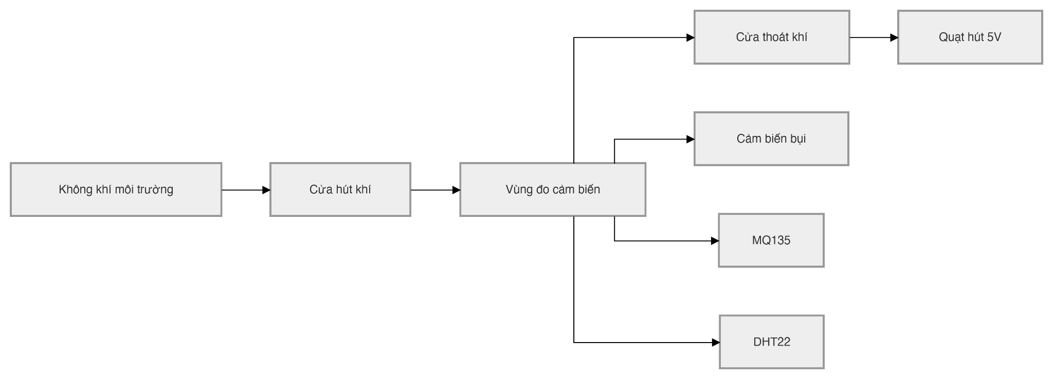

Giải thích sơ đồ
Khối | Vai trò
Cửa hút khí | Cho không khí từ môi trường đi vào buồng đo
Vùng đo cảm biến | Khu vực cảm biến tiếp xúc với mẫu khí
Cửa thoát khí | Đường thoát của luồng khí sau khi đi qua vùng đo
Quạt hút 5V | Tạo dòng khí chủ động qua buồng đo
Cảm biến bụi/MQ135/DHT22 | Thu thập dữ liệu môi trường

4. Vị trí đặt cảm biến trong buồng đo
Nhóm thống nhất đặt cảm biến theo nguyên tắc: cảm biến nằm trong đường đi của không khí nhưng không đặt quá sát quạt.
Cảm biến | Vị trí đề xuất | Lý do
Cảm biến bụi | Gần giữa buồng đo, trên đường khí đi qua | Giúp cảm biến tiếp xúc với luồng khí ổn định
MQ135 | Gần vùng giữa buồng đo, không sát quạt | Tránh gió mạnh làm dao động dữ liệu
DHT22 | Lệch nhẹ khỏi luồng gió trực tiếp | Tránh sai lệch nhiệt độ/độ ẩm do quạt
Quạt hút | Ở cửa thoát khí | Hút khí qua buồng thay vì thổi trực tiếp vào cảm biến
Cửa hút khí | Đối diện quạt hút | Tạo đường khí tương đối thẳng

5. Tích hợp mạch điều khiển quạt hút
Quạt hút 5V không được cấp trực tiếp từ chân GPIO của ESP32. Nhóm sử dụng transistor NPN hoặc MOSFET để điều khiển quạt.

Sơ đồ điều khiển quạt
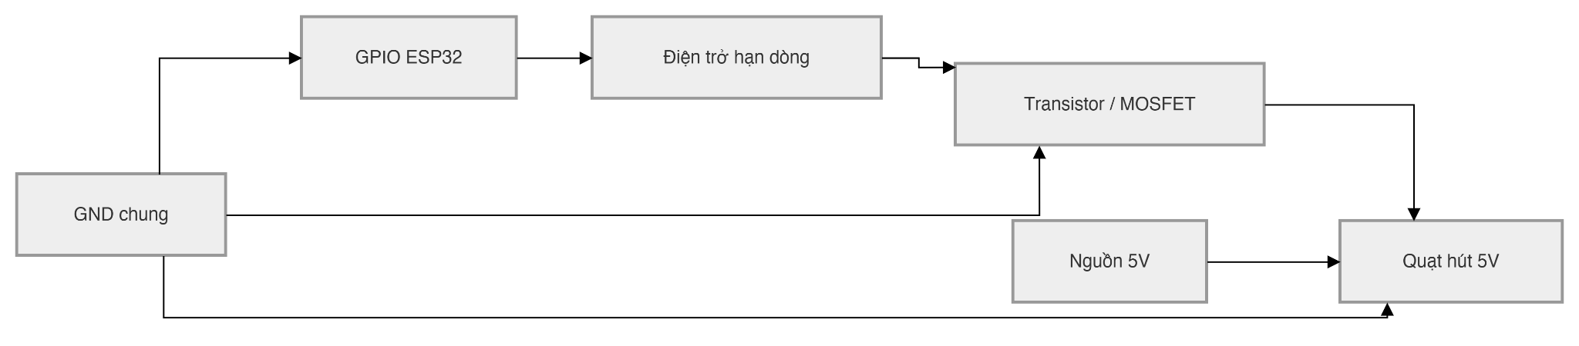

Nguyên tắc nối mạch
Thành phần | Cách kết nối
GPIO ESP32 | Điều khiển transistor/MOSFET qua điện trở
Quạt 5V | Cấp nguồn từ đường 5V, không lấy từ GPIO
GND | ESP32, quạt và nguồn phải nối chung GND
Tụ lọc | Đặt trên đường 5V để giảm sụt áp
Diode bảo vệ | Có thể mắc song song quạt nếu dùng quạt DC để giảm xung ngược

6. Tích hợp quạt vào thuật toán điều khiển
Quạt hút có thể hoạt động theo hai chế độ:
Chế độ | Mô tả | Ưu điểm
Chạy liên tục | Quạt bật trong suốt quá trình đo | Dễ làm, luồng khí ổn định
Chạy theo chu kỳ | Quạt bật trước khi đo, sau đó đọc cảm biến | Tiết kiệm năng lượng hơn
Chạy khi cảnh báo | Quạt bật khi trạng thái xấu | Thể hiện phản hồi phần cứng rõ ràng
Với bản nguyên mẫu, nhóm chọn phương án đơn giản:
Quạt bật trong quá trình đo để tạo luồng khí ổn định qua buồng đo. Khi trạng thái không khí ở mức xấu, quạt tiếp tục bật và buzzer cảnh báo.

Sơ đồ thuật toán điều khiển quạt
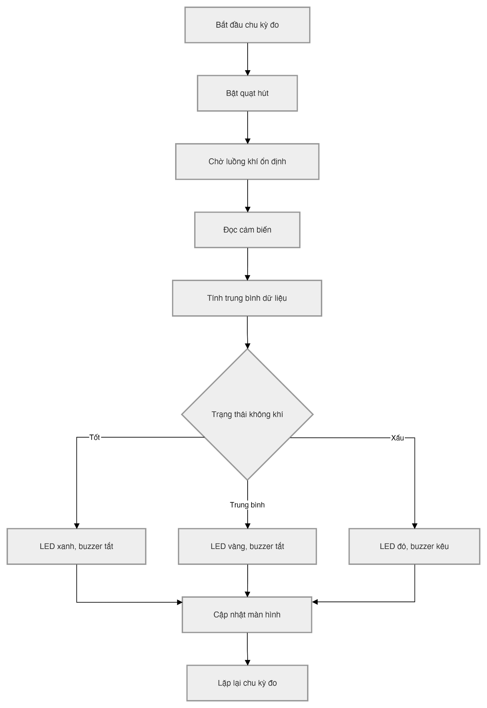
7. Kiểm tra khối nguồn khi quạt hoạt động
Khi thêm quạt hút, hệ thống có thêm tải tiêu thụ dòng lớn hơn các cảm biến thông thường. Vì vậy nhóm kiểm tra lại phương án cấp nguồn.

Phương án nguồn
Khối | Cách cấp nguồn
ESP32 | Cấp qua USB hoặc đường 5V/VIN tùy board
MQ135 | Cấp 5V theo yêu cầu module
Cảm biến bụi | Cấp 5V hoặc 3.3V tùy loại cảm biến
Quạt hút | Cấp 5V riêng từ nguồn đủ dòng
OLED/LCD | Cấp 3.3V hoặc 5V tùy module
GND | Tất cả các khối nối chung GND

Biện pháp ổn định nguồn
Biện pháp | Mục đích
Dùng nguồn 5V đủ dòng | Tránh sụt áp khi quạt khởi động
Nối chung GND | Đảm bảo tín hiệu điều khiển có cùng mốc tham chiếu
Thêm tụ 100uF/470uF | Giảm dao động nguồn
Không cấp quạt từ GPIO | Bảo vệ ESP32
Cố định dây nguồn | Tránh lỗi tiếp xúc trên breadboard

8. So sánh đo khi không có quạt và khi có quạt
Nhóm thực hiện so sánh sơ bộ giữa hai trường hợp:
Tiêu chí | Không có quạt | Có quạt hút
Luồng khí qua cảm biến | Phụ thuộc môi trường tự nhiên | Chủ động hơn
Tốc độ phản hồi | Chậm hơn | Nhanh hơn
Độ ổn định vị trí đo | Kém hơn | Tốt hơn
Dữ liệu cảm biến bụi | Dễ dao động theo gió bên ngoài | Ổn định hơn nếu buồng đo kín vừa đủ
Tính nâng cấp phần cứng | Chưa rõ | Rõ ràng hơn
Độ phức tạp | Thấp | Cao hơn do cần quạt và mạch điều khiển
Kết luận sơ bộ:
Việc bổ sung buồng đo khí và quạt hút giúp hệ thống có cấu trúc phần cứng hoàn chỉnh hơn, thể hiện rõ hướng nâng cấp so với mô hình đo cảm biến đặt hở. Tuy nhiên, quạt cũng làm tăng yêu cầu về nguồn và cần bố trí cảm biến hợp lý để tránh nhiễu do luồng gió quá mạnh.

9. Thiết lập quy trình làm việc nhóm với Git
Vào tuần thứ 6, sau khi đã lập xong kho lưu trữ (repository) trên GitHub và kéo đủ các thành viên vào, nhóm mới nhận ra một vấn đề khá lớn. Nếu cả ba đứa cùng đẩy thẳng code vào nhánh main, kiểu gì code cũng bị đè lên nhau, lỡ có lỗi thì không biết đường nào mà khôi phục lại. Để tránh "toang" đồ án, cả nhóm ngồi lại và thống nhất áp dụng một quy trình dùng Git đơn giản, phù hợp với nhóm 3 người.
a. Cách chia nhánh (Branching)
Nhóm quyết định dùng 3 nhánh chính, phân chia vai trò rõ ràng:
Nhánh main: Đây là "bản sạch", chỉ chứa code đã chạy thử và ổn định. Không commit và push nếu chưa final vào đây. Chỉ khi nào ráp xong một chức năng hoàn chỉnh mới được gộp (merge) vào.
Nhánh develop: Đây là nhánh nháp chung của cả nhóm. Mọi người làm xong phần của mình thì đẩy code vào đây để ghép nối với nhau. Duy nhất một người trong nhóm sẽ có trách nhiệm đẩy file này sang nhánh main của repo.
Nhánh feature/...: Nhánh làm việc riêng của từng người. Ai code chức năng nào thì tự tạo một nhánh mới từ nhánh develop. Tên nhánh được đặt theo quy tắc: feature/[tên-thành-viên]-[tên-chức-năng].
Bảng phân công các nhánh thực tế của nhóm:
Tên nhánh | Người làm | Phần việc cụ thể
feature/huy-uart-pms7003 | Đỗ Đức Huy | Viết code đọc dữ liệu từ cảm biến bụi qua UART, tách gói tin và check lỗi
feature/huy-sd-logging | Đỗ Đức Huy | Xử lý phần lưu dữ liệu ra file CSV trên thẻ nhớ
feature/vietanh-oled-display | Trương Việt Anh | Viết code cho màn hình OLED hiển thị thông số
feature/vietanh-alert-logic | Trương Việt Anh | Viết logic điều khiển đèn LED 3 màu và còi kêu khi bụi vượt mức
feature/son-bme280-i2c | Đặng Thái Sơn | Đọc cảm biến nhiệt độ, độ ẩm qua giao tiếp I2C
feature/son-fan-control | Đặng Thái Sơn | Viết code bật tắt quạt hút theo chu kỳ
D2. Quy ước viết lời nhắn khi lưu code (Commit Message)
Để sau này mở lịch sử ra đọc còn hiểu được ngày xưa mình đã sửa cái gì, nhóm chốt luôn một form ghi chú chung: <Loại_thao_tác>(<Phần_bị_ảnh_hưởng>): <Mô tả ngắn gọn>
Loại thao tác | Dùng khi nào | Ví dụ thực tế nhóm hay viết
feat | Thêm một chức năng mới | feat(uart): them code doc cam bien bui pms7003
fix | Sửa lỗi code | fix(gpio): doi chan dieu khien quat sang gpio13 de tranh loi boot
docs | Viết thêm comment giải thích code | docs(config): them comment giai thich cac muc canh bao aqi
refactor | Cấu trúc lại code cho gọn, không đổi chức năng | refactor(sensor): tach phan doc bme280 ra mot ham rieng
test | Thêm code để test | test(bme280): thu nghiem doc nhiet do o cac muc cuc doan
chore | Làm mấy việc vặt (thêm thư viện, sửa file gitignore) | chore: them file .gitignore de khong day file build rac len
Một số luật ngầm nhóm tự đặt ra với nhau:
- Nên lưu code thường xuyên. Cứ code xong một hàm hay logic nhỏ nào chạy được là commit luôn cho chắc ăn.
- Nếu code đang báo lỗi (lỗi biên dịch) thì cấm không được gộp vào nhánh develop của nhóm.
- Ghi chú phải viết dễ hiểu, người khác đọc lướt qua cũng biết là đang sửa cái gì mà không cần phải mở file ra soi.
D3. Các bước làm việc hàng ngày của nhóm
Cả nhóm tuân theo 7 bước:
Bước 1: Tải code mới nhất của cả nhóm về máy mình bằng lệnh: git pull origin develop
Bước 2: Tạo một nhánh làm việc mới cho mình bằng lệnh: git checkout -b feature/ten-thanh-vien-ten-tinh-nang
Bước 3: Bắt đầu code, chạy thử trên máy. Thấy ổn thì lưu lại bằng hai lệnh: git add <tên_file> rồi git commit -m "feat(scope): lời nhắn"
Bước 4: Đẩy nhánh của mình lên GitHub bằng lệnh: git push origin feature/ten-nhanh
Bước 5: Lên trang GitHub, tạo một yêu cầu gộp code (Pull Request) từ nhánh của mình vào nhánh develop. Nhờ một đứa trong nhóm đọc lướt qua code xem có vấn đề gì ngớ ngẩn không, ok thì comment xác nhận.
Bước 6: Khi cả nhóm đã đồng ý, tiến hành gộp code vào develop. Nếu lúc làm có lỡ tạo nhiều commit lắt nhắt quá thì dùng tính năng "Squash and merge" để gộp gọn lại cho đỡ rác lịch sử.
Bước 7: Gộp xong thì xóa nhánh cũ đi cho gọn bằng lệnh: git branch -d feature/ten-nhanh ở máy mình, trên GitHub thì bấm nút xóa là xong.
D4. Xử lý "sự cố" đụng code (Conflict)
Conflict là cái cảnh hai người cùng sửa chung một dòng trong một file. Tuần vừa rồi nhóm dính chưởng luôn: Việt Anh và Sơn làm sao mà cùng mở file config.h ra thêm code. Việt Anh thêm cái địa chỉ cho màn hình OLED, còn Sơn thêm địa chỉ cho cảm biến nhiệt độ. Lúc gộp code vào nhánh chung thì GitHub báo lỗi không cho gộp.
Cách mấy đứa xử lý:
- Dùng lệnh git status để xem file nào đang báo dòng đỏ chữ "(both modified)".
- Mở file đó ra, tìm mấy cái dấu ngoặc nhọn <<<<<<<, =======, >>>>>>> mà thằng Git nó tự sinh ra.
- Hai đứa gọi điện chốt với nhau là sẽ giữ lại cả hai dòng code này vì nó không liên quan gì đến nhau.
- Xóa hết mấy cái dấu ngoặc nhọn thừa thãi đi.
- Lưu file lại, gõ lệnh git add config.h rồi git commit báo là đã giải quyết xong xung đột, sau đó đẩy lại lên GitHub.
Bài học nhớ đời sau vụ này: Nhóm quyết định tạo một file cấu hình riêng (như pins_config.h) chứa toàn bộ các chân cắm và địa chỉ.

KẾT QUẢ ĐẠT ĐƯỢC
- Thiết kế được cấu trúc buồng đo khí đơn giản gồm cửa hút, vùng đo và cửa thoát khí.
- Xác định được vị trí đặt cảm biến bụi, MQ135 và DHT22 trong buồng đo.
- Tích hợp được quạt hút 5V vào mô hình lấy mẫu khí.
- Xác định được nguyên tắc điều khiển quạt qua transistor hoặc MOSFET.
- Bổ sung phương án ổn định nguồn khi quạt hoạt động.
- So sánh được sự khác biệt giữa đo không có quạt và đo có quạt hút.
- Làm rõ yếu tố nâng cấp phần cứng của đề tài: buồng đo khí + quạt hút + điều khiển tải + nguồn ổn định.

VẤN ĐỀ GẶP PHẢI
Vấn đề | Mô tả
Buồng đo quá kín | Nếu hộp quá kín, không khí khó lưu thông
Quạt đặt quá gần cảm biến | Luồng gió mạnh có thể làm dữ liệu dao động
Quạt làm sụt áp | ESP32 có thể reset nếu nguồn yếu
Dây nối trong hộp bị rối | Dễ gây lỗi tiếp xúc khi đóng nắp
DHT22 bị ảnh hưởng bởi luồng gió trực tiếp | Giá trị nhiệt độ/độ ẩm có thể không ổn định
Chưa có thiết kế cơ khí cố định | Cảm biến dễ thay đổi vị trí giữa các lần thử nghiệm

GIẢI PHÁP ÁP DỤNG
Vấn đề | Giải pháp
Buồng đo quá kín | Tạo cửa hút và cửa thoát khí rõ ràng
Quạt quá gần cảm biến | Đặt quạt ở cửa thoát, không thổi trực tiếp vào cảm biến
Sụt áp khi quạt chạy | Dùng nguồn 5V đủ dòng, thêm tụ lọc, nối chung GND
Dây nối rối | Ghi nhãn dây, cố định dây bằng băng dính hoặc dây rút
DHT22 dao động | Đặt DHT22 lệch khỏi luồng gió trực tiếp
Cảm biến chưa cố định | Dùng đế mica/formex hoặc băng dính hai mặt để cố định module

BÀI HỌC KINH NGHIỆM
- Buồng đo khí là phần quan trọng để thể hiện rõ tính nâng cấp phần cứng.
- Quạt hút giúp tạo luồng khí chủ động nhưng cũng làm tăng yêu cầu về nguồn và bố trí cơ khí.
- Không nên đặt cảm biến quá sát quạt vì dữ liệu có thể bị nhiễu do luồng gió.
- Các tải như quạt cần được điều khiển qua transistor hoặc MOSFET để bảo vệ ESP32.
- Khi chuyển từ mạch breadboard sang mô hình có hộp, cần chú ý dây nối, thông gió và khả năng tháo lắp.
- Việc so sánh trước/sau khi thêm buồng đo giúp báo cáo có cơ sở đánh giá phần nâng cấp.

PHÂN CÔNG CÔNG VIỆC VÀ MỨC ĐỘ HOÀN THÀNH
STT | Thành viên | Công việc được giao | Sản phẩm cần hoàn thành | Mức độ hoàn thành | Tự đánh giá
1 | Đỗ Đức Huy | Thiết kế cấu trúc buồng đo khí và xác định vị trí cảm biến | Sơ đồ buồng đo, phương án bố trí cảm biến | 95% | Hoàn thành tốt, cần hoàn thiện cơ khí chắc chắn hơn
2 | Trương Việt Anh | Tích hợp quạt hút 5V và mạch điều khiển transistor/MOSFET | Quạt bật/tắt được theo điều khiển ESP32 | 90% | Hoàn thành cơ bản, cần kiểm tra thêm độ ổn định nguồn
3 | Đặng Thái Sơn | So sánh dữ liệu khi không có quạt và khi có quạt | Bảng nhận xét ảnh hưởng của quạt hút | 90% | Hoàn thành cơ bản, cần thu thêm dữ liệu thực nghiệm
4 | Cả nhóm | Kiểm tra tổng thể khối lấy mẫu khí và nguồn | Mô hình buồng đo khí có quạt hút hoạt động | 90% | Cần tiếp tục cố định dây nối và cảm biến

BẢNG ĐÁNH GIÁ MỨC ĐỘ HOÀN THÀNH TUẦN 6
Nội dung đánh giá | Kết quả | Mức độ hoàn thành | Ghi chú
Thiết kế buồng đo khí | Đã hoàn thành cơ bản | 90% | Cần hoàn thiện cơ khí
Xác định vị trí cảm biến | Đã hoàn thành | 95% | Cần kiểm chứng thêm khi chạy lâu
Tích hợp quạt hút | Đã hoàn thành cơ bản | 90% | Cần kiểm tra nguồn khi chạy liên tục
Mạch điều khiển quạt | Đã xác định và kiểm thử nguyên lý | 90% | Dùng transistor/MOSFET
Ổn định nguồn | Đã có phương án | 85% | Cần thêm tụ lọc và test lâu hơn
So sánh có/không có quạt | Đã thực hiện sơ bộ | 85% | Cần thu thêm dữ liệu
Làm rõ yếu tố nâng cấp phần cứng | Đã hoàn thành | 100% | Buồng đo + quạt + điều khiển tải + nguồn

ĐÁNH GIÁ CHUNG TUẦN 6
Tiêu chí | Đánh giá
Tiến độ | Đạt yêu cầu
Chất lượng kỹ thuật | Tốt, đã bổ sung được khối nâng cấp phần cứng quan trọng
Tính phù hợp đề tài | Rất phù hợp vì làm rõ trọng tâm “nâng cấp phần cứng”
Tính ổn định | Cần kiểm thử thêm với nguồn và quạt hoạt động lâu
Điểm cần cải thiện | Cần cố định cơ khí, dây nối và cảm biến trong buồng đo
Kết luận | Tuần 6 hoàn thành mục tiêu thiết kế buồng đo khí, tích hợp quạt hút và đề xuất phương án ổn định nguồn

KẾ HOẠCH TIẾP THEO
Buổi làm việc tiếp theo: Tuần sau thi giữa kì
Nội dung dự kiến:
- Tích hợp toàn bộ hệ thống vào buồng đo khí.
- Chạy thử hệ thống trong thời gian dài hơn.
- Thu dữ liệu thực nghiệm ở các điều kiện khác nhau.
- Hiệu chỉnh ngưỡng cảnh báo dựa trên dữ liệu thực tế.
- Hoàn thiện giao diện hiển thị trên OLED/LCD.
- Kiểm tra hoạt động đồng thời của cảm biến, màn hình, LED, buzzer và quạt.
- Chuẩn bị mô hình gần hoàn chỉnh để quay video demo.

TÀI LIỆU THAM KHẢO
- Tài liệu mẫu nhật ký kỹ thuật do giảng viên cung cấp.
- Datasheet ESP32 DevKit / ESP32-WROOM-32.
- Tài liệu hướng dẫn điều khiển tải DC bằng transistor/MOSFET.
- Tài liệu cảm biến MQ135.
- Tài liệu cảm biến bụi GP2Y1010AU0F / DSM501A.
- Tài liệu cảm biến DHT22.
- Tài liệu cơ bản về thiết kế luồng khí trong mô hình cảm biến môi trường.

Tuần 7+Tuần 8
Nhóm tạm nghỉ ôn thì giữa kì

Tuần 9_tiếp tục công việ

Tuần 9: Tích hợp toàn hệ thống, chạy thử và hiệu chỉnh ngưỡng cảnh báo

Buổi làm việc số: 09
Ngày/Giờ: 29/04/2026, 20:00 - 22:45
Địa điểm: Họp online qua Microsoft Teams, kết hợp kiểm thử mô hình tại nhà
Thành viên tham gia:
- Đỗ Đức Huy
- Trương Việt Anh
- Đặng Thái Sơn
MỤC TIÊU BUỔI LÀM VIỆC
- Tích hợp toàn bộ các khối phần cứng vào mô hình buồng đo khí.
- Kiểm tra hoạt động đồng thời của cảm biến, ESP32, màn hình hiển thị, LED, buzzer và quạt hút.
- Thu dữ liệu thực nghiệm trong các điều kiện môi trường khác nhau.
- Hiệu chỉnh ngưỡng cảnh báo dựa trên dữ liệu đo thực tế.
- Hoàn thiện thuật toán phân loại trạng thái chất lượng không khí.
- Đánh giá độ ổn định của hệ thống khi chạy liên tục trong một khoảng thời gian.
- Chuẩn bị mô hình gần hoàn chỉnh để phục vụ quay video demo và viết báo cáo.

KẾ HOẠCH THỰC HIỆN
Thời gian | Nội dung công việc
20:00 - 20:15 | Rà soát kết quả Tuần 6: buồng đo, quạt hút, nguồn
20:15 - 20:40 | Lắp toàn bộ cảm biến và mạch vào buồng đo khí
20:40 - 21:05 | Kiểm tra hệ thống chạy đồng thời
21:05 - 21:35 | Thu dữ liệu thực nghiệm ở môi trường bình thường
21:35 - 22:05 | Tạo thay đổi môi trường nhẹ để quan sát phản ứng cảm biến
22:05 - 22:25 | Hiệu chỉnh ngưỡng cảnh báo Tốt / Trung bình / Xấu
22:25 - 22:45 | Tổng kết lỗi, đánh giá mức ổn định và lập kế hoạch Tuần 8

HOẠT ĐỘNG THỰC TẾ

1. Rà soát kết quả Tuần 6
Ở Tuần 6, nhóm đã thiết kế được buồng đo khí, xác định vị trí đặt cảm biến và tích hợp quạt hút 5V. Tuy nhiên, hệ thống vẫn cần được kiểm tra khi toàn bộ các khối hoạt động cùng lúc.
Nội dung từ Tuần 6 | Trạng thái | Việc cần làm tiếp ở Tuần 7
Buồng đo khí | Đã thiết kế cơ bản | Cố định cảm biến và dây nối
Quạt hút 5V | Đã tích hợp nguyên lý | Kiểm tra khi chạy cùng toàn hệ thống
Mạch điều khiển quạt | Đã xác định dùng transistor/MOSFET | Kiểm tra tín hiệu điều khiển thực tế
Nguồn 5V | Đã có phương án | Kiểm tra khi nhiều module cùng hoạt động
Cảm biến | Đã test riêng và tích hợp cơ bản | Đưa vào buồng đo để thu dữ liệu thực tế

2. Tích hợp toàn bộ hệ thống vào buồng đo khí
Nhóm tiến hành lắp các module vào mô hình theo bố trí đã thống nhất:
Thành phần | Vị trí lắp đặt | Lý do
Cảm biến bụi | Gần vùng giữa buồng đo | Tiếp xúc với luồng khí ổn định
MQ135 | Trong buồng đo, không sát quạt | Hạn chế dao động do gió trực tiếp
DHT22 | Lệch khỏi luồng gió mạnh | Tránh sai lệch nhiệt độ/độ ẩm
Quạt hút 5V | Cửa thoát khí | Hút khí qua buồng đo
OLED/LCD | Mặt ngoài mô hình | Dễ quan sát dữ liệu
LED 3 màu | Mặt ngoài mô hình | Dễ nhận biết trạng thái
Buzzer | Mặt ngoài hoặc cạnh mô hình | Âm thanh cảnh báo rõ
ESP32 | Cố định trên đế riêng | Dễ nạp code và kiểm tra dây

3. Sơ đồ tích hợp toàn hệ thống
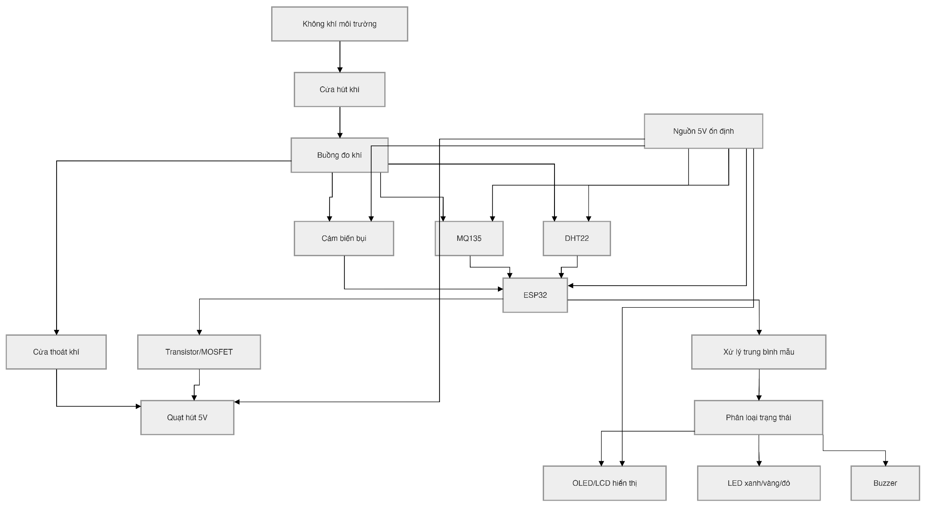

4. Kiểm tra hoạt động đồng thời của các khối
Sau khi tích hợp, nhóm kiểm tra từng chức năng trong hệ thống hoàn chỉnh.
Chức năng | Cách kiểm tra | Kết quả mong muốn
Đọc DHT22 | Quan sát nhiệt độ, độ ẩm trên màn hình | Giá trị hợp lý, không lỗi NaN
Đọc MQ135 | Quan sát giá trị khí tổng quát | Có giá trị ADC và thay đổi theo môi trường
Đọc cảm biến bụi | Quan sát giá trị bụi tương đối | Có biến thiên khi môi trường thay đổi
Hiển thị OLED/LCD | Quan sát dữ liệu và trạng thái | Dữ liệu cập nhật theo chu kỳ
LED cảnh báo | Thay đổi ngưỡng để test | LED đổi theo trạng thái
Buzzer | Test khi trạng thái xấu | Buzzer kêu ngắt quãng
Quạt hút | Quan sát quạt chạy trong chu kỳ đo | Quạt chạy ổn định, ESP32 không reset
Nguồn | Theo dõi hệ thống khi quạt chạy | Không mất nguồn, không treo chương trình

5. Chuẩn bị quy trình thu dữ liệu thực nghiệm
Do tại thời điểm Tuần 9 nhóm chưa có đầy đủ linh kiện để tiến hành đo thực tế hoàn chỉnh, nhóm chưa thực hiện thu dữ liệu thực nghiệm cuối cùng. Tuy nhiên, để đảm bảo quá trình kiểm thử sau khi có linh kiện được thực hiện có hệ thống, nhóm tiến hành xây dựng trước quy trình đo thử, biểu mẫu ghi dữ liệu và bộ số liệu mô phỏng dùng để kiểm tra logic xử lý, cách tính trung bình và cơ chế cảnh báo.
Bộ số liệu trong tuần này chỉ được sử dụng với mục đích mô phỏng quy trình kiểm thử, chưa được xem là kết quả đo thực nghiệm chính thức. Sau khi có đầy đủ linh kiện ở Tuần 12, nhóm sẽ thay thế các số liệu mô phỏng bằng số liệu đo thực tế.

5.1. Mục đích của việc chuẩn bị bảng đo
Nội dung | Mục đích
Xây dựng bảng ghi dữ liệu | Giúp quá trình đo thực tế sau này có cấu trúc rõ ràng
Xác định thông số cần đo | Tránh thiếu dữ liệu khi kiểm thử hệ thống
Mô phỏng giá trị đo | Kiểm tra cách tính trung bình và phân loại trạng thái
Mô phỏng cảnh báo | Kiểm tra logic LED, buzzer và trạng thái hiển thị
Chuẩn bị hiệu chỉnh ngưỡng | Làm cơ sở ban đầu trước khi thay bằng dữ liệu thật

5.2. Các thông số cần ghi khi đo thực nghiệm
Nhóm dữ liệu | Thông số cần ghi | Ý nghĩa
Cảm biến bụi | Giá trị bụi tương đối ADC/xung | Đánh giá mức bụi trong không khí
Cảm biến khí | Giá trị MQ135 ADC | Đánh giá mức khí ô nhiễm tổng quát
Cảm biến môi trường | Nhiệt độ, độ ẩm | Theo dõi điều kiện môi trường khi đo
Đầu ra hiển thị | Trạng thái Tốt / Trung bình / Xấu | Kiểm tra thuật toán phân loại
Đầu ra cảnh báo | LED đang sáng, buzzer bật/tắt | Kiểm tra phản hồi phần cứng
Quạt hút | Bật/tắt, có làm hệ thống reset không | Đánh giá khối lấy mẫu khí và nguồn

5.3. Điều kiện thử nghiệm dự kiến
Trường hợp | Điều kiện thử nghiệm | Mục đích
TH1 | Phòng bình thường, quạt bật | Xác định giá trị nền của hệ thống
TH2 | Phòng bình thường sau một khoảng thời gian | Kiểm tra độ ổn định dữ liệu
TH3 | Đặt thiết bị gần cửa sổ hoặc nơi có luồng khí nhẹ | Quan sát ảnh hưởng của luồng khí
TH4 | Tạo bụi nhẹ an toàn | Kiểm tra phản ứng của cảm biến bụi
TH5 | Tạo thay đổi khí nhẹ ở mức an toàn | Kiểm tra phản ứng của MQ135
TH6 | Sau khi thông gió | Kiểm tra khả năng dữ liệu giảm về mức nền
Lưu ý: Nhóm không sử dụng khói độc, hóa chất nguy hiểm hoặc nguồn gây ô nhiễm có hại cho sức khỏe. Các thử nghiệm chỉ nhằm quan sát xu hướng thay đổi của cảm biến ở mức an toàn.

6. Bảng ghi nhận dữ liệu mẫu
Các bảng dưới đây là số liệu mô phỏng, dùng để kiểm tra cấu trúc bảng đo và logic xử lý dữ liệu. Các giá trị này sẽ được thay thế bằng số liệu thực nghiệm sau khi nhóm có đầy đủ linh kiện.

6.1. Bảng số liệu mô phỏng giá trị nền trong phòng
Lần đo | Điều kiện | Bụi tương đối ADC | MQ135 ADC | Nhiệt độ °C | Độ ẩm % | Trạng thái
1 | Phòng bình thường, quạt bật | 410 | 1180 | 28.1 | 67 | Tốt
2 | Phòng bình thường, quạt bật | 425 | 1205 | 28.2 | 66 | Tốt
3 | Phòng bình thường, quạt bật | 418 | 1192 | 28.2 | 66 | Tốt
4 | Phòng bình thường, quạt bật | 432 | 1210 | 28.3 | 65 | Tốt
5 | Phòng bình thường, quạt bật | 421 | 1198 | 28.2 | 66 | Tốt
Trung bình |  | 421.2 | 1197.0 | 28.2 | 66.0 | Tốt
Nhận xét:
Trong điều kiện phòng bình thường, giá trị bụi tương đối và MQ135 dao động nhẹ quanh mức nền. Dữ liệu chưa vượt ngưỡng cảnh báo nên hệ thống được mô phỏng ở trạng thái Tốt, LED xanh bật và buzzer tắt.

6.2. Bảng số liệu mô phỏng so sánh không quạt và có quạt
Điều kiện | Bụi tương đối TB | MQ135 ADC TB | Độ dao động dữ liệu | Nhận xét
Không có quạt | 455 | 1235 | Dao động khoảng ±45 ADC | Luồng khí không ổn định, dữ liệu thay đổi nhiều hơn
Có quạt hút | 421 | 1197 | Dao động khoảng ±15 ADC | Luồng khí ổn định hơn, dữ liệu ít dao động hơn
Nhận xét:
Khi chưa có quạt hút, dữ liệu cảm biến dao động lớn hơn do không khí đi qua vùng cảm biến không ổn định. Khi bật quạt hút, luồng khí trong buồng đo có hướng rõ ràng hơn nên giá trị đo ổn định hơn. Kết quả mô phỏng này cho thấy buồng đo khí và quạt hút là điểm nâng cấp phần cứng có ý nghĩa đối với hệ thống.

6.3. Bảng số liệu mô phỏng kiểm tra cảnh báo
Lần đo | Điều kiện thử nghiệm | Bụi tương đối ADC | MQ135 ADC | Trạng thái hệ thống | LED | Buzzer | Nhận xét
1 | Phòng bình thường | 421 | 1197 | Tốt | Xanh | Tắt | Dữ liệu gần mức nền
2 | Có bụi nhẹ an toàn | 720 | 1285 | Trung bình | Vàng | Tắt | Bụi tăng, khí chưa tăng nhiều
3 | Có thay đổi khí nhẹ an toàn | 680 | 1680 | Trung bình | Vàng | Tắt | MQ135 tăng rõ so với mức nền
4 | Bụi/khí tăng mạnh hơn | 980 | 2050 | Xấu | Đỏ | Kêu ngắt quãng | Vượt ngưỡng cảnh báo cao
5 | Sau khi thông gió | 520 | 1370 | Tốt | Xanh | Tắt | Dữ liệu giảm dần về mức nền
Nhận xét:
Bảng mô phỏng cho thấy khi giá trị bụi hoặc MQ135 tăng, trạng thái hệ thống chuyển từ Tốt sang Trung bình hoặc Xấu. Ở trạng thái xấu, LED đỏ được bật và buzzer kêu ngắt quãng. Sau khi thông gió, các giá trị giảm về gần mức nền, hệ thống trở lại trạng thái tốt.

6.4. Ngưỡng cảnh báo tạm thời dùng cho mô phỏng
Trạng thái | Điều kiện mô phỏng | Đầu ra
Tốt | Bụi < 600 và MQ135 < 1500 | LED xanh, buzzer tắt
Trung bình | Bụi từ 600–850 hoặc MQ135 từ 1500–1900 | LED vàng, buzzer tắt
Xấu | Bụi > 850 hoặc MQ135 > 1900 | LED đỏ, buzzer kêu ngắt quãng

7. Hiệu chỉnh ngưỡng cảnh báo
Do cảm biến bụi giá rẻ và MQ135 chỉ mang tính tham khảo, nhóm không đặt ngưỡng theo tiêu chuẩn chuyên nghiệp ngay từ đầu. Thay vào đó, nhóm sử dụng dữ liệu nền trong phòng bình thường để xây dựng ngưỡng tương đối.

Nguyên tắc đặt ngưỡng
Mức | Cách xác định
Tốt | Giá trị bụi và MQ135 gần mức nền của phòng bình thường
Trung bình | Một trong hai giá trị tăng rõ so với mức nền
Xấu | Bụi hoặc MQ135 tăng cao hơn đáng kể so với mức nền
Cảnh báo | Khi trạng thái xấu kéo dài hoặc vượt ngưỡng cao

Bảng ngưỡng dự kiến
Trạng thái | Điều kiện tham khảo | Đầu ra
Tốt | Bụi thấp và MQ135 thấp | LED xanh, buzzer tắt
Trung bình | Bụi hoặc MQ135 tăng ở mức vừa | LED vàng, buzzer tắt
Xấu | Bụi hoặc MQ135 vượt ngưỡng cao | LED đỏ, buzzer kêu
Nhóm thống nhất ngưỡng cảnh báo sẽ được điều chỉnh sau mỗi lần chạy thử để tránh cảnh báo sai do nhiễu hoặc dao động tức thời.

8. Cập nhật thuật toán phân loại trạng thái
Sau khi có dữ liệu thực nghiệm, thuật toán được điều chỉnh theo hướng không cảnh báo ngay khi chỉ có một mẫu bất thường. Hệ thống sử dụng giá trị trung bình và kiểm tra trạng thái theo chu kỳ.
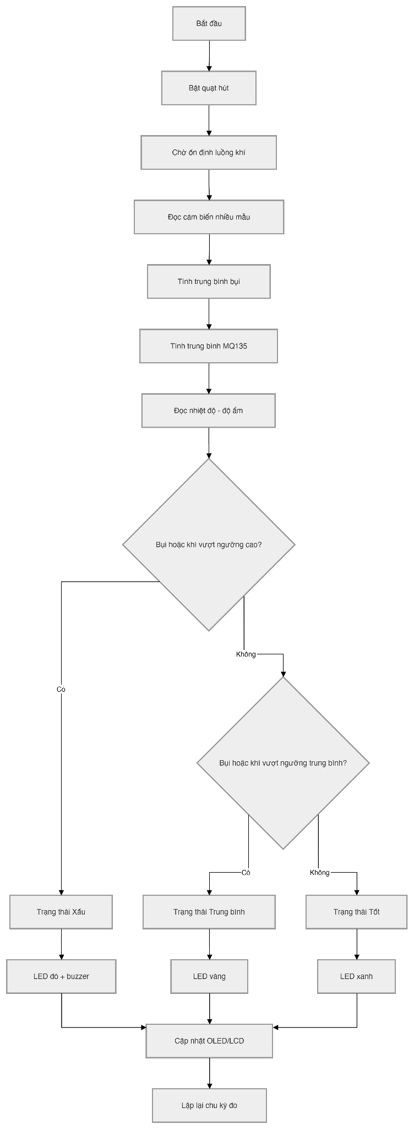

Lên kịch bản test các trường hợp "hiểm" (Boundary Testing)

Sau khi test trong điều kiện phòng, nhóm quyết định test ở điều kiện ngoài trời

Bảng kịch bản test — Hệ thống đo chất lượng không khí ESP32:
TC-ID | Tên bài test | Điều kiện / Cách làm | Kết quả mong đợi | Kết quả thực tế | Pass/Fail
TC-01 | Test bụi PM2.5 ở mức thấp (không khí sạch) | Bê máy ra đo ở phòng thông thoáng, không có nguồn bụi, PM2.5 tầm 3–8 µg/m³ | Đèn LED xanh sáng, còi im lặng, màn hình OLED báo "GOOD" | ... | ...
TC-02 | Test bụi PM2.5 vượt ngưỡng | Đốt một que nhang nhỏ cách máy tầm 30cm để giả lập khói, PM2.5 > 55 µg/m³ | Đèn LED đỏ bật sáng lên trong vòng chưa tới nửa giây (≤ 500ms), còi kêu tít tít ngắt quãng mỗi 200ms | ... | ...
TC-03 | Rút điện đột ngột lúc đang ghi thẻ nhớ | Cầm phích cắm nguồn 5V rút phựt ra luôn lúc hệ thống đang lưu file | File CSV trong thẻ không bị hỏng: cắm vào máy tính vẫn mở được bằng Excel, dòng cuối cùng có thể bị dở dang nhưng các dòng trên đó phải đọc được hết | ... | ...
TC-04 | Cảm biến bụi bị lỏng dây | Đang chạy bình thường thì rút dây truyền dữ liệu (TX) của cảm biến ra | Cả mạch không bị treo cứng hay tự khởi động lại; đợi 5 giây không thấy tín hiệu thì màn hình OLED phải hiện "PMS ERR"; đèn và còi không được kêu loạn lên | ... | ...
TC-05 | Test chịu nhiệt độ cao | Lấy máy sấy tóc thổi riu riu từ khoảng cách 40cm, cho nhiệt độ bên trong hộp lên tầm 38–42°C | Cảm biến BME280 vẫn đọc đúng, màn hình hiện nhiệt độ thực tế, máy không bị sập hay tự reset | ... | ...
TC-06 | Treo máy chạy xuyên đêm (8 tiếng) | Bật nguồn, vứt máy đó chạy tự động qua đêm không ai đụng vào | Sáng hôm sau mở thẻ nhớ ra file CSV phải có đủ ≥ 2880 dòng (8 tiếng × 360 chu kỳ/tiếng), không bị hẫng đoạn nào, máy vẫn đang chạy bình thường | ... | ...
TC-07 | Rút thẻ nhớ hoặc thẻ đầy | Thử hai trò: (a) Không cắm thẻ nhớ vào; (b) Nhét cái thẻ nhớ đã đầy dung lượng vào | Máy không bị treo; màn hình OLED báo lỗi "SD FULL" hoặc "NO SD"; máy vẫn phải tiếp tục đo và hiện thông số trên màn hình | ... | ...
TC-08 | Ép máy làm việc vất vả | Kích hoạt tất cả cùng lúc: vừa ghi thẻ nhớ, vừa đọc cảm biến bụi, vừa vẽ lên màn hình OLED, vừa cho còi kêu inh ỏi | Máy gánh được hết, không bị rơi rụng mất dữ liệu, màn hình không đơ, không bị khởi động lại | ... | ...

7. Bắt bệnh lỗi tín hiệu cảm biến bụi bằng Logic Analyzer

Lúc chạy test kịch bản TC-08 ở trên, nhóm tự nhiên phát hiện ra một lỗi khá dị: khoảng 5–8% số dòng dữ liệu trong file CSV báo bụi PM2.5 bằng 0. Rõ ràng lúc đấy xung quanh làm gì có không khí siêu sạch đến mức số 0 tròn trĩnh như thế. Cả đám bắt đầu nghi ngờ con ESP32 đọc nhầm dữ liệu (có thể do sai mã kiểm tra checksum hoặc gói tin bị đứt đôi dọc đường).

Nguyên nhân sâu xa: Hóa ra là do nhóm đi dây hơi ẩu. Dây truyền dữ liệu UART dài ngoẵng (tận 25cm) lại còn bó sát sạt vào cái dây cấp nguồn cho quạt hút. Lúc động cơ quạt chạy nó phát sinh nhiễu điện từ, lây lan vèo vèo sang đường dây tín hiệu mỏng manh bên cạnh. => quyết định thiết kế PCB nếu như test mạch ổn định

Các pha cấp cứu để sửa lỗi:

Một là tách hẳn dây tín hiệu UART ra xa cái dây nguồn quạt ít nhất 2cm cho bớt lây nhiễu.

Hai là hàn thêm một con tụ gốm 100nF nối giữa chân nguồn VCC và chân GND ngay sát chỗ cắm cảm biến bụi để lọc nhiễu tần số cao.

Ba là cầm kéo cắt bớt cái dây tín hiệu đi, để dài tầm 12cm thôi cho gọn.

Bốn là cẩn thận hơn, kẹp thêm một con tụ hóa 10µF song song vào đường nguồn 5V của cái quạt để gánh dòng lúc quạt mới vặn mình khởi động, tránh làm sụt áp cả hệ thống.

Thành quả: Sau khi sửa xong, bật lại kịch bản cắm máy suốt 8 tiếng (TC-06), tỉ lệ lỗi giảm từ 8% xuống thẳng 0%. Mở file CSV ra sạch bong, không còn một dòng báo lỗi số 0 vớ vẩn nào nữa.

KẾT QUẢ ĐẠT ĐƯỢC
- Tích hợp được toàn bộ hệ thống vào mô hình buồng đo khí.
- Cảm biến, màn hình, LED, buzzer và quạt hút hoạt động đồng thời.
- OLED/LCD hiển thị được giá trị đo và trạng thái chất lượng không khí.
- Quạt hút hoạt động trong chu kỳ đo mà không làm hệ thống mất nguồn.
- Thu được dữ liệu thực nghiệm ban đầu trong một số điều kiện khác nhau.
- Hiệu chỉnh sơ bộ được ngưỡng cảnh báo dựa trên giá trị nền và sự thay đổi tương đối của cảm biến.
- Hoàn thiện thuật toán phân loại trạng thái Tốt / Trung bình / Xấu.
- Xác định được các vấn đề cần cải thiện trước khi hoàn thiện mô hình cuối.

VẤN ĐỀ GẶP PHẢI
Vấn đề | Mô tả
Dữ liệu cảm biến vẫn dao động | Cảm biến giá rẻ bị ảnh hưởng bởi nhiễu, luồng khí và nguồn
Ngưỡng cảnh báo chưa tối ưu | Một số trường hợp LED/buzzer phản ứng quá nhạy hoặc quá chậm
Bố trí dây trong hộp chưa gọn | Dây nối dễ che luồng khí hoặc gây lỗi tiếp xúc
Quạt gây rung nhẹ | Rung cơ học có thể làm dây lỏng hoặc ảnh hưởng vị trí cảm biến
Màn hình hiển thị còn hạn chế | OLED/LCD nhỏ, khó hiển thị quá nhiều thông số cùng lúc
Cảm biến MQ135 cần thời gian ổn định | Khi mới cấp nguồn, giá trị chưa đại diện cho môi trường thật

GIẢI PHÁP ÁP DỤNG
Vấn đề | Giải pháp
Dữ liệu dao động | Tăng số mẫu trung bình, cập nhật trạng thái theo chu kỳ
Cảnh báo quá nhạy | Chỉ cảnh báo khi giá trị vượt ngưỡng trong nhiều chu kỳ liên tiếp
Dây chưa gọn | Ghi nhãn dây, cố định dây vào thành hộp, tránh chắn luồng khí
Quạt gây rung | Cố định quạt bằng ốc, keo nến hoặc băng dính hai mặt
Màn hình nhỏ | Chỉ hiển thị thông số chính và trạng thái; các dữ liệu phụ có thể xem qua Serial
MQ135 chưa ổn định | Cho cảm biến làm nóng trước khi đánh giá trạng thái

BÀI HỌC KINH NGHIỆM
- Khi tích hợp toàn hệ thống, lỗi thường đến từ nguồn, dây nối và nhiễu giữa các khối.
- Dữ liệu cảm biến giá rẻ cần được xử lý bằng trung bình mẫu và hiệu chỉnh thực nghiệm.
- Ngưỡng cảnh báo nên dựa trên dữ liệu nền của môi trường đo, không nên đặt tùy ý.
- Việc đặt cảm biến trong buồng đo giúp mô hình gọn hơn và thể hiện rõ ý tưởng nâng cấp phần cứng.
- Màn hình hiển thị cần ưu tiên thông tin quan trọng nhất để người dùng dễ quan sát.
- Cần chạy thử hệ thống trong thời gian dài hơn trước khi kết luận mô hình ổn định.

PHÂN CÔNG CÔNG VIỆC VÀ MỨC ĐỘ HOÀN THÀNH
STT | Thành viên | Công việc được giao | Sản phẩm cần hoàn thành | Mức độ hoàn thành | Tự đánh giá
1 | Đỗ Đức Huy | Tích hợp code toàn hệ thống và thuật toán phân loại trạng thái | Chương trình chạy cảm biến, hiển thị, LED, buzzer, quạt | 95% | Hoàn thành tốt, cần tinh chỉnh thêm ngưỡng
2 | Trương Việt Anh | Bố trí mô hình, hiển thị OLED/LCD và giao diện trạng thái | Màn hình hiển thị dữ liệu chính, trạng thái rõ ràng | 90% | Hoàn thành cơ bản, cần tối ưu bố cục hiển thị
3 | Đặng Thái Sơn | Thu dữ liệu thực nghiệm và đề xuất ngưỡng cảnh báo | Bảng dữ liệu thử nghiệm, bảng ngưỡng dự kiến | 90% | Hoàn thành tốt, cần thu thêm dữ liệu ở nhiều điều kiện
4 | Cả nhóm | Kiểm tra hoạt động đồng thời và đánh giá ổn định hệ thống | Mô hình tích hợp chạy được toàn bộ chức năng | 90% | Cần tiếp tục cố định cơ khí và kiểm thử lâu hơn

BẢNG ĐÁNH GIÁ MỨC ĐỘ HOÀN THÀNH TUẦN 7
Nội dung đánh giá | Kết quả | Mức độ hoàn thành | Ghi chú
Tích hợp toàn hệ thống | Đã hoàn thành cơ bản | 90% | Cần cố định dây và module tốt hơn
Đọc đồng thời cảm biến | Đã hoàn thành | 90% | Dữ liệu còn dao động nhẹ
Hiển thị OLED/LCD | Đã hoàn thành cơ bản | 90% | Cần tối ưu giao diện
LED/buzzer cảnh báo | Đã hoạt động | 95% | Cần chỉnh độ nhạy cảnh báo
Quạt hút trong buồng đo | Đã hoạt động | 90% | Cần kiểm tra rung và nguồn
Thu dữ liệu thực nghiệm | Đã thực hiện ban đầu | 85% | Cần bổ sung số liệu ở nhiều điều kiện
Hiệu chỉnh ngưỡng | Đã thực hiện sơ bộ | 85% | Cần cập nhật sau test dài hơn
Đánh giá ổn định | Đã kiểm tra ban đầu | 85% | Cần chạy thử lâu hơn

ĐÁNH GIÁ CHUNG TUẦN 9
Tiêu chí | Đánh giá
Tiến độ | Đạt yêu cầu
Chất lượng kỹ thuật | Tốt, hệ thống đã chạy gần đầy đủ chức năng
Tính phù hợp đề tài | Rất phù hợp vì đã tích hợp đo, xử lý, hiển thị, cảnh báo và lấy mẫu khí chủ động
Tính ổn định | Đạt mức cơ bản, cần kiểm thử lâu hơn
Điểm cần cải thiện | Cố định cơ khí, tối ưu nguồn, hiệu chỉnh ngưỡng cảnh báo
Kết luận | Tuần 7 hoàn thành mục tiêu tích hợp toàn hệ thống và hiệu chỉnh sơ bộ ngưỡng cảnh báo

KẾ HOẠCH TIẾP THEO
Buổi làm việc tiếp theo: Tuần 10
Nội dung dự kiến:
- Hoàn thiện mô hình phần cứng cuối cùng.
- Cố định dây nối, cảm biến, quạt và màn hình hiển thị.
- Chạy thử hệ thống trong thời gian dài hơn.
- Chụp ảnh và quay video demo.
- Tổng hợp kết quả thực nghiệm.
- Viết nhận xét về ưu điểm, hạn chế và hướng phát triển.
- Chuẩn bị nội dung báo cáo và slide thuyết trình.

Tuần 10_15/5

Tuần 10: Hoàn thiện thiết kế nguyên lý, firmware và xây dựng luồng dữ liệu IoT

Buổi làm việc số: 10
Ngày/Giờ: 15/05/2026, 20:00 - 22:30
Địa điểm: Họp online qua Microsoft Teams
Thành viên tham gia:
- Đỗ Đức Huy
- Trương Việt Anh
- Đặng Thái Sơn

MỤC TIÊU BUỔI LÀM VIỆC
- Mục tiêu cụ thể của buổi làm việc gồm:

- Rà soát lại yêu cầu chức năng và phi chức năng đã xác định từ các tuần trước.
- Hoàn thiện sơ đồ nguyên lý của các khối chính: ESP32, DHT22, MQ135, GP2Y1010AU0F, OLED, LED/buzzer, quạt hút và nguồn.
- Chuẩn hóa lại bảng phân công chân GPIO để tránh trùng chân và tránh sử dụng sai chức năng của ESP32.
- Phân rã firmware thành các module chính theo hướng PlatformIO và C++.
- Xác định luồng dữ liệu từ cảm biến đến ESP32, từ ESP32 lên Supabase thông qua HTTP POST.
- Bổ sung định hướng firmware đa tác vụ FreeRTOS gồm TaskSensors, TaskOLED và TaskNetwork.
- Xác định các tài nguyên dùng chung cần được bảo vệ bằng Mutex.
- Cập nhật tài liệu hardware/Schematic.pdf, docs/SystemArchitecture.pdf và docs/TestPlan.pdf.

KẾ HOẠCH THỰC HIỆN

Thời gian | Nội dung công việc | Người phụ trách chính
20:00 - 20:20 | Rà soát yêu cầu hệ thống sau giai đoạn ôn thi | Cả nhóm
20:20 - 20:50 | Kiểm tra sơ đồ nguyên lý các khối cảm biến và nguồn | Trương Việt Anh
20:50 - 21:20 | Chuẩn hóa bảng GPIO và tín hiệu kết nối | Đỗ Đức Huy
21:20 - 21:50 | Phân tích luồng dữ liệu từ cảm biến đến cloud | Đỗ Đức Huy
21:50 - 22:20 | Đề xuất tổ chức firmware FreeRTOS, Mutex và offline cache | Đỗ Đức Huy, Đặng Thái Sơn
22:20 - 22:45 | Tổng kết vấn đề, phân công cập nhật tài liệu | Cả nhóm

HOẠT ĐỘNG THỰC TẾ

1. Rà soát lại định hướng hệ thống
Nhóm nhắc lại định hướng chính của đề tài là xây dựng một hệ thống đo và cảnh báo chất lượng không khí sử dụng ESP32. Hệ thống không đặt mục tiêu thay thế thiết bị quan trắc chuyên nghiệp mà tập trung vào nguyên mẫu học tập có các điểm nâng cấp rõ ràng:
- Đo nhiều đại lượng môi trường gồm nhiệt độ, độ ẩm, khí gas tổng quát và bụi mịn tương đối.
- Có hiển thị cục bộ bằng OLED.
- Có cảnh báo tại chỗ.
- Có truyền dữ liệu lên cloud thông qua Supabase.
- Có khả năng lưu tạm dữ liệu khi mất mạng bằng SPIFFS.
- Firmware được tổ chức đa tác vụ để tăng tính rõ ràng và dễ mở rộng.
Nhóm thống nhất rằng so với bản thiết kế ban đầu, hệ thống đã được nâng cấp thêm phần IoT và lưu trữ ngoại tuyến. Tuy nhiên, các tính năng này phải phục vụ cho mục tiêu chính là đo, xử lý, hiển thị và lưu dữ liệu; không được làm lệch trọng tâm sang một hệ thống cloud quá phức tạp.
2. Kiểm tra lại phần cứng

Khối | Thành phần | Chức năng
Khối xử lý | ESP32 DevKit | Đọc cảm biến, xử lý dữ liệu, điều khiển đầu ra, gửi dữ liệu lên Supabase
Khối nhiệt độ - độ ẩm | DHT22 | Đo nhiệt độ và độ ẩm môi trường
Khối khí gas | MQ135 | Đo mức khí ô nhiễm tổng quát ở dạng tương đối
Khối bụi | GP2Y1010AU0F | Đo tín hiệu bụi dựa trên nguyên lý quang học
Khối hiển thị | OLED SSD1306 | Hiển thị nhiệt độ, độ ẩm, khí gas, bụi và trạng thái hệ thống
Khối cảnh báo | LED, buzzer, Telegram Bot | Cảnh báo tại chỗ và cảnh báo từ xa
Khối nguồn | Adapter 5V, tụ lọc, đường 3.3V | Cấp nguồn ổn định cho ESP32 và các module
Khối lưu trữ | SPIFFS nội bộ ESP32 | Lưu tạm dữ liệu khi mất Wi-Fi
chú ý đến MQ135 vì cảm biến này thường hoạt động ở nguồn 5V, trong khi ADC của ESP32 chỉ chịu mức 3.3V. Vì vậy, tín hiệu analog từ MQ135 cần được kiểm tra bằng đồng hồ đo trước khi đưa vào chân ADC. Nếu điện áp đầu ra có khả năng vượt 3.3V thì phải dùng cầu phân áp.
Bảng gpio final:

Thiết bị | Tín hiệu | Chân ESP32 | Ghi chú
DHT22 | DATA | GPIO14 | Tín hiệu số một dây
MQ135 | Analog Output | GPIO34 | ADC input-only
GP2Y1010AU0F | Analog Output | GPIO35 | ADC input-only
GP2Y1010AU0F | LED Control | GPIO25 | Điều khiển LED phát của cảm biến bụi
OLED SSD1306 | SDA | GPIO21 | I2C
OLED SSD1306 | SCL | GPIO22 | I2C
Buzzer | Control | GPIO27 | Điều khiển cảnh báo
LED cảnh báo | Control | GPIO26 | Cảnh báo tại chỗ
Quạt/Relay/MOSFET | Control | GPIO16 | Điều khiển tải qua transistor/MOSFET
Nút nhấn | Input | GPIO4 | Dùng cho reset trạng thái hoặc thao tác thủ công
không sử dụng GPIO34 và GPIO35 cho tín hiệu output vì đây là các chân chỉ hỗ trợ input. Các tải như quạt, buzzer hoặc relay không được cấp trực tiếp từ GPIO ESP32, mà cần mạch đệm bằng transistor hoặc MOSFET.
4. LUỒNG DỮ LIỆU IOT
Luồng dự kiến:
Cảm biến
→ ESP32 đọc dữ liệu
→ Kiểm tra trạng thái dữ liệu
→ Lọc và xử lý dữ liệu
→ Hiển thị OLED
→ Gửi HTTP POST lên Supabase
→ Nếu mất mạng thì lưu SPIFFS
→ Khi mạng trở lại thì gửi lại dữ liệu đã cache
việc gửi dữ liệu lên Supabase không nên làm ảnh hưởng đến chu kỳ đọc cảm biến. Nếu gửi HTTP trong cùng luồng với việc đọc cảm biến, hệ thống có thể bị chậm hoặc treo khi Wi-Fi yếu. Vì vậy, firmware cần được tổ chức đa tác vụ.
5. Phân rã firm ware theo FreeRTOS

Tác vụ | Chức năng chính | Chu kỳ dự kiến
TaskSensors | Đọc DHT22, MQ135, GP2Y; xử lý NaN; cập nhật bản ghi dữ liệu mới nhất | 2 - 5 giây
TaskOLED | Hiển thị dữ liệu mới nhất lên OLED | 1 - 2 giây
TaskNetwork | Kiểm tra Wi-Fi, gửi dữ liệu lên Supabase, xử lý offline cache | 5 - 15 giây
Các tác vụ này cùng truy cập đến dữ liệu cảm biến mới nhất nên cần cơ chế bảo vệ tài nguyên. Nhóm thống nhất sử dụng dataMutex để bảo vệ biến dữ liệu chung. Ngoài ra, OLED dùng giao tiếp I2C nên nếu hệ thống mở rộng thêm cảm biến I2C, cần có i2cMutex để tránh nhiều tác vụ cùng truy cập bus I2C tại một thời điểm.
6. Xác định trạng thái dữ liệu bằng ENum
Một điểm quan trọng trong firmware là không gửi dữ liệu rác lên cloud. Nhóm thống nhất mỗi bản ghi dữ liệu cần có trạng thái hợp lệ hoặc lỗi.
VD:

Trạng thái | Ý nghĩa
SENSOR_OK | Dữ liệu hợp lệ
DHT_ERROR | DHT22 trả về NaN hoặc không đọc được
MQ135_ERROR | Giá trị MQ135 bất thường
DUST_ERROR | Giá trị GP2Y bất thường
WIFI_ERROR | Không có kết nối Wi-Fi
CACHE_PENDING | Dữ liệu đã được lưu tạm trong SPIFFS
Việc dùng Enum giúp firmware xử lý lỗi rõ ràng hơn so với chỉ kiểm tra từng biến rời rạc.
7. Supabase và offline cache
Nhóm lựa chọn Supabase vì nền tảng này hỗ trợ REST API, lưu trữ dữ liệu dạng bảng và có thể mở rộng với Edge Functions. ESP32 gửi dữ liệu bằng HTTP POST đến endpoint Supabase. Nếu Wi-Fi mất hoặc HTTP POST thất bại, dữ liệu sẽ được ghi vào file cache trong SPIFFS.
Cơ chế xử lý:
Nếu Wi-Fi kết nối:
Gửi bản ghi hiện tại lên Supabase.
Nếu gửi thành công:
Kiểm tra cache cũ và gửi lại.
Nếu gửi thất bại:
Ghi bản ghi hiện tại vào SPIFFS.
Nếu Wi-Fi mất:
Ghi bản ghi hiện tại vào SPIFFS.

KẾT QUẢ ĐẠT ĐƯỢC

STT | Kết quả | Mức độ hoàn thành | Ghi chú
1 | Rà soát lại kiến trúc hệ thống sau giai đoạn ôn thi | 100% | Bám đúng mục tiêu đề tài
2 | Chuẩn hóa bảng GPIO | 100% | Tránh trùng chân và tránh dùng sai chân input-only
3 | Hoàn thiện mô tả các khối phần cứng chính | 90% | Cần kiểm tra lại thực tế bằng đồng hồ đo
4 | Xác định luồng dữ liệu IoT | 100% | Có xử lý trường hợp mất mạng
5 | Đề xuất firmware FreeRTOS ba tác vụ | 100% | Gồm TaskSensors, TaskOLED, TaskNetwork
6 | Đề xuất dùng Mutex bảo vệ dữ liệu chung | 100% | Gồm dataMutex và i2cMutex
7 | Đề xuất cơ chế SPIFFS offline cache | 100% | Dùng khi HTTP POST thất bại hoặc mất Wi-Fi
8 | Cập nhật tài liệu thiết kế | 80% | Cần bổ sung hình schematic và lưu đồ

VẤN ĐỀ VÀ GIẢI PHÁP

Vấn đề | Mô tả | Giải pháp
Phạm vi hệ thống có nguy cơ mở rộng quá nhanh | Ban đầu đề tài chủ yếu nâng cấp phần cứng, nhưng sau đó có thêm Supabase, FreeRTOS, offline cache và Telegram Bot | Xác định rõ IoT và offline cache là điểm nhấn kỹ thuật, nhưng vẫn phục vụ mục tiêu đo và cảnh báo chất lượng không khí
MQ135 có nguy cơ vượt mức ADC của ESP32 | MQ135 dùng nguồn 5V nên tín hiệu AO có thể không phù hợp trực tiếp với ADC 3.3V | Đưa yêu cầu đo điện áp AO bằng đồng hồ trước khi nối vào ESP32; nếu cần thì dùng cầu phân áp
FreeRTOS làm firmware phức tạp hơn | Nếu chia task không hợp lý có thể phát sinh lỗi tranh chấp dữ liệu | Chỉ chia thành ba task chính, tránh tạo quá nhiều task không cần thiết
HTTP POST có thể gây chậm chương trình | Nếu gửi dữ liệu trong vòng lặp chính, hệ thống có thể bị treo khi mạng yếu | Đưa việc gửi cloud sang TaskNetwork riêng
SPIFFS cần kiểm soát dung lượng | Nếu mất mạng lâu, cache có thể tăng kích thước | Dữ liệu cache cần lưu theo dòng ngắn gọn, chỉ gồm các trường cần thiết

BÀI HỌC KINH NGHIỆM
- Hệ thống nhiều chức năng, phải tách rõ phần cứng, firm ware, cloud
- ESP có khả năng chạy đa tác vụ, nhưng cần quản lý tài nguyên dùng chung bằng mutex
- Với hệ thống IoT, mất mạng là tình huống bình thường cần được xử lý từ đầu, không nên coi là lỗi hiếm.
- Dữ liệu cảm biến lỗi không được gửi thẳng lên cloud, vì sẽ làm giảm chất lượng dữ liệu và gây khó khăn khi phân tích sau này.
- Thiết kế phần cứng và firmware phải thống nhất với nhau, đặc biệt là bảng GPIO, mức điện áp và chức năng từng chân.

ĐÁNH GIÁ CHUNG

Thành viên | Công việc đã thực hiện | Mức độ hoàn thành | Tự đánh giá
Đỗ Đức Huy | Tổng hợp kiến trúc firmware, đề xuất FreeRTOS, Supabase, SPIFFS cache | 95% | Hoàn thành tốt, cần tiếp tục kiểm chứng bằng code và test thực tế
Trương Việt Anh | Kiểm tra sơ đồ nguyên lý, khối nguồn, kết nối cảm biến | 90% | Hoàn thành tốt, cần đo kiểm thực tế để xác nhận mức điện áp
Đặng Thái Sơn | Rà soát yêu cầu, cập nhật test case và tài liệu | 90% | Hoàn thành tốt, cần bổ sung bảng lỗi và tiêu chí nghiệm thu

Kế hoạch tiếp theo
Buổi làm việc tiếp theo: Tuần 11
Nội dung dự kiến:
- Chuẩn bị linh kiện, kiểm tra lại BOM và sơ đồ nối dây.
- Viết các chương trình test module trên PlatformIO.
- Kiểm tra từng cảm biến riêng: DHT22, MQ135, GP2Y1010AU0F.
- Kiểm tra OLED, buzzer, LED và quạt/relay.
- Chuẩn bị bảng test case chi tiết.
- Chuẩn bị form ghi dữ liệu thực nghiệm.
- Chuẩn bị kiểm thử mất mạng Wi-Fi và cơ chế cache SPIFFS.

Tuần 11_22/05

Tuần 11: Chuẩn bị linh kiện, viết chương trình kiểm thử module và xây dựng kế hoạch test hệ thống

Buổi làm việc số: 11
Ngày/Giờ: 22/05/2026, 20:00 - 22:30
Địa điểm: Họp online qua Microsoft Teams
Thành viên tham gia:
- Đỗ Đức Huy
- Trương Việt Anh
- Đặng Thái Sơn

MỤC TIÊU BUỔI LÀM VIỆC
Mục tiêu cụ thể:
- Rà soát danh sách linh kiện cần dùng.
- Kiểm tra tình trạng linh kiện, dây nối, nguồn cấp và module ngoại vi.
- Viết hoặc chuẩn bị chương trình kiểm thử riêng cho từng module trên PlatformIO.
- Xây dựng bảng test case cho phần cứng, firmware và kết nối mạng.
- Chuẩn bị biểu mẫu ghi dữ liệu thực nghiệm.
- Chuẩn bị quy trình kiểm thử mất Wi-Fi và cache SPIFFS.
- Xác định tiêu chí đạt/không đạt cho từng khối chức năng.

KẾ HOẠCH THỰC HIỆN

Thời gian | Nội dung công việc | Người phụ trách
20:00 - 20:20 | Rà soát danh sách linh kiện và BOM | Trương Việt Anh
20:20 - 20:50 | Kiểm tra cấu trúc project PlatformIO | Đỗ Đức Huy
20:50 - 21:25 | Chuẩn bị code test từng module | Đỗ Đức Huy
21:25 - 21:55 | Xây dựng bảng test case hệ thống | Đặng Thái Sơn
21:55 - 22:20 | Chuẩn bị form ghi dữ liệu thực nghiệm | Cả nhóm
22:20 - 22:45 | Tổng kết rủi ro trước khi tích hợp | Cả nhóm

HOẠT ĐỘNG THỰC TẾ

1. Rà soát danh sách linh kiện

Danh sách linh kiện cần mua cho nhóm

A. Linh kiện bắt buộc
STT | Linh kiện | Số lượng | Tình trạng | Ghi chú
1 | ESP32 DevKit | 1 | Cần kiểm tra nạp code | Vi điều khiển trung tâm
2 | DHT22 | 1 | Cần test riêng | Đọc nhiệt độ, độ ẩm
3 | MQ135 | 1 | Cần đo điện áp AO | Có heater, cần thời gian ổn định
4 | GP2Y1010AU0F | 1 | Cần test timing LED | Cảm biến bụi quang học
5 | OLED SSD1306 | 1 | Cần chạy I2C scanner | Hiển thị cục bộ
6 | Buzzer | 1 | Cần test GPIO | Cảnh báo âm thanh
7 | LED cảnh báo | 3-Jan | Cần test GPIO | Cảnh báo trực quan
8 | Quạt/relay/MOSFET | 1 bộ | Cần test tải | Không cấp trực tiếp từ GPIO
9 | Adapter 5V | 1 | Cần đo điện áp | Nguồn chính
10 | Điện trở, tụ lọc, dây nối | Theo nhu cầu | Cần kiểm tra | Phụ trợ mạch
STT | Linh kiện | Số lượng | Tình trạng | Ghi chú
1 | ESP32 DevKit | 1 | Cần kiểm tra nạp code | Vi điều khiển trung tâm
2 | DHT22 | 1 | Cần test riêng | Đọc nhiệt độ, độ ẩm
3 | MQ135 | 1 | Cần đo điện áp AO | Có heater, cần thời gian ổn định
4 | GP2Y1010AU0F | 1 | Cần test timing LED | Cảm biến bụi quang học
5 | OLED SSD1306 | 1 | Cần chạy I2C scanner | Hiển thị cục bộ
6 | Buzzer | 1 | Cần test GPIO | Cảnh báo âm thanh
7 | LED cảnh báo | 3-Jan | Cần test GPIO | Cảnh báo trực quan
8 | Quạt/relay/MOSFET | 1 bộ | Cần test tải | Không cấp trực tiếp từ GPIO
9 | Nguồn 5V 2A | 1 | Cấp nguồn hệ thống | Dùng adapter hoặc module nguồn ổn định
10 | Hộp nhựa / mica / formex | 1 | Làm buồng đo khí | Cần khoét cửa hút và cửa thoát
11 | Băng dính hai mặt / keo nến / dây rút | 1 bộ | Cố định linh kiện | Dùng khi hoàn thiện mô hình

B. Linh kiện có thể thay thế
Khối | Phương án chính | Phương án thay thế | Khi nào dùng thay thế
Cảm biến bụi | GP2Y1010AU0F | DSM501A | Nếu không mua được GP2Y
Cảm biến nhiệt độ - độ ẩm | DHT22 | DHT11 | Nếu cần tiết kiệm hơn
Hiển thị | OLED SSD1306 | LCD 16x2 I2C | Nếu OLED lỗi hoặc khó mua
Điều khiển quạt | MOSFET logic-level | Transistor NPN | Nếu không có MOSFET
Buồng đo | Mica/formex | Hộp nhựa | Nếu cần làm nhanh
Nguồn | Adapter 5V 2A | Cáp USB + nguồn phụ cho quạt | Nếu chưa có adapter riêng

C. Linh kiện không bắt buộc, để hướng phát triển
Linh kiện | Lý do chưa cần thiết
PMS5003/PMS7003 | Đo bụi tốt hơn nhưng giá cao
BME280 | Có thêm áp suất nhưng không bắt buộc
SGP30 | Đo TVOC/eCO2 tốt hơn MQ135 nhưng tăng chi phí
MH-Z19 | Đo CO2 thật nhưng đắt
Module SD card | Tăng độ phức tạp, chưa cần cho bản demo
Pin 18650 + mạch sạc | Cần xử lý an toàn nguồn, chưa cần ở bản đầu
Relay | Không cần nếu chỉ điều khiển quạt 5V nhỏ bằng MOSFET/transistor

KIỂM TRA CẤU TRÚC PROJECT PLATFORM IO
AirQualityMonitor/
└── firmware/
├── platformio.ini
├── include/
│ ├── Config.h
│ └── Pins.h
├── src/
│ ├── main.cpp
│ ├── sensors.cpp
│ ├── display.cpp
│ ├── network.cpp
│ └── cache.cpp
└── test_manual/
├── test_dht22.cpp
├── test_mq135_adc.cpp
├── test_gp2y.cpp
├── test_oled.cpp
├── test_buzzer_led.cpp
└── test_wifi_supabase.cpp
sử dụng file .cpp thay vì .ino vì project chính dùng PlatformIO. Arduino IDE chỉ được xem là công cụ phụ để tham khảo ví dụ thư viện khi cần

TEST DHT22
Mục tiêu test DHT22:
- Kiểm tra cảm biến có trả dữ liệu nhiệt độ và độ ẩm hay không.
- Kiểm tra lỗi NaN.
- Kiểm tra chu kỳ đọc dữ liệu 2 giây/lần.

Tiêu chí | Mô tả
Tần số đọc | Khoảng 2 giây/lần
Kết quả hợp lệ | Nhiệt độ và độ ẩm không phải NaN
Xử lý lỗi | Nếu NaN thì in lỗi ra Serial
Không gửi cloud | Chỉ test cảm biến cục bộ
CODE:
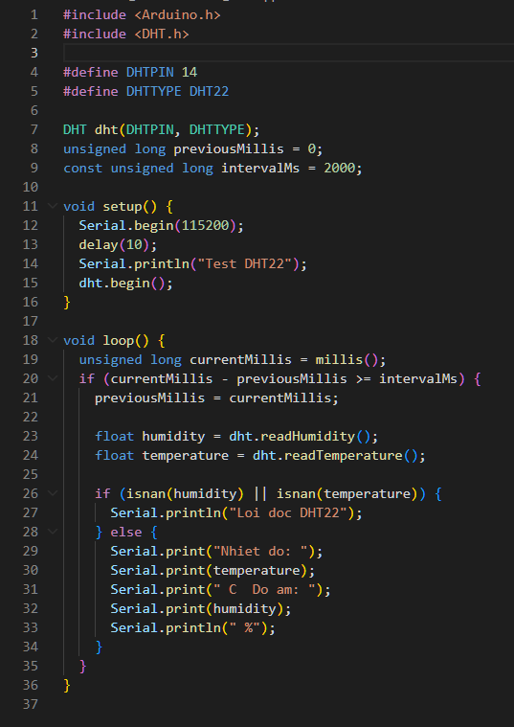
TEST MQ135
Mục tiêu test MQ135:
- Đọc giá trị ADC từ chân GPIO34.
- Lấy trung bình nhiều mẫu để giảm nhiễu.
- Chuyển đổi ADC raw sang điện áp.
- Không quy đổi ppm nếu chưa có hiệu chuẩn.
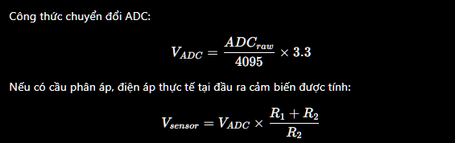
Nhóm thống nhất trong giai đoạn test ban đầu chỉ dùng giá trị raw và voltage để đánh giá xu hướng tương đối, không khẳng định nồng độ khí chính xác.
CODE:
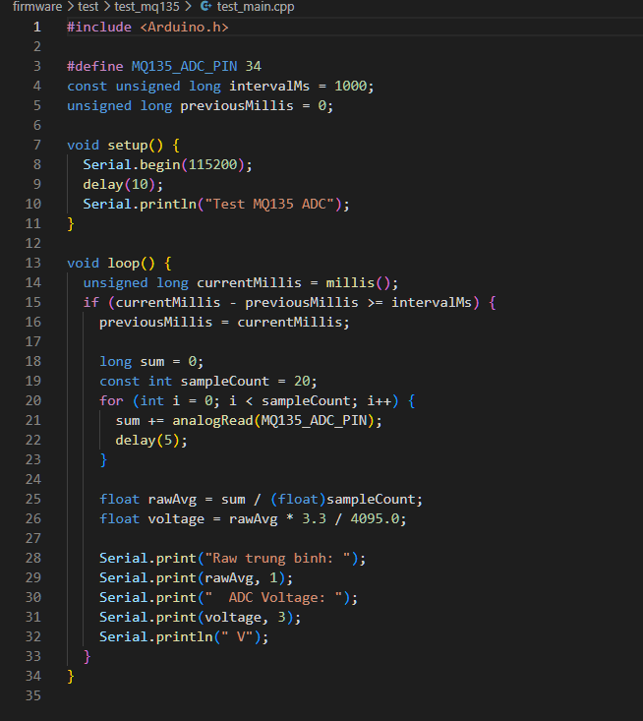

TEST OLED
Mục tiêu test OLED:
- Kiểm tra địa chỉ I2C.
- Kiểm tra dây SDA/SCL.
- Hiển thị dòng chữ kiểm tra.
- Đảm bảo OLED không bị treo khi khởi tạo lỗi.

Lỗi có thể gặp | Cách kiểm tra
Sai địa chỉ I2C | Chạy I2C scanner
Đảo SDA/SCL | Kiểm tra lại dây GPIO21/GPIO22
Thiếu nguồn | Đo VCC và GND
Lỗi thư viện | Kiểm tra Adafruit_SSD1306 và Adafruit_GFX
CODE: 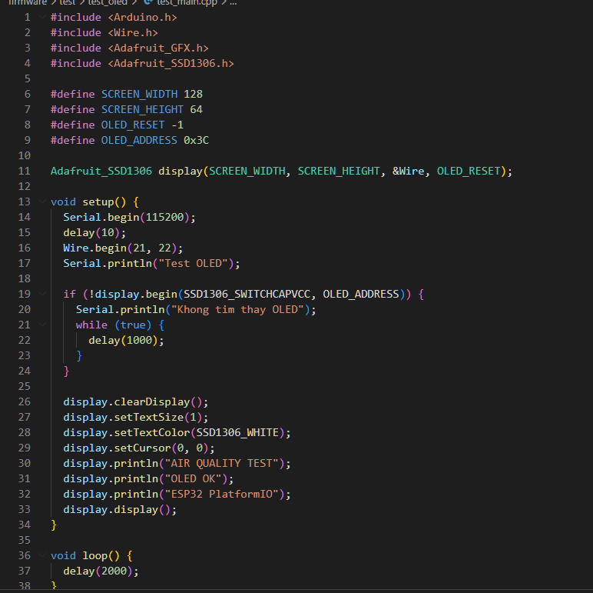

TEST WIFI

Test | Mô tả
Wi-Fi OK | ESP32 kết nối Wi-Fi và gửi dữ liệu lên Supabase
Wi-Fi sai mật khẩu | ESP32 không treo, chuyển sang trạng thái lỗi
Mất mạng trong lúc chạy | Dữ liệu được lưu vào SPIFFS
Có mạng trở lại | Dữ liệu trong cache được gửi lại
Supabase trả lỗi HTTP | Bản ghi không bị mất mà được cache
Dữ liệu cảm biến NaN | Không gửi dữ liệu rác lên Supabase

TEST CASE TỔNG HỢP:

Mã test | Khối kiểm thử | Cách kiểm thử | Tiêu chí đạt
TC-01 | ESP32 | Nạp chương trình Serial test | ESP32 chạy và in log
TC-02 | DHT22 | Đọc nhiệt độ, độ ẩm | Không NaN liên tục
TC-03 | MQ135 | Đọc ADC GPIO34 | Giá trị raw thay đổi hợp lý
TC-04 | GP2Y1010AU0F | Đọc ADC theo timing LED | Có giá trị ADC và không treo
TC-05 | OLED | Hiển thị chữ test | OLED hiển thị đúng
TC-06 | LED/Buzzer | Bật/tắt bằng GPIO | Phản hồi đúng
TC-07 | Quạt/Relay | Điều khiển qua GPIO16 | Quạt bật/tắt, ESP32 không reset
TC-08 | Wi-Fi | Kết nối mạng | Nhận IP
TC-09 | Supabase | HTTP POST bản ghi mẫu | Dữ liệu xuất hiện trên bảng
TC-10 | SPIFFS cache | Tắt Wi-Fi khi chạy | Dữ liệu được lưu tạm
TC-11 | Gửi lại cache | Bật lại Wi-Fi | Cache được gửi lên cloud
TC-12 | Lỗi cảm biến | Rút DHT22 hoặc tạo NaN | Không gửi dữ liệu rác

STT | Kết quả | Mức độ hoàn thành | Ghi chú
1 | Rà soát BOM và danh sách linh kiện | 100% | Đủ cơ sở để test module
2 | Chuẩn hóa cấu trúc PlatformIO | 100% | Dùng .cpp, không dùng .ino trong project chính
3 | Chuẩn bị test DHT22 | 100% | Có xử lý NaN
4 | Chuẩn bị test MQ135 | 90% | Cần đo điện áp thực tế
5 | Chuẩn bị test GP2Y1010AU0F | 90% | Cần kiểm tra timing thực tế
6 | Chuẩn bị test OLED | 100% | Có phương án I2C scanner
7 | Chuẩn bị test Supabase/SPIFFS | 90% | Cần kiểm tra với endpoint thật
8 | Hoàn thiện bảng test case | 100% | Có test mất mạng và lỗi cảm biến

5. Tiêu chí đánh giá thành công
Tiêu chí | Mức đạt yêu cầu
ESP32 hoạt động ổn định | Không reset khi chạy cảm biến và quạt
Đọc cảm biến | Có dữ liệu từ DHT22, MQ135, cảm biến bụi
Hiển thị | OLED/LCD hiển thị được giá trị và trạng thái
Cảnh báo | LED/buzzer thay đổi theo ngưỡng
Quạt hút | Quạt bật/tắt được qua mạch điều khiển
Buồng đo | Cảm biến được cố định, luồng khí có hướng rõ ràng
Dữ liệu thực nghiệm | Có bảng số liệu đo thật, thay thế số liệu mô phỏng
Báo cáo | Có nhận xét về ưu điểm, hạn chế và hướng phát triển
VẤN ĐỀ GẶP PHẢI VÀ GIẢI PHÁP

Vấn đề | Mô tả | Giải pháp
Chưa thể tích hợp toàn bộ ngay | Nếu tích hợp tất cả module cùng lúc sẽ khó xác định lỗi | Test từng module độc lập trước
Cảm biến MQ135 cần thời gian ổn định | Giá trị ban đầu có thể dao động do heater chưa ổn định | Cho cảm biến làm nóng, không dùng dữ liệu vài phút đầu để đánh giá
GP2Y yêu cầu timing chính xác | Nếu điều khiển LED sai thời điểm, dữ liệu bụi không đáng tin | Viết file test riêng, kiểm tra bằng Serial log
Supabase cần cấu hình đúng API key và endpoint | Nếu sai cấu hình, HTTP POST sẽ thất bại | Tách thông tin cấu hình trong Config.h
SPIFFS cần kiểm tra việc ghi/đọc file | Nếu format hoặc đường dẫn sai, cache không hoạt động | Viết test riêng cho ghi/đọc/xóa cache

Bài học kinh nghiệm
- Kiểm thử module độc lập giúp giảm thời gian debug khi tích hợp hệ thống.
- Với cảm biến analog, cần kiểm tra cả phần điện áp, nhiễu và thuật toán lọc.
- Với hệ thống IoT, test mạng phải bao gồm cả trường hợp mất mạng, sai cấu hình và server trả lỗi.
- Không nên gửi mọi dữ liệu lên cloud; dữ liệu lỗi cần được phát hiện và xử lý trước.
- Việc chuẩn bị test case từ trước giúp buổi bring-up phần cứng có trật tự hơn.
Tự đánh giá cá nhân

Thành viên | Công việc đã thực hiện | Mức độ hoàn thành | Tự đánh giá
Đỗ Đức Huy | Chuẩn bị cấu trúc PlatformIO, code test module, test Supabase/SPIFFS | 95% | Hoàn thành tốt, cần kiểm tra với phần cứng thật
Trương Việt Anh | Rà soát linh kiện, khối nguồn, dây nối, yêu cầu đo điện áp | 90% | Hoàn thành tốt, cần chuẩn bị thêm sơ đồ lắp thực tế
Đặng Thái Sơn | Lập bảng test case, biểu mẫu ghi dữ liệu, tiêu chí đạt/không đạt | 95% | Hoàn thành tốt, tài liệu rõ ràng

Kế hoạch tiếp theo
Buổi làm việc tiếp theo: Tuần 12
Nội dung dự kiến:
- Lắp phần cứng theo sơ đồ đã chuẩn bị.
- Kiểm tra nguồn 5V và 3.3V bằng đồng hồ đo.
- Test từng module theo bảng test case.
- Nạp firmware tích hợp.
- Kiểm tra FreeRTOS, Mutex và OLED.
- Kiểm tra gửi dữ liệu lên Supabase.
- Kiểm tra mất Wi-Fi và cache SPIFFS.
- Ghi dữ liệu thực nghiệm ban đầu vào bảng đo.

Tuần 12_25/05

Tuần 12: Bring-up phần cứng, kiểm thử từng module và tích hợp hệ thống lần đầu

Buổi làm việc số: 12

Thời gian thực hiện: 10/05/2026, 08:00 - 11:30

Địa điểm: THƯ VIỆN

Hình thức làm việc: Offline kết hợp kiểm thử phần cứng

T
STT | Thành viên | MSSV | Vai trò trong buổi làm việc
1 | Đỗ Đức Huy | 20233441 | Phụ trách nạp firmware, kiểm tra PlatformIO, FreeRTOS, Supabase và SPIFFS
2 | Trương Việt Anh | 20233265 | Phụ trách lắp phần cứng, kiểm tra nguồn, dây nối, cảm biến và tải
3 | Đặng Thái Sơn | 20233617 | Phụ trách ghi nhận kết quả test, lập bảng lỗi, đánh giá đạt/không đạt

MỤC TIÊU TUẦN 12

Tuần 11 đã hoàn thành danh sách linh kiện, cấu trúc mã nguồn PlatformIO và bảng test case, Tuần 12 tập trung vào giai đoạn bring-up phần cứng. Mục tiêu chính của buổi làm việc gồm:

Lắp hệ thống theo sơ đồ nối dây đã chuẩn bị.

Kiểm tra nguồn 5V, 3.3V và GND trước khi kết nối toàn bộ module.

Kiểm thử từng module độc lập gồm DHT22, MQ135, GP2Y1010AU0F, OLED, LED/buzzer và quạt/relay.

Kiểm tra khả năng nạp chương trình cho ESP32 bằng PlatformIO.

Kiểm tra firmware tích hợp lần đầu với các task FreeRTOS.

Kiểm tra cơ chế bảo vệ dữ liệu bằng Mutex.

Kiểm tra gửi dữ liệu lên Supabase qua HTTP POST.

Kiểm tra cơ chế lưu tạm dữ liệu bằng SPIFFS khi mất Wi-Fi.

Ghi nhận dữ liệu thực nghiệm ban đầu và các lỗi phát sinh trong quá trình tích hợp.

KẾ HOẠCH THỰC HIỆN

Thời gian | Nội dung công việc | Người phụ trách
20:00 - 20:15 | Chuẩn bị linh kiện, kiểm tra dây nối và nguồn | Trương Việt Anh
20:15 - 20:35 | Đo kiểm nguồn 5V, 3.3V và GND | Trương Việt Anh
20:35 - 21:10 | Test từng module cảm biến và hiển thị | Đỗ Đức Huy, Trương Việt Anh
21:10 - 21:35 | Test LED, buzzer, quạt/relay và tải điều khiển | Trương Việt Anh
21:35 - 22:05 | Nạp firmware tích hợp FreeRTOS | Đỗ Đức Huy
22:05 - 22:25 | Test Supabase, mất Wi-Fi và SPIFFS cache | Đỗ Đức Huy, Đặng Thái Sơn
22:25 - 22:45 | Tổng hợp lỗi, ghi bảng kết quả và lập kế hoạch Tuần 13 | Cả nhóm

HOẠT ĐỘNG THỰC TẾ

1. Chuẩn bị phần cứng trước khi cấp nguồn
Nhóm tiến hành kiểm tra lại toàn bộ linh kiện trước khi cấp nguồn cho hệ thống. Mục tiêu của bước này là tránh các lỗi cơ bản như nối ngược nguồn, nhầm GND, sai chân ADC hoặc cấp tải trực tiếp từ GPIO.

Hạng mục | Nội dung kiểm tra | Kết quả mong muốn
ESP32 | Kiểm tra cổng USB, khả năng nhận COM port | Máy tính nhận ESP32
Nguồn 5V | Đo điện áp adapter hoặc cổng cấp nguồn | Gần 5V, ổn định
Nguồn 3.3V | Đo chân 3V3 trên ESP32 | Gần 3.3V
GND | Kiểm tra GND chung giữa ESP32 và các module | Thông mạch
DHT22 | Kiểm tra chân VCC, DATA, GND | Không đấu ngược
MQ135 | Kiểm tra VCC, GND, AO | AO chưa nối trực tiếp nếu chưa đo
GP2Y1010AU0F | Kiểm tra nguồn, tín hiệu analog, LED control | Đúng chân
OLED | Kiểm tra SDA, SCL, VCC, GND | Đúng GPIO21/GPIO22
Buzzer/quạt | Kiểm tra mạch điều khiển qua transistor/MOSFET/relay | Không cấp trực tiếp từ GPIO
Nguyên tăcs: kiểm tra từng phần trước, không tích hợp cùng lúc
2. Kiểm tra nguồn cấp

Điểm đo | Giá trị mong muốn | Ý nghĩa
Adapter đầu vào | Khoảng 5V | Nguồn chính cho hệ thống
Chân VIN/5V ESP32 | Khoảng 5V | Cấp nguồn cho board
Chân 3V3 ESP32 | Khoảng 3.3V | Nguồn logic của ESP32
GND các module | Thông với GND ESP32 | Đảm bảo chung mass
AO MQ135 trước ADC | Không vượt 3.3V | Bảo vệ chân ADC
AO GP2Y trước ADC | Không vượt 3.3V | Bảo vệ chân ADC

Nhận xét: đo nguồn là bắt buộc vì MQ135 và GP2Y là các module có tín hiệu analog, trong khi ESP32 chỉ chấp nhận mức điện áp ADC trong khoảng 0 đến 3.3V. Nếu nối sai, chân ADC có thể bị hỏng hoặc giá trị đo không chính xác.
3. Kiểm thử ESP32 và môi trường PlatformIO

Nội dung | Kết quả mong muốn
PlatformIO build | Không lỗi biên dịch
PlatformIO upload | Nạp được vào ESP32
Serial Monitor | Hiển thị log ở baudrate 115200
ESP32 reset | Không reset liên tục
Cổng COM | Nhận ổn định trên máy tính
#include <Arduino.h>

void setup() {
Serial.begin(115200);
delay(1000);
Serial.println("ESP32 Serial test OK");
}

void loop() {
Serial.println("System running...");
delay(1000);
}
4. Kiểm thử DHT22

Tiêu chí | Mô tả | Kết quả mong muốn
Đọc nhiệt độ | Gọi readTemperature() | Có giá trị số
Đọc độ ẩm | Gọi readHumidity() | Có giá trị số
Lỗi NaN | Rút dây DATA hoặc kết nối sai | Firmware báo lỗi, không treo
Chu kỳ đọc | Đọc mỗi khoảng 2 giây | Dữ liệu cập nhật đều
float temperature = dht.readTemperature();
float humidity = dht.readHumidity();

if (isnan(temperature) || isnan(humidity)) {
record.status = SENSOR_DHT_ERROR;
Serial.println("DHT22 error: NaN data");
} else {
record.temperature = temperature;
record.humidity = humidity;
record.status = SENSOR_OK;
}
Đánh giá: DHT22 là module dễ kiểm thử hơn so với các cảm biến analog vì thư viện đã hỗ trợ đọc dữ liệu số. Tuy nhiên, cảm biến vẫn có thể trả về NaN nếu dây DATA lỗi, nguồn không ổn định hoặc đọc quá nhanh.

5. Kiểm thử LED, buzzer và quạt/relay
kiểm thử các đầu ra cảnh báo gồm LED, buzzer và quạt/relay. Đây là các khối phản hồi trực tiếp với người dùng

Khối | Chân điều khiển | Cách kiểm thử | Tiêu chí đạt
LED cảnh báo | GPIO26 | Bật/tắt mỗi 1 giây | LED phản hồi đúng
Buzzer | GPIO27 | Bật/tắt theo chu kỳ | Có âm thanh cảnh báo
Relay/quạt | GPIO16 | Bật/tắt tải qua mạch đệm | Tải hoạt động, ESP32 không reset
Nguyên tắc:
- Không cấp quạt trực tiếp từ GPIO ESP32.
- Không cấp relay hoặc buzzer dòng lớn trực tiếp từ GPIO nếu vượt khả năng chân.
- Cần GND chung giữa ESP32 và mạch tải.
- Nên có diode bảo vệ nếu tải có tính cảm ứng.
- Khi quạt bật, cần quan sát ESP32 có reset hay không.
Nhóm kiểm tra riêng tải trước khi tích hợp để đảm bảo khi bật quạt, nguồn không bị sụt mạnh làm ESP32 khởi động lại.
6. Firmware tích hợp FreeRTOS
Sau khi các module cơ bản đã được kiểm tra riêng, nhóm nạp firmware tích hợp gồm ba tác vụ chính:

Task | Chức năng | Dữ liệu/tài nguyên liên quan
TaskSensors | Đọc DHT22, MQ135, GP2Y và cập nhật SensorRecord | dataMutex
TaskOLED | Đọc bản ghi mới nhất và hiển thị lên OLED | dataMutex, i2cMutex
TaskNetwork | Gửi dữ liệu lên Supabase hoặc lưu cache SPIFFS | dataMutex, SPIFFS, Wi-Fi

cấu trúc dữ liệu dùng chung:
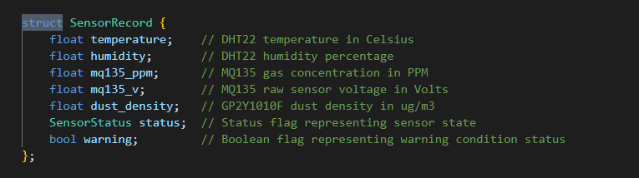
Khi TaskSensors cập nhật bản ghi mới, task cần lấy dataMutex. Khi TaskOLED hoặc TaskNetwork đọc bản ghi mới nhất, task cũng cần lấy dataMutex. Nhờ đó, dữ liệu không bị đọc khi đang cập nhật dở.
vdu cơ chế mutex:

if (xSemaphoreTake(dataMutex,
pdMS_TO_TICKS(100)) == pdTRUE) {
latestRecord = newRecord;
xSemaphoreGive(dataMutex);
}

7. kiểm thử gửi dữ liệu lên supabase
dữ liệu gửi lên có dạng: 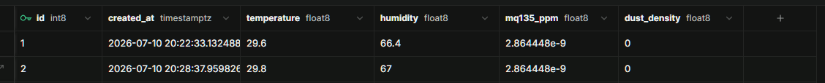
Nguyên tắc xử lý dữ liệu lỗi:
- Nếu DHT22 trả về NaN, không gửi giá trị nhiệt độ/độ ẩm rác.
- Nếu dữ liệu cảm biến không hợp lệ, gắn trạng thái lỗi.
- Nếu HTTP POST thất bại, ghi bản ghi vào SPIFFS.
- Nếu Wi-Fi mất, không cố gửi liên tục gây nghẽn chương trình.
Nhóm kiểm tra Supabase để xác nhận dữ liệu có xuất hiện trong bảng. Đây là dấu hiệu chứng minh luồng IoT từ ESP32 lên cloud đã hoạt động.
8. Kiểm thử mất wifi và spiffs offline cache
Quy trình:
- Cho hệ thống chạy bình thường.
- Xác nhận dữ liệu gửi được lên Supabase.
- Tắt Wi-Fi hoặc làm mất kết nối mạng.
- Quan sát Serial log.
- Kiểm tra dữ liệu được lưu vào SPIFFS.
- Bật lại Wi-Fi.
- Kiểm tra hệ thống gửi lại dữ liệu cache.

Trường hợp | Hành vi mong muốn
Wi-Fi ổn định | Gửi dữ liệu trực tiếp lên Supabase
Wi-Fi mất | Ghi dữ liệu vào /cache.txt
HTTP POST lỗi | Ghi dữ liệu vào cache
Wi-Fi trở lại | Gửi lại các dòng dữ liệu cache
Cache gửi thành công | Xóa hoặc cập nhật file cache

thuật toán:
if (wifiConnected && postToSupabase(record)) {
flushCache();
} else {
saveRecordToCache(record);
}

KẾT QUẢ ĐẠT ĐƯỢC

STT | Kết quả | Mức độ hoàn thành | Ghi chú
1 | Kiểm tra được nguồn cấp 5V và 3.3V | 100% | Là bước bắt buộc trước khi tích hợp
2 | ESP32 nạp được chương trình bằng PlatformIO | 100% | Serial Monitor hoạt động
3 | Test riêng DHT22 | 90% | Có xử lý NaN
4 | Test riêng MQ135 | 85% | Cần thêm thời gian làm nóng và đo nhiều mẫu
5 | Test riêng GP2Y1010AU0F | 85% | Cần chú ý timing LED và bố trí luồng khí
6 | Test OLED SSD1306 | 90% | Cần xử lý lỗi OLED mềm hơn
7 | Test LED, buzzer và quạt/relay | 90% | Cần theo dõi sụt áp khi tải hoạt động
8 | Nạp firmware tích hợp FreeRTOS | 90% | Các task chính đã được kiểm tra logic
9 | Kiểm tra gửi dữ liệu Supabase | 85% | Cần kiểm tra thêm khi mạng yếu
10 | Kiểm tra SPIFFS offline cache | 85% | Cần kiểm thử mất mạng lâu hơn
11 | Chuẩn bị bảng ghi dữ liệu thực nghiệm | 100% | Chưa điền số liệu nếu chưa có log thật

VẤN ĐỀ VÀ GIẢI PHÁP

Vấn đề | Mô tả | Giải pháp
Dữ liệu analog dao động | MQ135 và GP2Y có tín hiệu ADC thay đổi theo nguồn, nhiễu dây và môi trường | Lấy trung bình nhiều mẫu, đi dây analog ngắn, tách dây khỏi tải
MQ135 cần thời gian làm nóng | Giá trị ban đầu chưa ổn định, không nên dùng để kết luận | Bỏ qua dữ liệu vài phút đầu sau khi cấp nguồn
GP2Y yêu cầu timing chính xác | Nếu đọc ADC sai thời điểm, dữ liệu bụi có thể sai | Viết hàm đọc riêng, dùng delayMicroseconds() theo đúng trình tự
OLED có thể làm treo chương trình nếu khởi tạo lỗi | Nếu dùng while(true) khi lỗi OLED, toàn bộ hệ thống dừng | Đề xuất chuyển sang cơ chế báo lỗi OLED nhưng không dừng toàn hệ thống
HTTP POST phụ thuộc Wi-Fi | Khi mạng yếu, thời gian gửi có thể lâu hoặc thất bại | Đưa gửi dữ liệu sang TaskNetwork, không gửi trong task đọc cảm biến
SPIFFS cần kiểm soát dung lượng | Nếu mất mạng lâu, cache có thể tăng liên tục | Lưu dữ liệu vào SPIFFS cache
Tải quạt/relay có thể gây sụt áp | Khi bật tải, ESP32 có thể reset nếu nguồn không đủ ổn định | Lưu bản ghi ngắn gọn, kiểm tra số dòng cache, gửi lại khi có mạng
Dữ liệu lỗi có thể làm bẩn database | Nếu không kiểm tra NaN và trạng thái cảm biến, cloud sẽ lưu dữ liệu không có giá trị | Dùng nguồn 5V đủ dòng, transistor/MOSFET/relay, tụ lọc và GND chung
DỮ LIỆU NAN |  | Dùng isnan() và Enum Status để không gửi dữ liệu rác

BÀI HỌC KINH NGHIỆM VÀ TỰ ĐÁNH GIÁ
Qua Tuần 12, nhóm rút ra các bài học quan trọng sau:
- Bring-up hệ thống nhúng phải thực hiện theo thứ tự từ nguồn, vi điều khiển, cảm biến, hiển thị đến tải; không nên cắm toàn bộ ngay từ đầu.
- Cảm biến analog cần được đo điện áp và kiểm tra nhiễu trước khi đưa vào ADC của ESP32.
- Dữ liệu từ MQ135 và GP2Y chỉ nên dùng theo hướng tương đối nếu chưa có thiết bị chuẩn để hiệu chuẩn.
- Firmware đa tác vụ giúp hệ thống rõ ràng hơn, nhưng bắt buộc phải bảo vệ dữ liệu dùng chung bằng Mutex.
- Với hệ thống IoT, cần kiểm thử cả trường hợp hoạt động bình thường và trường hợp mất Wi-Fi.
- Lưu trữ ngoại tuyến bằng SPIFFS giúp giảm nguy cơ mất dữ liệu khi mạng không ổn định.
- Dữ liệu lỗi như NaN hoặc giá trị bất thường phải được chặn trước khi gửi lên cloud.
- Nhật ký kỹ thuật cần ghi lại cả lỗi và cách xử lý, vì đây là bằng chứng cho quy trình phát triển hệ thống.
Đánh giá cá nhân

Thành viên | Công việc đã thực hiện | Mức độ hoàn thành | Tự đánh giá
Đỗ Đức Huy | Nạp firmware, kiểm tra FreeRTOS, Supabase, SPIFFS và xử lý lỗi dữ liệu | 95% | Hoàn thành tốt, cần tiếp tục tối ưu TaskNetwork và cache
Trương Việt Anh | Lắp mạch, kiểm tra nguồn, cảm biến, tải, dây nối và GND chung | 90% | Hoàn thành tốt, cần bổ sung ảnh wiring và đo kiểm chi tiết
Đặng Thái Sơn | Ghi nhận kết quả test, tổng hợp lỗi, cập nhật bảng test case | 90% | Hoàn thành tốt, cần bổ sung số liệu thật sau khi có log ổn định

Đánh giá chung

Tiêu chí | Đánh giá
Tiến độ | Đạt mục tiêu Tuần 12
Chất lượng phần cứng | Hoạt động ở mức bring-up, cần tối ưu wiring và nguồn
Chất lượng firmware | Có cấu trúc rõ ràng với FreeRTOS, Mutex, Supabase và SPIFFS
Độ ổn định | Cần kiểm thử dài hơn ở Tuần 13
Dữ liệu thực nghiệm | Đã chuẩn bị cấu trúc ghi dữ liệu, chưa kết luận từ số liệu nếu chưa đủ log
Kết luận | Tuần 12 hoàn thành giai đoạn bring-up và tích hợp lần đầu

Kế hoạch tiếp theo
Buổi làm việc tiếp theo: Tuần 13
Nội dung dự kiến:
- Chạy hệ thống trong thời gian dài hơn để đánh giá độ ổn định.
- Tối ưu thuật toán lọc dữ liệu analog bằng moving average.
- Tối ưu xử lý lỗi cảm biến bằng Enum Status.
- Kiểm tra lại cache SPIFFS khi mất mạng trong thời gian dài.
- Kiểm tra cơ chế gửi lại dữ liệu cache khi mạng phục hồi.
- Cập nhật bảng rủi ro kỹ thuật.
- Chụp ảnh wiring, ảnh prototype và ảnh Serial/Supabase log.
- Chuẩn bị dữ liệu để vẽ biểu đồ ở Tuần 14.

Tuần 13_01/06

Tuần 13: Tối ưu firmware, xử lý lỗi dữ liệu và đánh giá độ ổn định hệ thống
Buổi làm việc số: 13
Ngày/Giờ: 05/06/2026, 14:00 - 17:30
Địa điểm: Họp nhóm trực tiếp tại thư viện, kết hợp kiểm thử phần cứng và theo dõi log trên máy tính cá nhân
Thành viên tham gia:

STT | Thành viên | MSSV | Vai trò trong buổi làm việc
1 | Đỗ Đức Huy | 20233441 | Phụ trách tối ưu firmware, FreeRTOS, Mutex, Supabase và SPIFFS cache
2 | Trương Việt Anh | 20233265 | Phụ trách kiểm tra phần cứng, nguồn, dây nối, cảm biến và tải
3 | Đặng Thái Sơn | 20233617 | Phụ trách ghi nhận lỗi, tổng hợp dữ liệu, cập nhật bảng đánh giá và tài liệu

MỤC TIÊU TUẦN 13
Sau Tuần 12, nhóm đã hoàn thành giai đoạn bring-up phần cứng và tích hợp hệ thống lần đầu. Tuy nhiên, hệ thống mới chỉ được kiểm tra ở mức hoạt động cơ bản. Tuần 13 tập trung vào việc cải thiện độ ổn định, xử lý lỗi dữ liệu và kiểm tra hệ thống trong thời gian dài hơn.
Mục tiêu cụ thể của buổi làm việc gồm:
- Kiểm tra lại hoạt động của các task FreeRTOS sau khi tích hợp.
- Đánh giá mức độ ổn định của TaskSensors, TaskOLED và TaskNetwork.
- Tối ưu thuật toán lọc dữ liệu cảm biến analog bằng trung bình trượt.
- Bổ sung cơ chế kiểm tra lỗi dữ liệu bằng Enum Status.
- Kiểm tra lại việc xử lý dữ liệu NaN từ DHT22.
- Kiểm tra việc không gửi dữ liệu lỗi lên Supabase.
- Kiểm tra cơ chế SPIFFS offline cache trong thời gian mất mạng dài hơn.
- Ghi nhận các lỗi tích hợp thực tế và cập nhật bảng Risk Analysis.
- Chuẩn bị dữ liệu để Tuần 14 vẽ biểu đồ và đánh giá kết quả.

KẾ HOẠCH THỰC HIỆN
Thời gian | Nội dung công việc | Người phụ trách
14:00 - 14:20 | Rà soát kết quả bring-up Tuần 12 | Cả nhóm
14:20 - 14:50 | Kiểm tra log FreeRTOS và hoạt động các task | Đỗ Đức Huy
14:50 - 15:25 | Tối ưu lọc dữ liệu MQ135 và GP2Y | Đỗ Đức Huy, Trương Việt Anh
15:25 - 16:00 | Kiểm tra xử lý lỗi DHT22, dữ liệu NaN và Enum Status | Đỗ Đức Huy
16:00 - 16:35 | Kiểm thử mất Wi-Fi, SPIFFS cache và gửi lại dữ liệu | Đỗ Đức Huy, Đặng Thái Sơn
16:35 - 17:05 | Cập nhật bảng lỗi, rủi ro và giải pháp | Đặng Thái Sơn
17:05 - 17:30 | Tổng kết, phân công chuẩn bị dữ liệu Tuần 14 | Cả nhóm
Thời gian | Nội dung công việc | Người phụ trách
14:00 - 14:20 | Rà soát kết quả bring-up Tuần 12 | Cả nhóm
14:20 - 14:50 | Kiểm tra log FreeRTOS và hoạt động các task | Đỗ Đức Huy
14:50 - 15:25 | Tối ưu lọc dữ liệu MQ135 và GP2Y | Đỗ Đức Huy, Trương Việt Anh

HOẠT ĐỘNG THỰC TẾ

1. Check lại kết quả tuần 12

Nội dung đã thực hiện | Nhận xét sau khi rà soát
ESP32 nạp được chương trình bằng PlatformIO | Môi trường phát triển ổn định
DHT22 đọc được nhiệt độ và độ ẩm | Cần xử lý kỹ trường hợp trả về NaN
MQ135 đọc được ADC | Giá trị dao động, cần lọc dữ liệu
GP2Y1010AU0F đọc được ADC | Phụ thuộc timing LED và luồng khí
OLED hiển thị được dữ liệu | Cần tránh truy cập I2C đồng thời
LED/buzzer/quạt phản hồi được | Cần theo dõi sụt áp khi tải bật
Supabase nhận được dữ liệu | Cần kiểm tra lỗi mạng và lỗi HTTP
SPIFFS cache hoạt động ở mức cơ bản | Cần kiểm thử mất mạng lâu hơn

=> thống nhất không thêm cảm biến mới hay chức năng lớn mới, mà tập trung vào độ ổn định của hệ thống hiện có.
2. Kiểm tra hoạt động các task FreeRTOS

Firmware được tổ chức thành ba task chính:
Task | Vai trò | Rủi ro cần kiểm tra
TaskSensors | Đọc cảm biến và cập nhật dữ liệu mới nhất | Đọc cảm biến quá nhanh, dữ liệu lỗi, ADC dao động
TaskOLED | Hiển thị dữ liệu lên OLED | Tranh chấp dữ liệu, lỗi I2C, làm chậm hệ thống
TaskNetwork | Gửi dữ liệu lên Supabase, xử lý cache | Wi-Fi yếu, HTTP timeout, ghi SPIFFS lỗi
Nhóm kiểm tra log Serial để xác nhận các task chạy theo chu kỳ riêng, không task nào chiếm toàn bộ CPU.
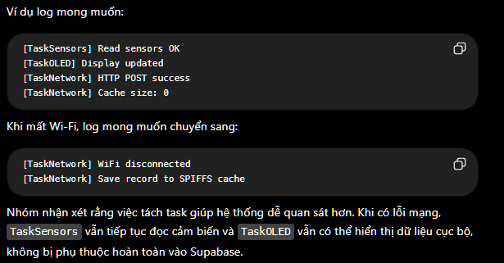
3. Kiểm tra cơ chế Mutex bảo vệ dữ liệu
Trong firmware, dữ liệu cảm biến mới nhất được nhiều task truy cập:
TaskSensors ghi dữ liệu mới.
TaskOLED đọc dữ liệu để hiển thị.
TaskNetwork đọc dữ liệu để gửi lên Supabase.

Nếu không có Mutex, TaskOLED hoặc TaskNetwork có thể đọc dữ liệu khi TaskSensors đang cập nhật dở. Điều này có thể gây ra bản ghi không đồng nhất, ví dụ nhiệt độ thuộc lần đo mới nhưng MQ135 lại thuộc lần đo cũ.

=> sử dụng dataMutex để bảo vệ dữ liệu chung:
if (xSemaphoreTake(dataMutex, pdMS_TO_TICKS(100)) == pdTRUE) {
latestRecord = newRecord;
xSemaphoreGive(dataMutex);
}

Nguyên tắc | Ý nghĩa
Chỉ giữ Mutex trong thời gian ngắn | Tránh chặn task khác quá lâu
Không thực hiện HTTP POST khi đang giữ Mutex | Tránh khóa dữ liệu trong thời gian mạng chậm
Copy dữ liệu ra biến cục bộ trước khi gửi cloud | Đảm bảo dữ liệu nhất quán
Luôn trả Mutex sau khi sử dụng | Tránh deadlock

Quy trình đúng task network:
1. Lấy dataMutex.
2. Copy latestRecord ra biến localRecord.
3. Trả dataMutex.
4. Kiểm tra Wi-Fi.
5. Gửi localRecord lên Supabase hoặc lưu cache.

4. Tối ưu lọc dữ liệu MQ135

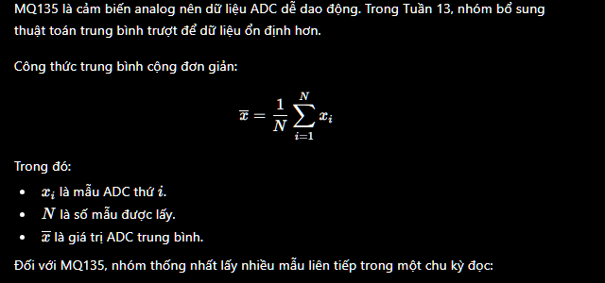

int readAnalogAverage(int pin, int samples) {
long sum = 0;

for (int i = 0; i < samples; i++) {
sum += analogRead(pin);
delay(5);
}

return sum / samples;
}
Sau đó chuyển qua điện áp: 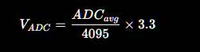

=> không quy đổi sang ppm vì chưa có khí chuẩn và chưa có quá trình hiệu chuẩn đầy đủ. Trong báo cáo, giá trị MQ135 được trình bày là giá trị tương đối hoặc điện áp ADC, dùng để quan sát xu hướng thay đổi chất lượng không khí.

5. Tối ưu đọc dữ liệu GP2Y1010AU0F

Với GP2Y1010AU0F, nhóm kiểm tra lại timing điều khiển LED phát. Nếu timing không đúng, giá trị ADC đọc được sẽ không phản ánh đúng tín hiệu từ cảm biến.

Quy trình:
digitalWrite(DUST_LED_CTRL, LOW);
delayMicroseconds(280);

int raw = analogRead(DUST_ADC);

delayMicroseconds(40);
digitalWrite(DUST_LED_CTRL, HIGH);
delayMicroseconds(9680);

Bổ sung lấy trung bình nhiều lần để hạn chế dao động:
int readDustAverage() {
long sum = 0;
const int samples = 10;

for (int i = 0; i < samples; i++) {
sum += readGp2yRaw();
}

return sum / samples;
}
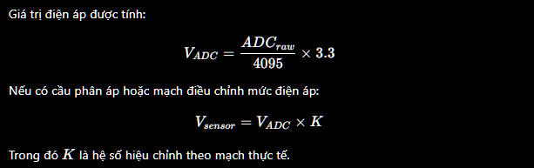
Nhận xét: GP2Y chỉ là tương đối, để chính xác hơn thì cần dùng PMS5003 haowjc PMS7003
6. Bổ sung enum status để xử lý lỗi dữ liệu
do thống nhẩt không đẩy dữ liệu ghi thiếu lên supabase, mỗi bản ghi cần phải có trạng thái của chúng.
enum SensorStatus {
SENSOR_OK,
SENSOR_DHT_ERROR,
SENSOR_MQ135_ERROR,
SENSOR_DUST_ERROR,
SENSOR_WIFI_ERROR,
SENSOR_CACHE_PENDING
};
Bảng ý nghĩa:

Trạng thái | Ý nghĩa | Hành động
SENSOR_OK | Dữ liệu hợp lệ | Cho phép gửi cloud
SENSOR_DHT_ERROR | DHT22 trả về NaN | Không gửi nhiệt độ/độ ẩm rác
SENSOR_MQ135_ERROR | MQ135 ngoài khoảng hợp lý | Gắn trạng thái lỗi
SENSOR_DUST_ERROR | GP2Y lỗi hoặc giá trị bất thường | Gắn trạng thái lỗi
SENSOR_WIFI_ERROR | Wi-Fi mất kết nối | Cache dữ liệu nếu cần
SENSOR_CACHE_PENDING | Dữ liệu đang chờ gửi lại | Lưu trong SPIFFS

Ví dụ với DHT22:
float temperature = dht.readTemperature();
float humidity = dht.readHumidity();

if (isnan(temperature) || isnan(humidity)) {
record.status = SENSOR_DHT_ERROR;
record.temperature = NAN;
record.humidity = NAN;
} else {
record.temperature = temperature;
record.humidity = humidity;
}

Khi tạo JSON gửi Supabase, các giá trị lỗi không được ép thành số tùy tiện như 0 nếu điều đó làm sai ý nghĩa dữ liệu. Nhóm ưu tiên biểu diễn lỗi bằng null hoặc trạng thái lỗi để khi phân tích dữ liệu có thể lọc ra.

7. Kiểm tra HTTP POST lên Supabase

Trường hợp | Hành động
HTTP 200/201 | Xem là gửi thành công
HTTP 400 | Kiểm tra cấu trúc JSON hoặc tên cột
HTTP 401/403 | Kiểm tra API key hoặc quyền truy cập
HTTP timeout | Lưu cache vào SPIFFS
Wi-Fi mất | Không gửi, lưu cache
Dữ liệu lỗi | Không gửi dữ liệu rác

pseudo-code:

bool sendToSupabase(SensorRecord record) {
if (!WiFi.isConnected()) {
return false;
}

String payload = buildJsonPayload(record);
int httpCode = httpPost(payload);

return httpCode == 200 || httpCode == 201;
}
Nhóm ghi nhận rằng HTTP POST có thể mất nhiều thời gian nếu mạng yếu. Vì vậy, thao tác gửi cloud phải nằm trong TaskNetwork, không đặt trong TaskSensors.

8. Kiểm thử SPIFFS offline cache lâu hơn

1. Cho hệ thống gửi dữ liệu thành công lên Supabase.
2. Tắt Wi-Fi hoặc ngắt kết nối mạng.
3. Để hệ thống tiếp tục chạy trong một khoảng thời gian.
4. Quan sát log ghi cache vào SPIFFS.
5. Bật lại Wi-Fi.
6. Kiểm tra hệ thống gửi lại các bản ghi đã cache.
7. Kiểm tra cache có được xóa/cập nhật sau khi gửi thành công không.

thống nhất không lưu cache quá dài dòng để tránh tốn bộ nhớ. Nếu cache lớn, cần có cơ chế giới hạn số dòng hoặc xóa các dòng đã gửi thành công

Các rủi ro của SPIFFS:

Rủi ro | Biện pháp
File cache tăng quá lớn | Giới hạn số dòng hoặc dung lượng
Ghi file lỗi | Kiểm tra kết quả mở file
Mất điện khi đang ghi | Chấp nhận mất tối đa một bản ghi, không làm hỏng toàn hệ thống
Gửi lại trùng dữ liệu | Có thể thêm timestamp hoặc ID bản ghi
Cache không xóa sau khi gửi | Kiểm tra lại logic flushCache()

9. Cập nhật bảng Risk Analysis

Rủi ro | Mức ảnh hưởng | Khả năng xảy ra | Giải pháp
ESP32 reset khi quạt bật | Cao | Trung bình | Dùng nguồn đủ dòng, tụ lọc, transistor/MOSFET
MQ135 ADC dao động | Trung bình | Cao | Lọc trung bình, bỏ dữ liệu lúc mới bật
GP2Y đọc sai do timing | Trung bình | Trung bình | Tách hàm đọc riêng, kiểm tra timing
DHT22 trả NaN | Trung bình | Trung bình | Kiểm tra isnan(), đặt trạng thái lỗi
OLED lỗi I2C | Thấp-Trung bình | Trung bình | Dùng i2cMutex, kiểm tra địa chỉ
Wi-Fi mất | Cao | Cao | SPIFFS offline cache
Supabase lỗi HTTP | Cao | Trung bình | Kiểm tra HTTP code, cache khi thất bại
Cache SPIFFS đầy | Trung bình | Thấp-Trung bình | Giới hạn dung lượng cache
Dữ liệu rác lên cloud | Cao | Trung bình | Enum Status, không gửi NaN

10. Chuẩn bị dữ liệu cho Tuần 14
Tuần 14 sẽ tập trung vào biểu đồ, đánh giá và hoàn thiện prototype. Vì vậy, Tuần 13 chuẩn bị cấu trúc dữ liệu:

data/
├── raw/
│ └── measurement_week13.csv
├── processed/
│ └── measurement_week13_clean.csv
└── charts/
├── temperature_humidity.png
├── mq135_raw_voltage.png
├── dust_raw_density.png
└── wifi_cache_status.png

Các trường dữ liệu cần có:
Trường | Ý nghĩa
timestamp | Thời gian ghi nhận
temperature | Nhiệt độ từ DHT22
humidity | Độ ẩm từ DHT22
mq135_raw | Giá trị ADC MQ135
mq135_voltage | Điện áp MQ135 tại ADC
dust_raw | Giá trị ADC GP2Y
dust_density | Giá trị bụi tham khảo
status | Trạng thái dữ liệu
wifi_status | Trạng thái Wi-Fi
cache_status | Trạng thái cache

KẾT QUẢ ĐẠT ĐƯỢC

STT | Kết quả | Mức độ hoàn thành | Ghi chú
1 | Kiểm tra hoạt động các task FreeRTOS | 90% | Các task đã chạy theo chu kỳ riêng
2 | Rà soát cơ chế dataMutex | 100% | Tránh đọc/ghi dữ liệu đồng thời
3 | Rà soát cơ chế i2cMutex | 90% | Hữu ích nếu nhiều thiết bị dùng I2C
4 | Tối ưu đọc MQ135 bằng trung bình mẫu | 100% | Giảm dao động ADC
5 | Tối ưu đọc GP2Y bằng hàm riêng và trung bình | 90% | Cần kiểm tra thêm trong buồng đo
6 | Bổ sung Enum Status | 100% | Giúp không gửi dữ liệu lỗi
7 | Kiểm tra HTTP POST Supabase | 90% | Cần thử thêm mạng yếu
8 | Kiểm thử SPIFFS cache lâu hơn | 85% | Cần giới hạn dung lượng cache
9 | Cập nhật bảng Risk Analysis | 100% | Có rủi ro và giải pháp rõ ràng
10 | Chuẩn bị cấu trúc dữ liệu cho Tuần 14 | 100% | Sẵn sàng để vẽ biểu đồ

VẤN ĐỀ VÀ GIẢI PHÁP

Vấn đề | Mô tả | Giải pháp
Dữ liệu analog vẫn dao động | Lọc trung bình giảm dao động nhưng không loại bỏ hoàn toàn nhiễu | Lấy trung bình nhiều mẫu, giữ dây analog ngắn
MQ135 chưa thể quy đổi ppm chính xác | Thiếu khí chuẩn và quy trình hiệu chuẩn | Trình bày ở dạng raw/voltage và xu hướng tương đối
GP2Y phụ thuộc luồng khí | Vị trí cảm biến và quạt ảnh hưởng kết quả | Đưa cảm biến vào buồng đo, giữ quạt chạy ổn định khi đo
Wi-Fi gây độ trễ HTTP POST | Khi mạng yếu, thời gian gửi có thể dài | Tách sang TaskNetwork, đặt timeout hợp lý
SPIFFS cache cần giới hạn | Nếu mất mạng lâu, file cache có thể tăng | Ghi cache dạng dòng ngắn, giới hạn số bản ghi
Dữ liệu lỗi cần biểu diễn đúng | Không nên biến lỗi thành số 0 vì dễ gây hiểu nhầm | Dùng Enum Status và gửi null hoặc bỏ qua trường lỗi
Mutex nếu dùng sai có thể gây deadlock | Cần giữ mutex ngắn và trả mutex đúng cách | Không giữ Mutex khi gửi HTTP hoặc ghi file lâu

BÀI HỌC KINH NGHIỆM

- Firmware đa tác vụ không chỉ là chia code thành nhiều hàm, mà còn phải quản lý tài nguyên dùng chung.
- Mutex cần được dùng đúng cách; nếu giữ quá lâu sẽ làm task khác bị chặn.
- Dữ liệu cảm biến giá rẻ cần được lọc và đánh dấu trạng thái trước khi đưa lên cloud.
- Với hệ thống IoT, offline cache là cần thiết vì Wi-Fi không phải lúc nào cũng ổn định.
- Không nên gửi dữ liệu lỗi lên Supabase vì dữ liệu bẩn sẽ làm phần đánh giá sau này không đáng tin.
- SPIFFS giúp lưu dữ liệu tạm thời, nhưng vẫn cần kiểm soát dung lượng và xử lý gửi lại.
- Việc ghi lại rủi ro kỹ thuật giúp báo cáo có tính thực tế hơn.
Đánh giá cá nhân:

Thành viên | Công việc đã thực hiện | Mức độ hoàn thành | Tự đánh giá
Đỗ Đức Huy | Tối ưu firmware, FreeRTOS, Mutex, Supabase, SPIFFS cache | 95% | Hoàn thành tốt, cần kiểm thử thêm khi mạng yếu
Trương Việt Anh | Kiểm tra phần cứng, nguồn, dây analog, vị trí cảm biến | 90% | Hoàn thành tốt, cần bổ sung ảnh bố trí cảm biến
Đặng Thái Sơn | Tổng hợp lỗi, bảng rủi ro, biểu mẫu dữ liệu | 95% | Hoàn thành tốt, cần hỗ trợ xử lý biểu đồ Tuần 14

Đánh giá chung

Tiêu chí | Đánh giá
Tiến độ | Đạt yêu cầu Tuần 13
Chất lượng firmware | Tốt, có xử lý lỗi và quản lý task rõ ràng
Chất lượng phần cứng | Hoạt động được, cần tối ưu bố trí và nguồn
Độ ổn định | Tốt hơn Tuần 12 nhưng cần chạy thử lâu hơn
Dữ liệu | Đã có cấu trúc ghi nhận, cần xử lý và vẽ biểu đồ
Kết luận | Tuần 13 hoàn thành mục tiêu tối ưu và chuẩn bị đánh giá

Kế hoạch tiếp theo
Buổi làm việc tiếp theo: Tuần 14
Nội dung dự kiến:
- Chạy thử hệ thống tích hợp trong thời gian dài hơn.
- Ghi dữ liệu từ Serial Monitor hoặc Supabase.
- Tiền xử lý dữ liệu, loại bỏ dòng lỗi hoặc dòng có trạng thái không hợp lệ.
- Vẽ biểu đồ nhiệt độ, độ ẩm, MQ135, GP2Y và trạng thái Wi-Fi/cache.
- Kiểm tra Supabase Edge Functions và Telegram Bot cảnh báo.
- Hoàn thiện ảnh prototype, ảnh wiring, ảnh Supabase dashboard.
- Chốt chức năng để Tuần 15 và 16 chuyển sang viết báo cáo.

2. Quy trình Git workflow
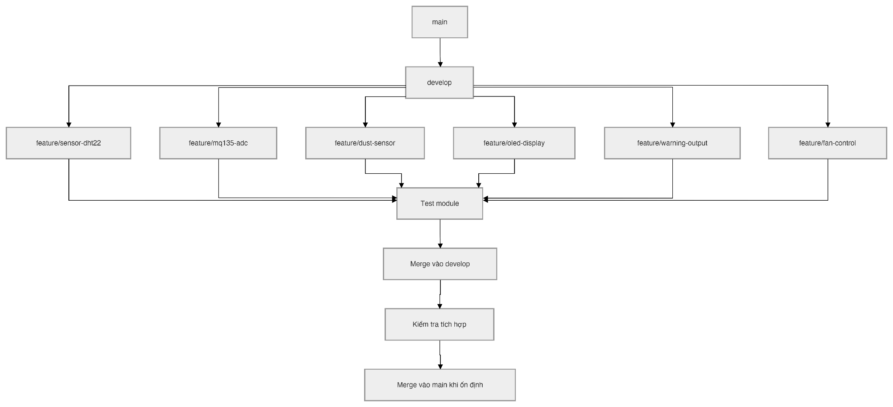

3. Sơ đồ phân chia module phần mềm
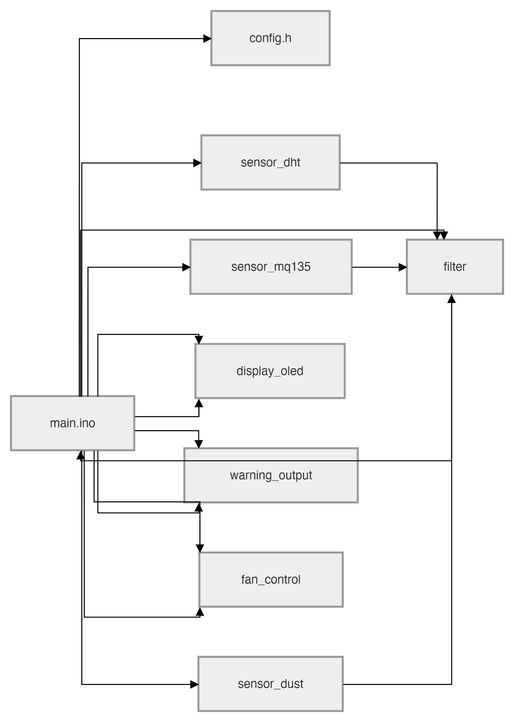

Tuần 14

Tuần 14: Chạy thử tích hợp, ghi dữ liệu, Supabase Edge Functions và hoàn thiện prototype
Buổi làm việc số: 14
Ngày/Giờ: 12/06/2026, 14:00 - 17:45
Địa điểm: Họp nhóm trực tiếp tại thư viện, kết hợp kiểm thử prototype và theo dõi Supabase trên máy tính cá nhân
Thành viên tham gia:
STT | Thành viên | MSSV | Vai trò trong buổi làm việc
1 | Đỗ Đức Huy | 20233441 | Phụ trách kiểm thử firmware tích hợp, Supabase, Edge Functions và Telegram Bot
2 | Trương Việt Anh | 20233265 | Phụ trách kiểm tra prototype, dây nối, nguồn, buồng đo và phần hiển thị
3 | Đặng Thái Sơn | 20233617 | Phụ trách ghi dữ liệu, xử lý bảng kết quả, chuẩn bị biểu đồ và hình ảnh báo cáo

MỤC TIÊU TUẦN 14

Mục tiêu cụ thể:
- Chạy thử hệ thống trong thời gian dài hơn so với Tuần 12 và Tuần 13.
- Ghi dữ liệu từ Serial Monitor hoặc Supabase.
- Tiền xử lý dữ liệu để loại bỏ dòng lỗi hoặc dòng có trạng thái không hợp lệ.
- Tạo các biểu đồ phục vụ báo cáo.
- Kiểm tra chức năng gửi dữ liệu lên Supabase.
- Kiểm tra Supabase Edge Functions và Telegram Bot cảnh báo.
- Kiểm tra lại offline cache bằng SPIFFS khi mất Wi-Fi.
- Chụp ảnh prototype, wiring, OLED, Supabase log và trạng thái cảnh báo.
- Chốt tính năng, không thêm yêu cầu mới trước khi viết báo cáo.

KẾ HOẠCH THỰC HIỆN
Thời gian | Nội dung công việc | Người phụ trách
14:00 - 14:20 | Rà soát các lỗi còn lại từ Tuần 13 | Cả nhóm
14:20 - 15:00 | Chạy thử hệ thống tích hợp và theo dõi Serial log | Đỗ Đức Huy
15:00 - 15:35 | Theo dõi dữ liệu trên Supabase và kiểm tra HTTP POST | Đỗ Đức Huy
15:35 - 16:05 | Kiểm tra Edge Functions và Telegram Bot cảnh báo | Đỗ Đức Huy, Đặng Thái Sơn
16:05 - 16:35 | Xuất dữ liệu, tiền xử lý và chuẩn bị biểu đồ | Đặng Thái Sơn
16:35 - 17:10 | Chụp ảnh prototype, OLED, wiring, buồng đo và dashboard | Trương Việt Anh
17:10 - 17:45 | Chốt prototype, tổng kết kết quả, lập kế hoạch báo cáo | Cả nhóm
Thời gian | Nội dung công việc | Người phụ trách
14:00 - 14:20 | Rà soát các lỗi còn lại từ Tuần 13 | Cả nhóm
14:20 - 15:00 | Chạy thử hệ thống tích hợp và theo dõi Serial log | Đỗ Đức Huy
15:00 - 15:35 | Theo dõi dữ liệu trên Supabase và kiểm tra HTTP POST | Đỗ Đức Huy
15:35 - 16:05 | Kiểm tra Edge Functions và Telegram Bot cảnh báo | Đỗ Đức Huy, Đặng Thái Sơn

HOẠT ĐỘNG THỰC TẾ
1. Rà soát trạng thái hệ thống trước khi chạy thử

Khối | Trạng thái cần kiểm tra
ESP32 | Nạp firmware tích hợp, Serial log ổn định
DHT22 | Không trả NaN liên tục
MQ135 | Có giá trị ADC và điện áp tương ứng
GP2Y1010AU0F | Có giá trị ADC theo chu kỳ đọc
OLED | Hiển thị dữ liệu và trạng thái hệ thống
LED/buzzer | Phản hồi khi vượt ngưỡng
Quạt/relay | Hoạt động qua mạch điều khiển, không làm reset ESP32
Wi-Fi | Kết nối ổn định ở vị trí thử nghiệm
Supabase | Nhận dữ liệu qua HTTP POST
SPIFFS | Có thể lưu cache khi mất mạng

2. Chạy thử hệ thống tích hợp
- Hệ thống gồm 3 task
TaskSensors -> đọc cảm biến và cập nhật dữ liệu
TaskOLED -> hiển thị dữ liệu cục bộ
TaskNetwork -> gửi dữ liệu lên Supabase hoặc lưu cache
- Luồng vận hành:
- Bật nguồn
→ ESP32 khởi tạo Wi-Fi, OLED, cảm biến, SPIFFS
→ Tạo các task FreeRTOS
→ TaskSensors đọc DHT22, MQ135, GP2Y
→ TaskOLED hiển thị giá trị mới nhất
→ TaskNetwork gửi dữ liệu lên Supabase
→ Nếu lỗi mạng thì lưu SPIFFS
→ Nếu vượt ngưỡng thì kích hoạt cảnh báo
- Cần quan sát:
Log | Ý nghĩa
WiFi connected | ESP32 đã kết nối mạng
SPIFFS mounted | Bộ nhớ file nội bộ sẵn sàng
TaskSensors running | Task đọc cảm biến hoạt động
Display updated | OLED được cập nhật
HTTP POST success | Dữ liệu gửi lên Supabase thành công
Save to cache | Dữ liệu được lưu khi mất mạng
Flush cache success | Dữ liệu cache được gửi lại
DHT error | DHT22 trả lỗi
Alert triggered | Hệ thống kích hoạt cảnh báo
Việc quan sát log giúp nhóm xác định hệ thống có hoạt động đồng bộ hay không, task nào gây lỗi, và dữ liệu có được gửi/ghi tạm đúng như thiết kế hay không.

3. Ghi dữ liệu từ serial monitor/ supabase

Nguồn dữ liệu | Ưu điểm | Hạn chế
Serial Monitor | Dễ quan sát trực tiếp, không cần mạng | Phải lưu thủ công hoặc copy log
Supabase | Có timestamp, lưu trữ tập trung, dễ xuất CSV | Phụ thuộc Wi-Fi và API
SPIFFS cache | Không mất dữ liệu khi rớt mạng | Cần gửi lại hoặc trích xuất
4. Xử lý dữ liệu:
Dữ liệu thô có thể chứa lỗi cảm biến hoặc mất mạng. trước khi vẽ biểu đồ, cần thực hiện tiền xử lý:

Bước | Nội dung | Mục đích
1 | Loại bỏ dòng thiếu timestamp | Tránh lỗi trục thời gian
2 | Lọc bản ghi có status lỗi nghiêm trọng | Không dùng dữ liệu lỗi để đánh giá xu hướng
3 | Giữ lại trạng thái lỗi cho phần phân tích độ ổn định | Không xóa hoàn toàn thông tin lỗi
4 | Chuyển giá trị số sang đúng định dạng | Vẽ biểu đồ chính xác
5 | Tách dữ liệu theo phiên đo | Dễ so sánh trong phòng/ngoài trời
6 | Tính trung bình theo khoảng thời gian nếu cần | Làm biểu đồ mượt hơn
Phân biệt dữ liệu:

Loại dữ liệu | Cách sử dụng
Dữ liệu hợp lệ | Dùng để vẽ biểu đồ cảm biến
Dữ liệu lỗi | Dùng để đánh giá độ ổn định và khả năng xử lý lỗi

5. tạo biểu đồ dữ liệu

Tên biểu đồ | Nội dung
temperature_humidity.png | Nhiệt độ và độ ẩm theo thời gian
mq135_raw_voltage.png | Giá trị MQ135 raw/voltage theo thời gian
dust_raw_density.png | Giá trị GP2Y raw/dust density theo thời gian
wifi_cache_status.png | Trạng thái gửi cloud/cache khi mất mạng
alert_status.png | Các thời điểm kích hoạt cảnh báo
Ý nghĩa của từng biểu đồ:
- Biểu đồ nhiệt độ/độ ẩm giúp kiểm tra DHT22 hoạt động ổn định.
- Biểu đồ MQ135 giúp quan sát xu hướng thay đổi khí gas tổng quát.
- Biểu đồ GP2Y giúp quan sát phản ứng của cảm biến bụi.
- Biểu đồ Wi-Fi/cache chứng minh cơ chế offline caching có hoạt động.
- Biểu đồ alert cho thấy hệ thống không chỉ đo mà còn phản hồi theo trạng thái.
Chú ý: biểu đồ không dùng để khẳng định độ chính xác tuyệt đối của cảm biến, mà dùng để chứng minh hệ thống hoạt động và có khả năng ghi nhận xu hướng.
6. Kiểm tra supabase:

Nội dung kiểm tra | Mục tiêu
Endpoint đúng | ESP32 gửi đến đúng bảng dữ liệu
API key hợp lệ | Supabase chấp nhận request
JSON đúng cấu trúc | Các cột khớp với database
HTTP code thành công | Nhận mã 200/201 hoặc trạng thái tương ứng
Dữ liệu xuất hiện trên dashboard/table | Xác nhận cloud lưu thành công
Timestamp | Phục vụ sắp xếp dữ liệu theo thời gian
Trạng thái lỗi | Có thể phân biệt dữ liệu hợp lệ và lỗi
JSON logic:
{
"temperature": 30.1,
"humidity": 70.5,
"mq135_raw": 1800,
"mq135_voltage": 1.45,
"dust_raw": 410,
"dust_density": 0.0,
"status": "SENSOR_OK"
}

lỗi dữ liệu:
{
"temperature": null,
"humidity": null,
"mq135_raw": 1810,
"mq135_voltage": 1.46,
"dust_raw": 405,
"dust_density": 0.0,
"status": "SENSOR_DHT_ERROR"
}
=> Nhận xét: dùng null và status hợp lý hơn so với đưa giá trị 0 cho nhiệt độ/độ ẩm, vì giá trị 0 có thể bị hiểu nhầm là dữ liệu đo thật.

7. Kiểm tra Supabase EDGE FUNCTIONS và Telegram Bot
ESP32 gửi dữ liệu lên Supabase
→ Supabase lưu bản ghi mới
→ Edge Function kiểm tra điều kiện cảnh báo
→ Nếu vượt ngưỡng thì gửi thông báo qua Telegram Bot

Đại lượng | Điều kiện cảnh báo dự kiến
MQ135 raw/voltage | Vượt ngưỡng khí gas đặt trước
Dust density/raw | Vượt ngưỡng bụi tương đối
Nhiệt độ | Vượt ngưỡng nhiệt độ cao
Độ ẩm | Vượt ngưỡng độ ẩm cao
Status | Có lỗi cảm biến hoặc lỗi hệ thống
Nội dung tin nhắn telegram dự kiến:
Canh bao chat luong khong khi
Trang thai: XAU
Nhiet do: ...
Do am: ...
MQ135: ...
Bui: ...
Thoi gian: ...

Note: Telegram Bot là chức năng cảnh báo từ xa, còn LED/buzzer là cảnh báo tại chỗ. Hai cơ chế này bổ sung cho nhau:

Cảnh báo | Ưu điểm | Hạn chế
LED/buzzer | Phản hồi ngay tại thiết bị | Người dùng phải ở gần
Telegram Bot | Nhận từ xa qua điện thoại | Phụ thuộc Internet và cloud

8. Test SPIFFS offline cache
Kịch bản test:

Mã test | Kịch bản | Kết quả mong muốn
OC-01 | Wi-Fi ổn định | Dữ liệu gửi trực tiếp lên Supabase
OC-02 | Tắt Wi-Fi | Dữ liệu lưu vào SPIFFS
OC-03 | Bật lại Wi-Fi | Dữ liệu cache được gửi lại
OC-04 | HTTP POST lỗi | Bản ghi được cache
OC-05 | Cache rỗng | Không gửi lại dữ liệu thừa
OC-06 | Cache có nhiều dòng | Gửi lần lượt hoặc theo batch
9. Chuẩn bị minh chứng
Các hình ảnh cần đưa vào báo cáo:

Ảnh | Nội dung
prototype_overview.png | Tổng thể mô hình hệ thống
wiring_detail.png | Dây nối ESP32 với cảm biến và OLED
sensor_chamber.png | Buồng đo khí và vị trí cảm biến
oled_display.png | OLED hiển thị dữ liệu
supabase_table.png | Dữ liệu đã được lưu trên Supabase
telegram_alert.png | Tin nhắn cảnh báo Telegram
serial_log.png | Log hoạt động các task và cache
pcb_or_schematic.png | Schematic/PCB nếu có

10. Prototype trước giai đoạn báo cáo

Chức năng | Trạng thái
Đọc DHT22 | Thực hiện
Đọc MQ135 | Thực hiện
Đọc GP2Y1010AU0F | Thực hiện
Hiển thị OLED | Thực hiện
Cảnh báo LED/buzzer | Thực hiện
Gửi Supabase HTTP POST | Thực hiện
SPIFFS offline cache | Thực hiện
Telegram alert qua Edge Functions | Thực hiện/kiểm thử tùy mức hoàn thiện
PCB/schematic | Có tài liệu thiết kế
Hiệu chuẩn tuyệt đối ppm/PM2.5 | Không thực hiện, đưa vào hướng phát triển
Pin sạc/UPS | Không thực hiện, đưa vào hướng phát triển

KẾT QUẢ ĐẠT ĐƯỢC

STT | Kết quả | Mức độ hoàn thành | Ghi chú
1 | Chạy thử hệ thống tích hợp | 90% | Cần ghi thêm dữ liệu nếu có thời gian
2 | Ghi dữ liệu từ Serial/Supabase | 90% | Chỉ dùng dữ liệu thật
3 | Tiền xử lý dữ liệu | 85% | Lọc lỗi và giữ trạng thái lỗi để phân tích
4 | Chuẩn bị biểu đồ | 85% | Cần chèn số liệu thật vào báo cáo
5 | Kiểm tra Supabase HTTP POST | 90% | Dữ liệu lên cloud thành công khi mạng ổn định
6 | Kiểm tra SPIFFS offline cache | 90% | Có cơ chế lưu và gửi lại
7 | Kiểm tra Telegram Bot | 80% | Phụ thuộc Edge Function và token cấu hình
8 | Chụp ảnh prototype/wiring | 90% | Cần chọn ảnh rõ để đưa vào báo cáo
9 | Chốt prototype | 100% | Không thêm tính năng mới
10 | Lập kế hoạch báo cáo | 100% | Tuần 15-16 chuyển sang viết báo cáo

VẤN ĐỀ GẶP PHẢI

Vấn đề | Mô tả | Giải pháp
Dữ liệu đo chưa đủ dài | Thời gian chạy thử còn hạn chế, chưa thể kết luận độ ổn định dài hạn | Trình bày rõ thời gian đo và giới hạn thử nghiệm
Cảm biến giá rẻ có sai số | MQ135 và GP2Y chưa được hiệu chuẩn bằng thiết bị chuẩn | Chỉ đánh giá xu hướng tương đối, không khẳng định giá trị chuẩn
Telegram phụ thuộc cloud | Nếu Supabase hoặc Internet lỗi, cảnh báo từ xa không hoạt động | Giữ LED/buzzer làm cảnh báo cục bộ độc lập
Cache có thể gửi trùng nếu không quản lý tốt | Cần kiểm soát dữ liệu đã gửi thành công | Dùng timestamp/status, xóa hoặc cập nhật cache sau khi gửi thành công
Biểu đồ phụ thuộc chất lượng dữ liệu | Dữ liệu lỗi cần được lọc trước khi vẽ | Lọc theo status, không dùng dòng lỗi cho biểu đồ chính
Ảnh prototype cần rõ ràng | Dây nối nhiều có thể làm hình ảnh khó quan sát | Chụp nhiều góc, có chú thích từng module

BÀI HỌC KINH NGHIỆM VÀ ĐÁNH GIÁ
- Giai đoạn cuối của dự án nên tập trung ổn định hệ thống thay vì thêm nhiều chức năng mới.
- Dữ liệu thực nghiệm cần được xử lý trước khi đưa vào biểu đồ và báo cáo.
- Supabase giúp việc lưu trữ và xuất dữ liệu thuận tiện hơn so với chỉ dùng Serial Monitor.
- Edge Functions và Telegram Bot giúp hệ thống có khả năng cảnh báo từ xa, nhưng vẫn cần cảnh báo cục bộ để tránh phụ thuộc hoàn toàn vào Internet.
- Offline cache bằng SPIFFS là cần thiết trong hệ thống IoT vì mất Wi-Fi là tình huống thực tế.
- Cần phân biệt rõ dữ liệu đo thật, dữ liệu lỗi và dữ liệu đã xử lý.
- Báo cáo kỹ thuật cần có ảnh prototype, bảng test case, biểu đồ và phần đánh giá hạn chế để tăng tính thuyết phục.
ĐÁNH GIÁ CÁ NHÂN:
Thành viên | Công việc đã thực hiện | Mức độ hoàn thành | Tự đánh giá
Đỗ Đức Huy | Kiểm thử firmware tích hợp, Supabase, Edge Functions, Telegram Bot, SPIFFS | 95% | Hoàn thành tốt, cần hoàn thiện hình ảnh/log cho báo cáo
Trương Việt Anh | Kiểm tra prototype, dây nối, nguồn, buồng đo, hình ảnh phần cứng | 90% | Hoàn thành tốt, cần chọn ảnh rõ và chú thích kỹ
Đặng Thái Sơn | Ghi dữ liệu, tiền xử lý, chuẩn bị biểu đồ và bảng kết quả | 90% | Hoàn thành tốt, cần bổ sung số liệu thật nếu có thêm log
ĐÁNH GIÁ CHUNG:

Tiêu chí | Đánh giá
Tiến độ | Đạt mục tiêu Tuần 14
Chất lượng prototype | Đủ điều kiện chuyển sang báo cáo
Chất lượng firmware | Có điểm nhấn FreeRTOS, Mutex, Supabase và SPIFFS
Chất lượng dữ liệu | Có quy trình ghi và xử lý, cần bổ sung log thật
Tính ổn định | Chấp nhận được ở mức bài tập lớn, cần đánh giá dài hạn hơn
Kết luận | Tuần 14 hoàn thành giai đoạn kỹ thuật chính của dự án

KẾ HOẠCH TIẾP THEO:
Buổi làm việc tuần 15+16
Nội dung:
- Bắt đầu viết báo cáo
- Chèn sơ đồ khối, usecase, kiến trúc hệ thống
- Chuẩn bị bảng phân công nhiệm vụ và bảng yêu cầu chức năng/phi chức năng.
- Chọn ảnh prototype và ảnh Supabase/OLED/Telegram để đưa vào báo cáo.

- Hoàn thiện Chương 1: Giới thiệu đề tài.
- Hoàn thiện Chương 2: Khảo sát và phân tích yêu cầu.
- Hoàn thiện Chương 3: Nền tảng lý thuyết và công nghệ sử dụng.
- Hoàn thiện Chương 4, Chương 5, Chương 6.
- Chèn kết quả kiểm thử, biểu đồ, bảng đánh giá.
- Hoàn thiện slide thuyết trình.
- Chuẩn bị video demo.
- Rà soát lỗi chính tả, định dạng và tài liệu tham khảo.

Tuần 15+16
Nhóm thực hiện viết báo cáo, hoàn thiện đóng gói sản phẩm

Tài liệu tham khảo
10. Tài liệu tham khảo: Nguồn thông tin đã sử dụng
[1] Espressif Systems, "ESP32-WROOM-32 Datasheet," Version 3.3, 2023. [Online]. Available: https://www.espressif.com/sites/default/files/documentation/esp32-wroom-32_datasheet_en.pdf
[2] Plantower, "Digital universal particle concentration sensor PMS7003 manual," 2016. [Online]. Available: https://download.kamami.pl/p564009-p564009-PMS7003%20series%20data%20manua_English_V2.5.pdf
[3] Bosch Sensortec, "BME280 Combined humidity and pressure sensor," Document revision 1.6, 2021. [Online]. Available: https://www.bosch-sensortec.com/media/boschsensortec/downloads/datasheets/bst-bme280-ds002.pdf
[4] Winsen Electronics, "Intelligent Infrared CO2 Module MH-Z19B User's Manual," 2019. [Online]. Available: https://www.winsen-sensor.com/d/files/infrared-gas-sensor/mh-z19b-co2-ver1_0.pdf
[5] Solomon Systech, "SSD1306: 128 x 64 Dot Matrix OLED/PLED Segment/Common Driver with Controller," 2012. [Online]. Available: https://cdn-shop.adafruit.com/datasheets/SSD1306.pdf
[6] Bộ Tài nguyên và Môi trường Việt Nam, "QCVN 05:2023/BTNMT - Quy chuẩn kỹ thuật quốc gia về chất lượng không khí xung quanh," Hà Nội, Việt Nam, 2023. [Online]. Available: https://monre.gov.vn/
[7] U.S. Environmental Protection Agency, "Technical Assistance Document for the Reporting of Daily Air Quality Index (AQI)," EPA-454/B-18-007, 2018. [Online]. Available: https://www.epa.gov/sites/default/files/2014-05/documents/aqi_rg.pdf
[8] World Health Organization, "WHO global air quality guidelines: particulate matter (PM2.5 and PM10), ozone, nitrogen dioxide, sulfur dioxide and carbon monoxide," Geneva, Switzerland, 2021. [Online]. Available: https://www.who.int/publications/i/item/9789240034228
[9] T. Zheng et al., "Evaluation of a Low-Cost Aerosol Sensor (PMS7003) and Its Compatibility with Cloud-Based IoT Frameworks," Sensors, vol. 18, no. 10, p. 3249, 2018. [Online]. Available: https://doi.org/10.3390/s18103249
[10] J. J. Lamb et al., "A Low-Cost, Open-Source IoT Air Quality Monitor," Sensors, vol. 23, no. 5, p. 2731, 2023. [Online]. Available: https://doi.org/10.3390/s23052731
[11] M. S. Hossain et al., "A comprehensive review on IoT based indoor air quality monitoring system," Journal of Cleaner Production, vol. 393, p. 136825, 2023. [Online]. Available: https://doi.org/10.1016/j.jclepro.2023.136825
[12] H. S. Munawar et al., "Development of an IoT-Based Air Quality Monitoring System," Applied Sciences, vol. 13, no. 1, p. 415, 2023. [Online]. Available: https://doi.org/10.3390/app13010415
[13] Random Nerd Tutorials, "ESP32 Data Logging Temperature to MicroSD Card," 2023. [Online]. Available: https://randomnerdtutorials.com/esp32-data-logging-temperature-to-microsd-card/
[14] Random Nerd Tutorials, "ESP32 with BME280 Sensor using Arduino IDE (Pressure, Temperature, Humidity)," 2023. [Online]. Available: https://randomnerdtutorials.com/esp32-bme280-sensor-arduino-ide-i2c-spi/
[15] R. Santos và S. Santos, MicroPython Programming with ESP32 and ESP8266. Maker Advisor, 2019. [Online]. Available: https://makeradvisor.com/
https://www.youtube.com/playlist?list=PLNOoPYV6F8JUrdHOaDoiVF9lL-abLcfk8

ESP32 DevKit V1 Datasheet.
ESP32 Arduino Core Documentation.
FreeRTOS API Reference.
PlatformIO Documentation.
Datasheet DHT22.
Tài liệu kỹ thuật MQ135.
Datasheet GP2Y1010AU0F.
Adafruit SSD1306 Library Documentation.
Supabase REST API Documentation.
ESP32 SPIFFS Documentation.

Bản sao của Tuần 2(20/03/2026)_sửa theo mẫu, upda…
Tuần 2: Xây dựng yêu cầu hệ thống và chỉ tiêu kỹ thuật sơ bộ
Buổi làm việc số: 02
Ngày/Giờ: 20/03/2026, 20:00 - 22:15
Địa điểm: Họp online qua Microsoft Teams
Thành viên tham gia:
- Đỗ Đức Huy
- Trương Việt Anh
- Đặng Thái Sơn
MỤC TIÊU BUỔI LÀM VIỆC
- Check lại phạm vi đề tài ở tuaàn 1
- Xây dựng bảng yêu cầu chức năng cho hệ thống.
- Xây dựng bảng yêu cầu phi chức năng cho hệ thống.
- Đề xuất chỉ tiêu kỹ thuật sơ bộ cho nguyên mẫu.
- Làm rõ các nội dung thuộc phạm vi thực hiện và các nội dung đưa vào hướng phát triển.
- Chuẩn bị cơ sở để Tuần 3 thiết kế sơ đồ khối hệ thống.
KẾ HOẠCH THỰC HIỆN
Thời gian | Nội dung công việc
20:00 - 20:20 | Nhắc lại kết quả Tuần 1: người dùng mục tiêu,  5W1H, phạm vi đề tài
20:20 - 20:50 | Phân tích nhu cầu sử dụng của từng nhóm người  dùng
20:50 - 21:20 | Xây dựng bảng yêu cầu chức năng
21:20 - 21:45 | Xây dựng bảng yêu cầu phi chức năng
21:45 - 22:05 | Đề xuất chỉ tiêu kỹ thuật sơ bộ
22:05 - 22:15 | Tổng kết, phân công công việc và lập kế hoạch  Tuần 3
HOẠT ĐỘNG THỰC TẾ
1. Rà soát lại phạm vi đề tài
Sau khi thống nhất ở Tuần 1, nhóm tiếp tục làm rõ phạm vi của đề tài theo hướng nâng cấp phần cứng. Nhóm xác định hệ thống không đặt mục tiêu thay thế thiết bị đo chất lượng không khí chuyên dụng, mà hướng tới xây dựng một nguyên mẫu học tập có khả năng đo và cảnh báo chất lượng không khí ở mức tham khảo.
Trọng tâm nâng cấp gồm:
Hướng nâng cấp | Ý nghĩa
Bổ sung nhiều loại cảm biến | Không chỉ đo một đại lượng đơn lẻ
Bổ sung buồng đo khí | Giúp luồng khí đi qua vùng cảm biến có kiểm soát hơn
Bổ sung quạt hút chủ động | Tạo dòng khí lấy mẫu thay vì phụ thuộc hoàn toàn vào không khí tĩnh
Bổ sung cảnh báo phần cứng | Người dùng nhận biết trạng thái nhanh qua LED và buzzer
Bổ sung hiển thị tại chỗ | Người dùng quan sát được dữ liệu mà không cần mở Serial Monitor
Cải thiện khối nguồn và điều khiển tải | Tăng độ ổn định, tránh cấp tải trực tiếp từ GPIO ESP32

2. Xác định tài liệu đầu ra của tuần
Nhóm thống nhất từ Tuần 2 bắt đầu quản lý tài liệu theo cấu trúc project:
AirQualityMonitor/
├── docs/
│ └── SRS.pdf
├── firmware/
├── hardware/
├── data/
└── media/
Trong đó, docs/SRS.pdf là tài liệu yêu cầu hệ thống, bao gồm:

- Mô tả bài toán.
- Người dùng mục tiêu.
- Phạm vi hệ thống.
- Yêu cầu chức năng.
- Yêu cầu phi chức năng.
- Chỉ tiêu kỹ thuật sơ bộ.
- Tiêu chí đánh giá thành công.

3. Phân tích nhu cầu người dùng
Nhóm người dùng | Nhu cầu | Cách chuyển thành yêu cầu hệ thống
Sinh viên thực hiện bài tập lớn | Cần mô hình dễ lắp ráp, dễ kiểm thử, chi phí hợp lý | Hệ thống dùng linh kiện phổ biến, có sơ đồ khối rõ ràng
Người dùng trong phòng học/phòng trọ | Cần biết chất lượng không khí trong không gian nhỏ | Hệ thống cần đo bụi, khí tổng quát, nhiệt độ và độ ẩm
Người dùng không chuyên | Cần biết trạng thái tốt/xấu, không cần đọc số phức tạp | Hệ thống cần phân loại Tốt / Trung bình / Xấu
Giảng viên đánh giá | Cần thấy quy trình thiết kế và tính nâng cấp | Hệ thống cần có yêu cầu, chỉ tiêu kỹ thuật, sơ đồ khối, lựa chọn linh kiện có lý do
Từ bảng phân tích trên, nhóm xác định hệ thống cần ưu tiên tính dễ sử dụng, dễ quan sát, chi phí thấp, có khả năng cảnh báo và thể hiện được cải tiến phần cứng.

3. YÊU CẦU CHỨC NĂNG

Mã yêu cầu | Chức năng | Mô tả
FR-01 | Đo khí ô nhiễm tổng quát | Hệ thống sử dụng cảm biến MQ135 để đọc giá trị khí tổng quát trong không khí.
FR-02 | Đo bụi tương đối | Hệ thống sử dụng cảm biến bụi để đánh giá mức bụi trong môi trường ở mức tham khảo.
FR-03 | Đo nhiệt độ và độ ẩm | Hệ thống sử dụng DHT22 để đo nhiệt độ và độ ẩm trong khu vực đo.
FR-04 | Hiển thị dữ liệu tại chỗ | Hệ thống hiển thị giá trị đo và trạng thái không khí trên màn hình OLED hoặc LCD.
FR-05 | Cảnh báo bằng LED | Hệ thống sử dụng LED để biểu diễn trạng thái không khí: tốt, trung bình, xấu.
FR-06 | Cảnh báo bằng buzzer | Khi giá trị đo vượt ngưỡng nguy hiểm, hệ thống kích hoạt buzzer để cảnh báo.
FR-07 | Lấy mẫu khí chủ động | Hệ thống có buồng đo khí và quạt hút để hỗ trợ luồng khí đi qua cảm biến ổn định hơn.
FR-08 | Xử lý dữ liệu đo | ESP32 đọc dữ liệu cảm biến, lấy trung bình nhiều mẫu và phân loại trạng thái.
FR-09 | Ghi dữ liệu phục vụ kiểm thử | Hệ thống có thể xuất dữ liệu qua Serial để lưu vào file trong thư mục data/raw/.
FR-10 | Mở rộng giao diện theo dõi | Ở giai đoạn sau, hệ thống có thể bổ sung dashboard hoặc giao diện web để quan sát dữ liệu.
Ghi chú: Trong buổi thảo luận, nhóm thống nhất F10 có thể xem là chức năng ở mức hệ thống, nhưng khi đánh giá trải nghiệm sử dụng thì phần hiển thị cũng được xếp vào nhóm yêu cầu phi chức năng/giao diện. Vì vậy trong báo cáo, nhóm sẽ trình bày rõ: hiển thị là chức năng đầu ra của hệ thống, đồng thời có yêu cầu phi chức năng về tính dễ quan sát.

4. YÊU CẦU PHI CHỨC NĂNG
Yêu cầu phi chức năng mô tả hệ thống cần hoạt động như thế nào, không chỉ là làm được việc gì.

Mã yêu cầu | Yêu cầu | Mô tả
NFR-01 | Chi phí hợp lý | Linh kiện cần phổ biến, dễ mua, phù hợp với phạm vi bài tập lớn.
NFR-02 | Dễ lắp ráp | Mạch và dây nối cần đủ rõ ràng để nhóm có thể kiểm thử từng module.
NFR-03 | Dễ bảo trì | Các khối cảm biến, hiển thị, cảnh báo và nguồn nên tách rõ để dễ kiểm tra lỗi.
NFR-04 | Hoạt động ổn định | Hệ thống cần chạy ổn định trong thời gian thử nghiệm tối thiểu vài giờ.
NFR-05 | An toàn điện | Không cấp trực tiếp tải như quạt hoặc buzzer công suất lớn từ chân GPIO ESP32.
NFR-06 | Dữ liệu dễ quan sát | Kết quả đo cần được hiển thị rõ ràng, có trạng thái dễ hiểu cho người dùng không chuyên.
NFR-07 | Có khả năng mở rộng | Cấu trúc project cần cho phép bổ sung firmware, dashboard, dữ liệu và tài liệu kiểm thử.
NFR-08 | Có tài liệu đi kèm | Mỗi giai đoạn cần có tài liệu tương ứng trong thư mục docs/ hoặc hardware/.

5. CHỈ TIÊU KỸ THUẬT SƠ BỘ
Nội dung | Chỉ tiêu dự kiến | Nội dung
Vi điều khiển | ESP32 DevKit V1 | Vi điều khiển
Nguồn cấp chính | 5VDC | Nguồn cấp chính
Điện áp logic | 3.3V | Điện áp logic
Cảm biến khí | MQ135 | Cảm biến khí
Cảm biến bụi | GP2Y1010AU0F hoặc cảm biến bụi tương đương | Cảm biến bụi
Cảm biến nhiệt độ - độ ẩm | DHT22 | Cảm biến nhiệt độ - độ ẩm
Hiển thị | OLED SSD1306 hoặc LCD I2C | Hiển thị
Cảnh báo | LED và buzzer | Cảnh báo
Lấy mẫu khí | Buồng đo khí kết hợp quạt hút 5V | Lấy mẫu khí
Chu kỳ đọc cảm biến | Khoảng 1-2 giây/lần | Chu kỳ đọc cảm biến
Giao tiếp | GPIO, ADC, I2C, Serial | Giao tiếp
Dữ liệu kiểm thử | Lưu dạng bảng trong data/raw/ và xử lý trong data/processed/ | Dữ liệu kiểm thử
Tài liệu hệ thống | Lưu trong docs/ | Tài liệu hệ thống
Tài liệu phần cứng | Lưu trong hardware/ | Tài liệu phần cứng
6. TIÊU CHÍ ĐÁNH GIÁ

Mã tiêu chí | Nội dung đánh giá | Kết quả mong muốn
AC-01 | ESP32 đọc được dữ liệu từ các cảm biến | Có giá trị hiển thị trên Serial/OLED
AC-02 | Hệ thống hiển thị trạng thái không khí | Có phân loại tốt/trung bình/xấu
AC-03 | LED và buzzer hoạt động theo ngưỡng | Cảnh báo đúng khi vượt ngưỡng
AC-04 | Quạt hút hoạt động ổn định | Không làm sụt nguồn ESP32
AC-05 | Dữ liệu đo được ghi nhận | Có bảng dữ liệu trong data/raw/
AC-06 | Có tài liệu thiết kế và kiểm thử | Có SRS, architecture, test plan, validation
AC-07 | Mô hình có khả năng demo | Thiết bị chạy được trong buổi báo cáo cuối kỳ

7. XÁC ĐỊNH PHẠM VI VÀ HƯỚNG PHÁT TRIỂN
Nội dung | Trạng thái | Lý do
Đo bụi tương đối | Thực hiện | Phù hợp đề tài chất lượng không khí
Đo khí tổng quát | Thực hiện | Có thể dùng cảm biến giá rẻ, dễ mua
Đo nhiệt độ, độ ẩm | Thực hiện | Là thông số môi trường cơ bản
Hiển thị OLED/LCD | Thực hiện | Cần cho demo và sử dụng tại chỗ
LED/buzzer cảnh báo | Thực hiện | Thể hiện rõ phản hồi phần cứng
Buồng đo và quạt hút | Thực hiện | Là điểm nâng cấp phần cứng chính
Cloud/IoT dashboard | Hướng phát triển | Không phải trọng tâm phần cứng trong giai đoạn đầu
SD card | Hướng phát triển | Có ích nhưng dễ làm tăng độ phức tạp
Pin sạc | Hướng phát triển | Cần thiết kế nguồn cẩn thận hơn
Cảm biến CO2 chuyên dụng | Hướng phát triển | Chi phí cao
Cảm biến PMS5003/PMS7003 | Hướng phát triển hoặc phương án thay thế | Chính xác hơn nhưng giá cao

KẾT QUẢ ĐẠT ĐƯỢC
- Hoàn thành bảng yêu cầu chức năng của hệ thống.
- Hoàn thành bảng yêu cầu phi chức năng.
- Đề xuất được chỉ tiêu kỹ thuật sơ bộ cho nguyên mẫu.
- Xác định được tiêu chí đánh giá thành công.
- Thống nhất sử dụng cấu trúc project AirQualityMonitor/ để quản lý firmware, phần cứng, tài liệu, dữ liệu và media.
- Tạo nội dung ban đầu cho tài liệu docs/SRS.pdf.

VẤN ĐỀ GẶP PHẢI

Vấn đề | Mô tả
Phạm vi dễ bị mở rộng | Nhóm muốn thêm nhiều tính năng như dashboard,  lưu dữ liệu, PCB, buồng đo khí nên cần phân loại theo giai đoạn.
Một số chỉ tiêu chưa thể xác  định chính xác | Do chưa có linh kiện thật nên sai số cảm biến,  ngưỡng cảnh báo và độ ổn định chỉ có thể đặt ở mức sơ bộ.
Dễ nhầm giữa yêu cầu và giải  pháp | Ví dụ “hiển thị dữ liệu” là yêu cầu, còn “dùng  OLED SSD1306” là giải pháp kỹ thuật.
Tính năng dashboard chưa chắc  hoàn thành sớm | Cần đưa vào hướng mở rộng hoặc giai đoạn sau để  tránh quá tải ở các tuần đầu.

GIẢI PHÁP ÁP DỤNG

Vấn đề | Giải pháp
Phạm vi dễ bị mở rộng | Chia hệ thống thành tính năng bắt buộc và tính  năng mở rộng.
Chỉ tiêu chưa chính xác | Ghi rõ đây là chỉ tiêu sơ bộ, sẽ hiệu chỉnh sau  khi kiểm thử thật.
Nhầm yêu cầu và giải pháp | Tách riêng bảng FR/NFR với bảng chỉ tiêu kỹ  thuật.
Dashboard chưa chắc hoàn  thành sớm | Đưa dashboard vào giai đoạn sau, dự kiến Tuần 14  nếu hệ thống phần cứng ổn định.

BÀI HỌC KINH NGHIỆM
- Trước khi chọn linh kiện và thiết kế mạch, cần xác định rõ hệ thống phải làm được những chức năng nào.
- Chỉ tiêu kỹ thuật ở giai đoạn đầu nên đủ cụ thể để định hướng thiết kế, nhưng không nên quá cứng khi chưa có dữ liệu thực nghiệm.
- Việc tổ chức thư mục project từ sớm giúp nhóm dễ quản lý firmware, phần cứng, tài liệu và dữ liệu đo.
- Cần phân biệt rõ tính năng bắt buộc và tính năng mở rộng để tránh làm đề tài vượt quá khả năng triển khai.

KẾ HOẠCH TIẾP THEO
Buổi làm việc tiếp theo: Tuần 3
- Nội dung dự kiến:

- Thiết kế sơ đồ khối tổng quát của hệ thống.
- Phân rã hệ thống thành các khối: cảm biến, xử lý, hiển thị, cảnh báo, nguồn, buồng đo khí.
- Lựa chọn linh kiện sơ bộ cho từng khối.
- Lập bảng so sánh linh kiện.
- Chuẩn bị tài liệu docs/SystemArchitecture.pdf.
- Chuẩn bị danh sách linh kiện ban đầu trong hardware/BOM.xlsx.

PHÂN TÍCH VÀ ĐẶC TẢ YÊU CẦU HỆ THỐNG (SRS)
1. Đặt vấn đề và Phương pháp tiếp cận
Trong giai đoạn đầu của dự án, các yêu cầu hệ thống thường được phát biểu dưới dạng mô tả định tính tổng quan (ví dụ: "hệ thống cần hiển thị dữ liệu" hoặc "phải phát cảnh báo khi nồng độ bụi vượt ngưỡng"). Tuy nhiên, các mô tả chung chung này không đủ cơ sở kỹ thuật để xây dựng kịch bản kiểm thử (test case) định lượng ở giai đoạn nghiệm thu.
Để đảm bảo tính khách quan và khả năng kiểm tra được (testability) của từng tiêu chí, nhóm đã tiến hành chuẩn hóa danh sách yêu cầu thành một Tài liệu đặc tả yêu cầu hệ thống (SRS) rút gọn Tất cả các yêu cầu được phân loại chặt chẽ thành ba nhóm:
- Yêu cầu chức năng (Functional Requirements - FR)
- Yêu cầu phi chức năng (Non-Functional Requirements - NF)
- Ràng buộc thiết kế và triển khai (Constraints - C)
Mỗi yêu cầu đều bắt buộc phải đi kèm với Điều kiện kiểm tra cụ thể (Pass/Fail criteria) nhằm phục vụ trực tiếp cho công tác viết test case và chạy thử nghiệm cuối kỳ.
2. Bảng đặc tả yêu cầu hệ thống (SRS) – Hệ thống đo chất lượng không khí ESP32
ID | Phân loại | Mô tả yêu cầu kỹ thuật | Điều kiện và Tiêu chí kiểm tra (Pass/Fail)
FR-01 | Chức năng | Hệ thống đọc dữ liệu nồng độ bụi PM1.0, PM2.5, PM10 từ cảm biến PMS7003 qua giao tiếp UART (cấu hình 9600 baud, 8N1) định kỳ mỗi 10 giây. | Giá trị phản hồi hiển thị ổn định trong dải 0–500 µg/m³; hệ thống không nhận chuỗi giá trị bằng 0 quá 3 chu kỳ liên tiếp.
FR-02 | Chức năng | Khi nồng độ bụi PM2.5 vượt ngưỡng cảnh báo (> 55 µg/m³): Kích hoạt LED đỏ bật sáng liên tục và còi chip (buzzer) phát tín hiệu ngắt quãng với chu kỳ 200ms ON / 200ms OFF. | Sử dụng công cụ đo thời gian: Xác nhận đúng pattern xung của buzzer; thời gian trễ từ lúc nồng độ vượt ngưỡng đến khi kích hoạt ngoại vi $\le$ 500ms.
FR-03 | Chức năng | Khi nồng độ bụi PM2.5 ở mức trung bình (từ 12 đến 55 µg/m³): Kích hoạt LED vàng bật sáng, đồng thời tắt còi chip (buzzer OFF). | Thử nghiệm thực tế bằng cách tạo môi trường khói nhẹ (đốt nhang cách cảm biến ~50cm) để xác nhận sự chuyển đổi trạng thái LED và buzzer.
FR-04 | Chức năng | Khi nồng độ bụi PM2.5 ở mức an toàn (< 12 µg/m³): Kích hoạt LED xanh bật sáng, đồng thời tắt còi chip (buzzer OFF). | Kiểm tra trong môi trường phòng sạch/hộp lọc khí; hệ thống phải duy trì LED xanh và buzzer im lặng.
FR-05 | Chức năng | Hiển thị đồng thời các thông số: PM1.0, PM2.5, PM10, nhiệt độ, độ ẩm và áp suất khí quyển lên màn hình OLED SSD1306 (độ phân giải 128×64 px), tần suất cập nhật dữ liệu (refresh) là 2 giây/lần. | Quan sát trực tiếp trên màn hình phần cứng: Các thông số cập nhật mượt mà theo thời gian thực, không xảy ra hiện tượng đóng băng (freeze) giao diện hay rác màn hình.
FR-06 | Chức năng | Khởi tạo và ghi tiến trình dữ liệu vào file data_log.csv trên thẻ nhớ SD theo định dạng chuẩn: timestamp,PM1,PM2.5,PM10,Temp,Hum,Press. Tần suất ghi nhận: 10 giây/dòng. | Trích xuất thẻ nhớ, mở file CSV trên máy tính: Xác nhận cấu trúc các cột, trường thời gian (timestamp) tăng đều sai số không quá $\pm$1s, không có dòng trống ngắt đoạn.
FR-07 | Chức năng | Điều khiển quạt hút tự động: Bật nguồn quạt trước chu kỳ đo 3 giây để làm sạch buồng lấy mẫu và tắt ngay sau khi hệ thống hoàn tất đọc dữ liệu. | Đo dạng sóng tín hiệu chân điều khiển GPIO13 bằng Logic Analyzer hoặc Oscilloscope: Đảm bảo mức logic HIGH trong 3s $\rightarrow$ chuyển LOW khi đọc $\rightarrow$ giữ HIGH sau 7s nghỉ.
FR-08 | Chức năng | Xử lý ngoại lệ mất kết nối: Khi mất tín hiệu từ cảm biến PMS7003 (timeout UART > 5 giây), màn hình OLED phải hiển thị cảnh báo lỗi "PMS ERR", hệ thống cô lập tác vụ và không được tự reset (crash). | Thử nghiệm rút dây truyền nhận (TX) của cảm biến PMS7003 trong lúc đang vận hành; hệ thống phải giữ nguyên trạng thái, báo lỗi lên màn hình sau 5 giây và không bị khởi động lại.
NF-01 | Hiệu năng | Hệ thống đảm bảo tính sẵn sàng cao, vận hành liên tục ổn định trong thời gian $\ge$ 8 giờ liên tục mà không tự khởi động lại hoặc làm mất/sai lệch dữ liệu. | Tiến hành kiểm thử độ bền (Stress test) liên tục qua đêm trong 8 giờ; kiểm tra file log CSV phải đảm bảo đủ $\ge$ 2880 dòng dữ liệu quy chuẩn (8h $\times$ 360 dòng/giờ).
NF-02 | Hiệu năng | Thời gian đáp ứng (Latency) từ thời điểm nồng độ bụi PM2.5 thay đổi vượt ngưỡng đến khi LED chuyển màu và còi kêu không vượt quá 500ms. | Đo kiểm thực tế từ thời điểm tác động nguồn bụi vào buồng đo đến khi hệ thống thay đổi trạng thái phần cứng tương ứng bằng thiết bị ghi hình tốc độ cao hoặc đo xung kích hoạt.
NF-03 | Nguồn điện | Tổng dòng điện tiêu thụ của toàn bộ hệ thống ở trạng thái hoạt động cực đại (ESP32 active + PMS7003 chạy quạt + OLED sáng + buzzer/quạt hút bật) phải $\le$ 900mA ở điện áp nguồn 5V. | Mắc nối tiếp ampe kế vạn năng hoặc thiết bị đo dòng chuyên dụng vào đường nguồn tổng 5V để giám sát giá trị đỉnh (peak current) trong suốt các kịch bản hoạt động.
NF-04 | Bộ nhớ | Dung lượng tài nguyên sau khi biên dịch (compile) phải nằm trong giới hạn an toàn: Dung lượng Flash $\le$ 80% (tương đương $\le$ 3.2 MB / 4 MB) và dung lượng SRAM $\le$ 70% (tương đương $\le$ 364 KB / 520 KB). | Kiểm tra và trích xuất số liệu thông báo tài nguyên hệ thống từ trình biên dịch (Compiler Output) sau khi build hoàn tất source code bản Release.
C-01 | Ràng buộc | Tổng chi phí đầu tư mua sắm toàn bộ linh kiện cấu thành phần cứng hệ thống không được vượt quá 2.000.000 VNĐ. | Đối chiếu, tổng hợp dựa trên hóa đơn tài chính hoặc lịch sử giao dịch thực tế từ các nền tảng thương mại điện tử.
C-02 | Ràng buộc | Tất cả các module linh kiện trong danh mục thiết kế phải đảm bảo tính sẵn sàng cung ứng tại thị trường trong nước (Hà Nội hoặc các sàn Shopee/Lazada), thời gian vận chuyển $\le$ 7 ngày. | Minh chứng bằng lịch sử log hành trình đơn hàng thực tế trong giai đoạn chuẩn bị vật tư.
C-03 | Ràng buộc | Mã nguồn dự án phải được quản lý tập trung bằng công cụ Git trên nền tảng GitHub; áp dụng mô hình Git Flow (mỗi tính năng phát triển trên 1 nhánh - branch riêng); tổng số commit có ý nghĩa $\ge$ 20. | Kiểm tra trực tiếp lịch sử đồ thị commit (Commit History) và Network Graph trên Kho lưu trữ (Repository) của nhóm.
X.3. Ý nghĩa và Vai trò của tài liệu SRS trong quá trình phát triển
Việc thiết lập tài liệu đặc tả SRS định lượng ngay từ giai đoạn chuẩn bị đóng vai trò quyết định đến sự thành công của dự án:
- Loại bỏ tính mơ hồ: Giúp các thành viên trong nhóm kỹ thuật đạt được sự đồng thuận tuyệt đối về mặt thông số, không còn tranh luận cảm tính về các định nghĩa thế nào là "vượt ngưỡng", "phản hồi nhanh" hay "chạy ổn định".
- Làm cơ sở kiểm thử khách quan: Bảng điều kiện kiểm tra (Pass/Fail) ở cột cuối cùng chính là bộ khung cốt lõi để xây dựng kịch bản kiểm thử (Test Plan) chi tiết. Đến giai đoạn nghiệm thu, nhóm chỉ cần đối chiếu thực tế vận hành với các con số đã cam kết trong tài liệu này để đánh giá chất lượng hoàn thiện của hệ thống một cách chính xác nhất.

KẾT QUẢ ĐẠT ĐƯỢC
- Hoàn thành bảng phân tích nhu cầu người dùng.
- Xác định được các yêu cầu chức năng chính của hệ thống.
- Xác định được các yêu cầu phi chức năng liên quan đến chi phí, độ ổn định, an toàn phần cứng, giao diện và khả năng mở rộng.
- Đề xuất được các chỉ tiêu kỹ thuật sơ bộ cho nguyên mẫu.
- Phân tách được phạm vi thực hiện và hướng phát triển.
- Thống nhất rằng Tuần 3 sẽ thiết kế sơ đồ khối trước, sau đó mới lựa chọn linh kiện cụ thể cho từng khối.

VẤN ĐỀ GẶP PHẢI
Vấn đề | Mô tả
Dễ nhầm giữa yêu cầu chức năng và phi chức năng | Ví dụ: hiển thị vừa là chức năng đầu ra, vừa có yêu cầu phi chức năng về độ rõ ràng, dễ quan sát
Một số chỉ tiêu kỹ thuật chưa thể chốt chính xác | Vì nhóm chưa chọn linh kiện cụ thể và chưa kiểm thử thực tế
Scope ban đầu vẫn còn rộng | Các tính năng như Cloud, SD card, pin sạc, cảm biến CO2 làm tăng độ phức tạp
Khó cân bằng giữa “nâng cấp” và “chi phí thấp” | Cảm biến tốt thường có giá cao, trong khi bài tập lớn cần tính khả thi

GIẢI PHÁP ÁP DỤNG
Vấn đề | Giải pháp
Nhầm chức năng và phi chức năng | Phân loại theo nguyên tắc: chức năng là hệ thống làm gì, phi chức năng là hệ thống làm như thế nào
Chỉ tiêu chưa chắc chắn | Ghi là “chỉ tiêu sơ bộ”, sẽ cập nhật sau khi chọn linh kiện và kiểm thử
Scope quá rộng | Chia thành hai nhóm: thực hiện trong nguyên mẫu và hướng phát triển
Chi phí hạn chế | Ưu tiên cảm biến phổ biến, rẻ, dễ thay thế; chấp nhận dữ liệu ở mức tham khảo
Cần thể hiện tính nâng cấp | Tập trung vào buồng đo khí, quạt hút, cảnh báo phần cứng và cải thiện khối nguồn

BÀI HỌC KINH NGHIỆm
- Cần xác định yêu cầu hệ thống trước khi chọn linh kiện.
- Yêu cầu kỹ thuật phải xuất phát từ người dùng mục tiêu và nhu cầu sử dụng.
- Không nên đưa quá nhiều tính năng mở rộng vào nguyên mẫu đầu tiên, vì sẽ làm tăng rủi ro không hoàn thành.
- Với đề tài nâng cấp phần cứng, điểm quan trọng không chỉ là cảm biến đo được gì, mà còn là cách tổ chức luồng khí, nguồn, cảnh báo và khả năng lắp ráp.
- Các chỉ tiêu kỹ thuật ban đầu nên được ghi là chỉ tiêu sơ bộ và được cập nhật dần sau quá trình kiểm thử.
PHÂN CÔNG CÔNG VIỆC VÀ MỨC ĐỘ HOÀN THÀNH
STT | Thành viên | Công việc được giao | Sản phẩm cần hoàn thành | Mức độ hoàn thành | Tự đánh giá
1 | Đỗ Đức Huy | Tổng hợp yêu cầu chức năng và chỉ tiêu kỹ thuật sơ bộ | Bảng yêu cầu chức năng, bảng chỉ tiêu kỹ thuật | 100% | Hoàn thành tốt, cần tiếp tục rà soát tính khả thi khi chọn linh kiện
2 | Trương Việt Anh | Phân tích yêu cầu phi chức năng và giao diện hiển thị | Bảng yêu cầu phi chức năng, đề xuất yêu cầu hiển thị | 100% | Hoàn thành tốt, cần làm rõ hơn tiêu chí dễ quan sát trong mô hình thực tế
3 | Đặng Thái Sơn | Phân loại phạm vi thực hiện và hướng phát triển | Bảng phân loại tính năng thực hiện/hướng phát triển | 100% | Hoàn thành tốt, cần tiếp tục kiểm tra chi phí linh kiện
4 | Cả nhóm | Thảo luận, phản biện và thống nhất chỉ tiêu sơ bộ | Bản yêu cầu hệ thống thống nhất | 100% | Nhóm phối hợp tốt, thống nhất được hướng đi trước khi chọn linh kiện

BẢNG ĐÁNH GIÁ MỨC ĐỘ HOÀN THÀNH TUẦN 2
Nội dung đánh giá | Kết quả | Mức độ hoàn thành | Ghi chú
Phân tích nhu cầu người dùng | Đã hoàn thành | 100% | Bám theo các nhóm người dùng xác định ở Tuần 1
Yêu cầu chức năng | Đã lập bảng F1 - F10 | 100% | Có thể điều chỉnh sau khi chọn linh kiện
Yêu cầu phi chức năng | Đã lập bảng theo nhóm tiêu chí | 100% | Đã đưa hiển thị vào yêu cầu giao diện
Chỉ tiêu kỹ thuật sơ bộ | Đã đề xuất các thông số chính | 90% | Một số thông số cần cập nhật sau kiểm thử
Phân loại phạm vi | Đã tách phần thực hiện và hướng phát triển | 100% | Giúp tránh scope quá rộng
Chuẩn bị cho sơ đồ khối | Đã xác định các khối cần có | 90% | Tuần 3 sẽ vẽ sơ đồ khối chi tiết hơn

ĐÁNH GIÁ CHUNG TUẦN 2
Tiêu chí | Đánh giá
Tiến độ | Đạt yêu cầu
Chất lượng nội dung | Tốt, đã chuyển từ ý tưởng chung sang yêu cầu hệ thống cụ thể
Tinh thần làm việc nhóm | Các thành viên tham gia đầy đủ, có phân công rõ ràng
Điểm cần cải thiện | Cần tránh chốt linh kiện quá sớm trước khi hoàn thiện sơ đồ khối
Kết luận | Tuần 2 hoàn thành mục tiêu xây dựng yêu cầu chức năng, yêu cầu phi chức năng và chỉ tiêu kỹ thuật sơ bộ

KẾ HOẠCH TIẾP THEO
Buổi làm việc tiếp theo: Tuần 3
Nội dung dự kiến:
- Xây dựng sơ đồ khối tổng quát của hệ thống.
- Xác định các khối phần cứng chính: xử lý trung tâm, cảm biến, lấy mẫu khí, hiển thị, cảnh báo, nguồn.
- Từ sơ đồ khối, lựa chọn linh kiện phù hợp cho từng khối.
- So sánh các phương án linh kiện theo chi phí, độ khó triển khai và mức độ phù hợp với yêu cầu kỹ thuật.
- Chuẩn bị bảng BOM sơ bộ.

TÀI LIỆU THAM KHẢO
- Tài liệu mẫu nhật ký kỹ thuật do giảng viên cung cấp.
- Datasheet ESP32 DevKit / ESP32-WROOM-32.
- Tài liệu tham khảo cảm biến khí MQ135.
- Tài liệu tham khảo cảm biến bụi GP2Y1010AU0F / DSM501A.
- Tài liệu tham khảo cảm biến nhiệt độ - độ ẩm DHT22.
- Tài liệu hướng dẫn sử dụng OLED SSD1306 hoặc LCD 16x2 I2C với ESP32.

thêm
timeline dự kiến từ tuần 5
Tuần | Milestone | Deliverable
5 | Requirement & System Design | Yêu cầu chức năng, sơ đồ khối, chọn linh kiện
6 | Hardware Design | Nguyên lý mạch, PCB v1, BOM
7 | Thi giữa kỳ | Không phát sinh kỹ thuật
8 | PCB Review & Chuẩn bị linh kiện | PCB v2, đặt mua linh kiện
9 | Bring-up phần cứng | Test nguồn, ESP32, từng module
10 | Firmware Driver | Driver cảm biến, OLED, quạt
11 | System Integration | Ghép toàn hệ thống
12 | Hardware Validation | Đo kiểm bằng VC890+, hiệu chuẩn
13 | Reliability Improvement | Refactor, Watchdog, Logger, Web Dashboard
14 | Validation & Stress Test | Chạy dài hạn, test case, thu dữ liệu
15 | Documentation | Báo cáo, phân tích dữ liệu
16 | Final Demo

engineering document

Tuần | Tài liệu sinh ra
5 | SRS (Software Requirement Specification)
6 | Hardware Design Document
8 | PCB Review Report
9 | Bring-up Checklist
10 | Driver Test Report
11 | Integration Test Plan
12 | Hardware Validation Report
13 | Reliability Improvement Report
14 | System Test Report
15 | User Manual + Final Report

chi tieets
Tuần | Giai đoạn | Công việc chính | Deliverable
5 | Requirement Engineering | 5W1H, Stakeholder, Functional & Non-functional Requirement, sơ đồ khối tổng quát, chỉ tiêu kỹ thuật | SRS v1, Block Diagram v1
6 | System & Hardware Design | Phân rã sơ đồ khối, chọn linh kiện, so sánh phương án, BOM, sơ đồ nguyên lý | BOM v1, Schematic v1
7 | Giữa kỳ | Không phát sinh (thi giữa kỳ) | -
8 | PCB Design | Thiết kế PCB, review PCB, chỉnh sửa PCB, chuẩn bị đặt linh kiện | PCB Rev1
9 | Hardware Bring-up | Nhận PCB, hàn linh kiện, kiểm tra nguồn, test ESP32, test từng module | Bring-up Report
10 | Driver Development | Viết driver cho từng cảm biến, OLED, quạt, buzzer | Driver Test Report
11 | Integration | Ghép toàn bộ hệ thống, chạy thử, sửa lỗi phần cứng/phần mềm | Prototype v1
12 | Hardware Validation | Đo điện áp, dòng, kiểm tra bằng VC890+, hiệu chuẩn cảm biến, thu dữ liệu | Validation Report
13 | Reliability Improvement | Refactor code, Logger, Moving Average, Error Handling, Watchdog, Git | Prototype v2
14 | IoT & Stress Test | Web Dashboard, kiểm thử dài hạn, thống kê dữ liệu, tối ưu | Prototype v3
15 | Documentation | Báo cáo, biểu đồ, phân tích dữ liệu, User Manual | Report Draft
16 | Final Presentation | Slide, video demo, phản biện | Final Project

